Qualifica Digitalis
Domänenbericht
Andreas Breiter, Stefan Welling, Sabrina Schlachter, Lucas von Blumröder, Juliane Jarke
Bremen, 27.10.2021

Inhaltsverzeichnis
1 Methodik 6
1.1 Quantitativ 6
1.2 Qualitativ 7
2 Domänenübergreifende Gesamtstichprobe und allgemeine Informationen 8
3 Domänenspezifische Ergebnisse 8
3.1 Steuerverwaltung 8
3.1.1 Allgemeine Informationen 9
3.1.2 Stand der Digitalisierung und Nutzung von IT 12
3.1.3 Das Risikomanagementsystem in der Steuerverwaltung 17
3.1.4 Auswirkungen der Digitalisierung und Bewertungen 21
3.1.5 Erwartungen und Einstellungen 24
3.1.6 Kompetenzbewertungen 26
3.1.7 Aus-, Fort- und Weiterbildung 35
3.2 Bildungsverwaltung 38
3.2.1 Allgemeine Informationen 39
3.2.2 Stand der Digitalisierung und Nutzung von IT 42
3.2.3 Auswirkungen der Digitalisierung und Bewertungen 46
3.2.4 Erwartungen und Einstellungen 49
3.2.5 Kompetenzbewertungen 51
3.2.6 Aus-, Fort- und Weiterbildung 59
3.3 Weitere bürgernahe Dienste 61
3.3.1 Allgemeine Informationen 62
3.3.2 Stand der Digitalisierung und Nutzung von IT 65
3.3.3 Auswirkungen der Digitalisierung und deren Bewertungen 69
3.3.4 Erwartungen und Einstellungen 72
3.3.5 Kompetenzbewertungen 74
3.3.6 Aus-, Fort- und Weiterbildung 82
4 Domänenübergreifende Ergebnisse 86
4.1 Erfolgsfaktoren der umgesetzten Digitalisierungs- und Automatisierungsprozesse 86
4.2 Zusammenfassung und Fazit 87
5 Literatur 90

Abkürzungsverzeichnis

Dokumentenmanagementsystem | DMS
Elektronische Akte | eAkte
Informationstechnologie | IT
Koordinierte neue Software-Entwicklung der Steuerverwaltung | KONSENS
Massive open online course | MOOC
Onlinezugangsgesetz | OZG
Risikomanagementsystem | RMS
Abbildungsverzeichnis
Abbildung 1: Alter in der Domäne Steuerverwaltung 10
Abbildung 2: Beschäftigungsbundesland der Befragten in der Domäne Steuerverwaltung 10
Abbildung 3: Funktions-/Tätigkeitsebene im öffentlichen Dienst in der Domäne Steuerverwaltung 11
Abbildung 4: Beschäftigungsdauer im öffentlichen Dienst in der Domäne Steuerverwaltung 12
Abbildung 5: Rahmenbedingungen der Berufstätigkeit in der Domäne Steuerverwaltung 13
Abbildung 6: Arbeitspraxen in der Domäne Steuerverwaltung 15
Abbildung 7: Veränderungen durch das Risikomanagementsystem in der Domäne Steuerverwaltung 20
Abbildung 8: Veränderung der Arbeit in den letzten drei Jahren in der Domäne Steuerverwaltung 24
Abbildung 9: Erwartungen hinsichtlich der zukünftigen Digitalisierung in den nächsten fünf Jahren in der Domäne Steuerverwaltung 25
Abbildung 10: Selbsteinschätzung der Kompetenzen in der Domäne Steuerverwaltung 29
Abbildung 11: Relevanzbewertung der personalen Kompetenzen für Steuerung & Führung in der Domäne Steuerverwaltung (n = 7; Mittelwerte) 30
Abbildung 12: Relevanzbewertung der personalen Kompetenzen für Fachlichkeit in der Domäne Steuerverwaltung (n = 7; Mittelwerte) 31
Abbildung 13: Kompetenzen im Umgang mit Hard- und Software in der Domäne Steuerverwaltung 32
Abbildung 14: Umfang der Nutzung spezifischer Computerprogramme in der Domäne Steuerverwaltung 33
Abbildung 15: Selbsteinschätzung der Kenntnisse zu spezifischen Computerprogrammen in der Domäne Steuerverwaltung 34
Abbildung 16: Orte des Kompetenzerwerbs in der Domäne Steuerverwaltung 36
Abbildung 17: Fort- und Weiterbildungsformate in der Domäne Steuerverwaltung 37
Abbildung 18: Bewertung des Umfangs an Fort- und Weiterbildungsangeboten in der Domäne Steuerverwaltung 38
Abbildung 19: Alter in der Domäne Bildungsverwaltung 39
Abbildung 20: Bundesland der Befragten in der Domäne Bildungsverwaltung 40
Abbildung 21: Funktions-/Tätigkeitsebene in der öffentlichen Verwaltung in der Domäne Bildungsverwaltung 40
Abbildung 22: Beschäftigungsdauer in der öffentlichen Verwaltung in der Domäne Bildungsverwaltung 41
Abbildung 23: Rahmenbedingungen der Berufstätigkeit in der Domäne Bildungsverwaltung 43
Abbildung 24: Arbeitspraxen in der Domäne Bildungsverwaltung 45
Abbildung 25: Digital unterstützte Arbeitsprozesse in der Domäne Bildungsverwaltung 46
Abbildung 26: Veränderung der Arbeit in den letzten drei Jahren in der Domäne Bildungsverwaltung 48
Abbildung 27: Erwartungen hinsichtlich der zukünftigen Digitalisierung in den nächsten fünf Jahren in der Domäne Bildungsverwaltung 50
Abbildung 28: Selbsteinschätzung der Kompetenzen in der Domäne Bildungsverwaltung 53
Abbildung 29: Relevanzbewertung der personalen Kompetenzen für Steuerung & Führung in der Domäne Bildungsverwaltung (n = 3; Mittelwerte) 54
Abbildung 30: Relevanzbewertung der personalen Kompetenzen für Fachlichkeit in der Domäne Bildungsverwaltung (n = 4; Mittelwerte) 55
Abbildung 31: Kompetenzen im Umgang mit Hard- und Software in der Domäne Bildungsverwaltung 55
Abbildung 32: Umfang der Nutzung spezifischer Computerprogramme in der Domäne Bildungsverwaltung 56
Abbildung 33: Selbsteinschätzung der Kenntnisse zu spezifischen Computerprogrammen in der Domäne Bildungsverwaltung 57
Abbildung 34: Orte des Kompetenzerwerbs in der Domäne Bildungsverwaltung 59
Abbildung 35: Fort- und Weiterbildungsformate in der Domäne Bildungsverwaltung 60
Abbildung 36: Bewertung des Umfangs an Fort- und Weiterbildungsangeboten in der Domäne Bildungsverwaltung 61
Abbildung 37: Alter in der Domäne weitere bürgernahe Dienste 63
Abbildung 38: Beschäftigungsbundesland der Befragten in der Domäne bürgernahe Dienste 64
Abbildung 39: Funktions-/Tätigkeitsebene im öffentlichen Dienst in der Domäne weitere bürgernahe Dienste 64
Abbildung 40: Beschäftigungsdauer im öffentlichen Dienst in der Domäne weitere bürgernahe Dienste 65
Abbildung 41: Rahmenbedingungen der Berufstätigkeit in der Domäne weitere bürgernahe Dienste 66
Abbildung 42: Arbeitspraxen in der Domäne weitere bürgernahe Dienste 68
Abbildung 43: Veränderung der Arbeit in den letzten drei Jahren in der Domäne weitere bürgernahe Dienste 72
Abbildung 44: Erwartungen hinsichtlich der zukünftigen Digitalisierung in den nächsten fünf Jahren in der Domäne weitere bürgernahe Dienste 73
Abbildung 45: Selbsteinschätzung der Kompetenzen in der Domäne weitere bürgernahe Dienste 75
Abbildung 46: Relevanzbewertung der personalen Kompetenzen für Steuerung & Führung in der Domäne weitere bürgernahe Dienste (n = 3; Mittelwerte) 77
Abbildung 47: Relevanzbewertung der personalen Kompetenzen für Fachlichkeit in der Domäne weitere bürgernahe Dienste (n = 5; Mittelwerte) 78
Abbildung 48: Kompetenzen im Umgang mit Hard- und Software in der Domäne weitere bürgernahe Dienste 79
Abbildung 49: Umfang der Nutzung spezifischer Computerprogramme in der Domäne weitere bürgernahe Dienste 80
Abbildung 50: Selbsteinschätzung der Kenntnisse zu spezifischen Computerprogrammen in der Domäne weitere bürgernahe Dienste 81
Abbildung 51: Orte des Kompetenzerwerbs in der Domäne weitere bürgernahe Dienste 83
Abbildung 52: Fort- und Weiterbildungsformate in der Domäne weitere bürgernahe Dienste 84
Abbildung 53: Bewertung des Umfangs an Fort- und Weiterbildungsangeboten in der Domäne weitere bürgernahe Dienste 85

Tabellenverzeichnis
Tabelle 1: Höchster Bildungsabschluss in der Domäne Steuerverwaltung (n=786) 12
Tabelle 3: Kennzahlen zu Unterschieden der Arbeitspraxen und Personen mit und ohne Führungsverantwortung in der Domäne Steuerverwaltung 16
Tabelle 4: Kennzahlen zum Zusammenhang des RMS und Einschätzungen zur Digitalisierung in der Domäne Steuerverwaltung 20
Tabelle 5: Kennzahlen zum Zusammenhang den Bewertungen vergangener und zukünftiger Veränderungen durch Digitalisierungsprozesse in der Domäne Steuerverwaltung 26
Tabelle 6: Kennzahlen zum Zusammenhang der Tätigkeiten und Kompetenzen 29
Tabelle 7: Kennzahlen zum Zusammenhang Kompetenzen und dem Alter bzw. der Beschäftigungsdauer der Befragten in der Domäne Steuerverwaltung 29
Tabelle 8: Höchster Bildungsabschluss in der Domäne Bildungsverwaltung (n=85) 41
Tabelle 9: Arbeitsbereiche in der Bildungsverwaltung (n=118, Mehrfachnennungen) 41
Tabelle 10: Kennzahlen zu Unterschieden der Arbeitspraxen und Personen mit und ohne Führungsverantwortung 45
Tabelle 11: Kennzahlen zum Zusammenhang den Bewertungen vergangener und zukünftiger Veränderungen durch Digitalisierungsprozesse 51
Tabelle 12: Höchster Bildungsabschluss in der Domäne weitere bürgernahe Dienste (n=147) 65
Tabelle 13: Kennzahlen zu Unterschieden der Arbeitspraxen bei Personen mit Führungsverantwortung 69
Tabelle 14: Kennzahlen zu Unterschieden zwischen der Einschätzung von Veränderungen der letzten drei Jahre und der Rolle als Führungsperson 70
Tabelle 15: Kennzahlen zum Zusammenhang den Bewertungen vergangener und zukünftiger Veränderungen durch Digitalisierungsprozesse 74

Methodik

Quantitativ
Die quantitative Erhebung fand mittels eines Online-Fragebogens statt, welcher von November 2020 bis April 2021 ausgefüllt werden konnte. Der Versand wurde über Ansprechpartner:innen des Projektes sowie über kommunale Spitzenverbände organisiert. Ziel des Fragebogens war es, den Status quo des Standes der Digitalisierung und der Kompetenzbedarfe in der öffentlichen Verwaltung zu erfassen. Die Ergebnisse hierzu werden in den nachfolgenden Arbeitspaketen des Projekts aufgegriffen, um letztlich die Fragestellungen des Projektes beantworten und Handlungsempfehlungen formulieren zu können.
Der Fragebogen bestand aus vier Teilen. In Teil A wurden allgemeine Angaben zur Berufstätigkeit der Befragten gesammelt. Teil B war (wiederum) in drei Themenbereiche aufgeteilt: (1) Nutzung von IT, (2) Veränderung der Arbeit in der öffentlichen Verwaltung durch Digitalisierung und (3) Aus-, Fort- und Weiterbildung von Kompetenzen für die digitalisierte Verwaltung. Teil C bestand jeweils aus domänenspezifischen Fragen, sodass das ifib hier für die Steuerverwaltung, die Bildungsverwaltung und die weiteren bürgernahen Dienste spezifische Fragen formulierte, welche teilweise auf Informationen aus den qualitativen Erhebungen fußen. Im letzten Teil D wurden Fragen zu den sozio-demografischen Angaben der Befragten gestellt. Bis auf die domänenspezifischen Teile wurde der Fragebogen in Zusammenarbeit der drei am Projekt beteiligten Institute erarbeitet, wobei das Deutsches Forschungsinstitut für öffentliche Verwaltung (FÖV) die Leitung des Arbeitspaketes innehatte und den Fragebogen auch digital umsetzte.
Bei der Beschreibung der Ergebnisse ist jeweils angegeben wie viele Personen die Frage bzw. das Item beantwortet haben (n=Anzahl der Antworten). Dabei weicht die Anzahl der Beantwortungen teilweise von der Gesamtstichprobe ab, weil nicht alle Befragten auch jede Frage beantwortet haben.
Bei der quantitativen Auswertung wurden an theoretisch sinnvollen Stellen Korrelationen nach Spearman gerechnet, weil die jeweiligen Variablen ordinalskaliert sind und keine Normalverteilung vorliegt. Weiterhin wurden Unterschiedshypothesen mittels Mann-Whitney-U-Test geprüft. Es wurden diese Testverfahren gewählt, weil so mit den vorhandenen ordinalskalierten abhängigen Variablen gerechnet werden konnte und keine Normalverteilung notwendig ist. Bei nominalskalierten Variablen wurde der Pearson Chi²-Test angewandt, um auf Unterschiede zu testen. Hierbei wird je nach Test das Signifikanzniveau (p) und der Korrelationskoeffizient (r; z oder phi) angeben. Bei den Korrelationskoeffizienten gilt, je näher der Wert an eins ist, desto stärker ist die Korrelation. So werden Werte ab 0,1 als schwacher, Werte ab 0,3 als mittlerer und Werte 0.5 als starker Effekt bezeichnet.
Bei Korrelationstests mit den Variablen zur Selbsteinschätzung der Kompetenzen wurde die letzte Antwortmöglichkeit „Diese Kompetenz ist im Rahmen meiner beruflichen Tätigkeit nicht gefordert“ entfernt, sodass ordinalskalierte Variablen gebildet werden konnten, welche eine Rangkorrelation ermöglichten.
Das Verfahren der explorativen Faktorenanalyse dient der Erkennung von Strukturen in großen Variablensets, der Datenreduktion, aber auch der Bildung von reliablen Skalen. Hierdurch können Gruppen von Variablen identifiziert werden, die hoch miteinander korrelieren, die dann als Faktoren bezeichnet werden. Entscheidend ist, dass die ermittelten Faktoren eine möglichst hohe Varianz der Items erklären können (Backhaus et al. 2011, S. 330). Bei der Auswertung wurden Faktorenanalysen zu Fragebatterien wie z. B. der Selbsteinschätzung der Kompetenzen durchgeführt. Allerdings stellte sich dabei heraus, dass entweder die notwendigen Voraussetzungen nicht gegeben sind oder kein Modell mit reliablen und inhaltlich sinnvollen Faktoren gebildet werden konnte.
Aufgrund der geringen Stichprobengröße in den Domänen Bildungsverwaltung und bürgernahe Dienste wurden keine Regressionsmodelle gerechnet. Bei der Steuerverwaltung wurden zur Rechnung von ordinal logistischen Regressionen zuerst die notwendigen Voraussetzungen geprüft. Eine davon ist, dass keine Multikollinearität vorliegt. Multikollinearität tritt auf, wenn zwei oder mehr unabhängige Variablen stark miteinander korrelieren und sorgt für Probleme bei der Interpretation, welche Variable zur Erklärung der abhängigen Variablen beiträgt. Bei mehreren Modellen, die gerechnet werden sollten, bestand allerdings eine starke Korrelation der unabhängigen Variablen. Die Modelle, die nach Ausschluss der stark korrelierenden Variablen gerechnet werden konnten, sind aufgrund der Vielzahl an ordinal skalierten unabhängigen Variablen nicht sinnvoll interpretierbar, weil hier sogenannte Dummy-Variablen gebildet werden mussten, um diese Variablen einbeziehen zu können. Aus diesem Grund wurde sich auf bivariate Analysen beschränkt.
Bei den Ergebnissen der statistischen Analysen ist zu beachten, dass die Stichprobe der Befragung in der jeweiligen Domäne nicht die gleichen Merkmale wie die Grundgesamtheit aufweist. Beispielsweise ist die Altersverteilung in der Stichprobe bei den 20- bis 59-Jährigen relativ ausgeglichen, wohingegen die 40- bis 59-Jährigen in der Grundgesamtheit deutlich unterrepräsentiert sind. Dadurch können die Ergebnisse nur Hinweise auf Unterschiede und Zusammenhänge in der Grundgesamtheit geben. Aufgrund der nicht gegebenen Repräsentativität können die Ergebnisse allerdings nicht verallgemeinert werden.

Qualitativ
Bei der qualitativen Erhebung ging es vorrangig darum, Kompetenz- und Qualifizierungsbedarfe zu identifizieren sowie vertiefende Informationen zu den vergangenen und zukünftigen Veränderungen der Arbeit einzuholen.
In der Domäne Steuerverwaltung wurden dazu zwei Workshops durchgeführt. Insgesamt nahmen acht Personen daran teil, welche auf Landesebene einzuordnen sind.
Für die Domäne der Bildungsverwaltung wurden drei Workshops mit insgesamt 14 Beschäftigten durchgeführt. Der erste Workshop fand mit drei Sachbearbeiter:innen und einer Führungskraft statt, welche in der Kommunalverwaltung (Schulamt) arbeiten. Beim zweiten Workshop nahmen vier Führungskräfte teil, welche auf Landesebene arbeiten. Am dritten Workshop nahmen sieben Beschäftigte aus einem Kultusministerium teil. Eine Person gehörte dem Personalrat an.
In der Domäne weitere bürgernahe Dienste wurden fünf Workshops mit insgesamt 34 Beschäftigten aus Kommunalverwaltungen durchgeführt.
Die Auswertung der Workshops findet in Anlehnung an das von Meuser und Nagel (2005) beschriebene Vorgehen statt. In diesem Sinne verfügen die Beschäftigten über Expert:innenwissen zu ihrer Arbeit in der öffentlichen Verwaltung. Für die Auswertung empfehlen Meuser und Nagel eine Inhaltsanalyse, bei der es darum geht „im Vergleich mit den anderen ExpertInnentexten [sic] das Überindividuell-Gemeinsame herauszuarbeiten“ (Meuser & Nagel 2005, 80). In den Workshops wurden die Aussagen der Teilnehmenden paraphrasierend protokoliert und in der Analyse zuerst durch Kodes in thematische Einheiten untergliedert. Anschließend wurden die jeweiligen Ausdifferenzierungen in Subkodes festgehalten. Darauffolgend wurden die verschiedenen Aussagen der Beschäftigten pro Thema miteinander verglichen, sodass Gemeinsamkeiten und Unterschiede herausgearbeitet werden können. Zuletzt wurden Zusammenfassungen und Interpretationen formuliert.
Bei den Ergebnissen der qualitativen Auswertung bei der Steuerverwaltung ist zu berücksichtigen, dass ein Finanzamt einen großen Teil der Stichprobe ausgemacht hat, sodass die Aussagen nicht ohne weiteres auf alle Ämter übertragen werden können.

Domänenübergreifende Gesamtstichprobe und allgemeine Informationen
FÖV

Domänenspezifische Ergebnisse

Steuerverwaltung
Die Finanz- oder Steuerverwaltung ist als Teil der öffentlichen Verwaltung für die Festsetzung und Erhebung von Steuern zuständig. In Deutschland ist sie zwischen Bund und Ländern aufgeteilt. Insgesamt waren im Jahr 2016 knapp über 100.000 Personen in der Steuerverwaltung der Länder angestellt (Bundesministerium der Finanzen, 2018). Die Steuerverwaltung ist eine der führenden Protagonist:innen der deutschen Verwaltungsdigitalisierung (Djeffal, 2020). Bereits 2004 entschied die Finanzministerkonferenz eine einheitliche Software für alle Bundesländer zu entwickeln. In diesem Zuge entstand der KONSENS-Verbund (Koordinierte neue Software-Entwicklung der Steuerverwaltung), an dem sich alle Bundesländer und der Bund beteiligen. Ziel des Verbundes ist es u. a. die Betrugsbekämpfung durch automatisierte Datenverarbeitung und (Weiter-)Entwicklung entsprechender Werkzeuge wirksam zu unterstützen (Schmidt, 2021). Hierzu wurde zunächst das Verfahren ElsterLohn I eingeführt, das die Lohnsteuerbescheinigung auf Papier ablöste. Das Verwaltungsabkommen KONSENS trat 2007 in Kraft und schuf die Grundlage dafür, länderspezifische digitale Lösungen sukzessive durch KONSENS-Verfahren zu ersetzen und neue Lösungen zu entwickeln (Schmidt, 2021). Bis 2017 wurden 159 einheitliche Software-Produkte im Rahmen des Verbundes entwickelt mit einem Budget von jährlich ca. 160 Millionen Euro. Am 01.01.2019 trat das KONSENS Gesetz in Kraft. In § 1(1) heißt es:
„Zur erheblichen Verbesserung oder Erleichterung des gleichmäßigen Vollzugs der von den Ländern im Auftrag des Bundes verwalteten Steuern wirken Bund und Länder beim einheitlichen Einsatz von IT-Verfahren und Software sowie ihrer einheitlichen Entwicklung zusammen“
Die Bundesländer sind verpflichtet, die jeweiligen Lösungen zeitnah umzusetzen, sodass die Finanzämter dem Leitmotiv „Organisation folgt Automation“ folgen, wie es in einem der Interviews treffend formuliert wurde. Das heißt, dass sich die Finanzämter entsprechend der in der im KONSENS-Verbund entwickelten Software definierten Prozesse reorganisieren bzw. die entsprechenden organisatorischen Abläufe/Prozesse daran anpassen müssen. Landesspezifische Vorgaben, die durch Gesetze geregelt sind, werden jedoch in der Software abgebildet. 2008 wurde zunächst ein einheitliches Datenbanksystem eingeführt, in dem die Grundinformationsdaten verwaltet werden: GINSTER. 2011 löste ElsterLohn II die papierbasierte Lohnsteuerkarte ab; alle Finanzämter haben Zugriff auf die bundesweite Datenbank.
Eine der wichtigsten Anwendungen im Finanzamt ist das automatisierte Risikomanagementsystem (RMS), das zu einer grundlegenden Veränderung der Besteuerungspraxis führte. Wir betrachten das RMS nicht nur aufgrund seiner hohen generellen Relevanz für die Arbeit in der Steuerverwaltung in einem gesonderten Kapitel. Es gehört außerdem zu einem in der öffentlichen Verwaltung am längsten und am intensivsten eingesetzten Entscheidungsunterstützungssystem, das auch mit Verfahren aus dem Bereich des Machine Learnings arbeitet.

Allgemeine Informationen
Insgesamt konnten 867 Fragebögen aus der Domäne Steuerverwaltung erhoben und ausgewertet werden.
56,1 Prozent der Befragten sind weiblich, 43,5 Prozent männlich und 3 Personen gaben an, divers zu sein (n = 836). Insgesamt 22,3 Prozent der Befragten waren zwischen 20 bis 29 Jahre alt. In vergleichbarer Höhe verhält es sich bei den 30- bis 39-Jährigen (25,8 %), der 40- bis 49-Jährigen (18,5 %) und den 50- bis 59-Jährigen (26,6 %). Lediglich die unter 20-Jährigen (0,4 %) sowie die über 60-Jährigen (6,5 %) waren unterdurchschnittlich vertreten.

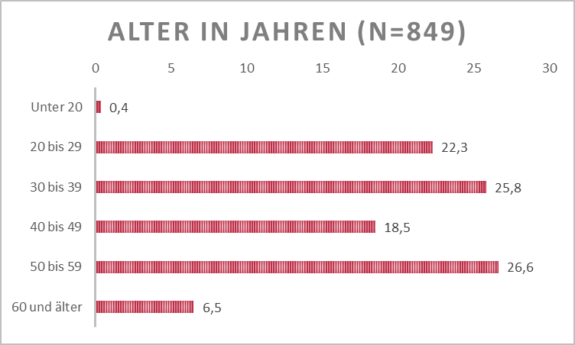
Abbildung 1: Alter in der Domäne Steuerverwaltung
In etwa die Hälfte der Fragebögen stammen aus Berlin (53,5 %), 24,8 Prozent aus Rheinland-Pfalz und 14,9 Prozent aus Bremen. Insgesamt gab es Rückmeldung aus zehn Bundesländern.

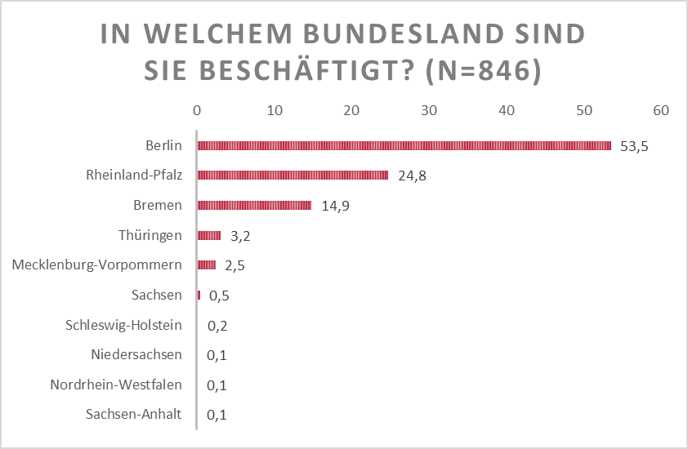
Abbildung 2: Beschäftigungsbundesland der Befragten in der Domäne Steuerverwaltung
Von den 867 Fragebögen wurden insgesamt 27,8 Prozent von Beamt:innen aus dem ehemaligen mittleren Dienst (Laufbahngruppe 1, 2. Einstiegsamt) ausgefüllt; 64,2 Prozent von Beamt:innen aus dem ehemaligen gehobenen Dienst (Laufbahngruppe 2, 1. Einstiegsamt) und 7,0 Prozent von Beamt:innen des ehemaligen höheren Diensts (Laufbahngruppe 2, 2. Einstiegsamt).
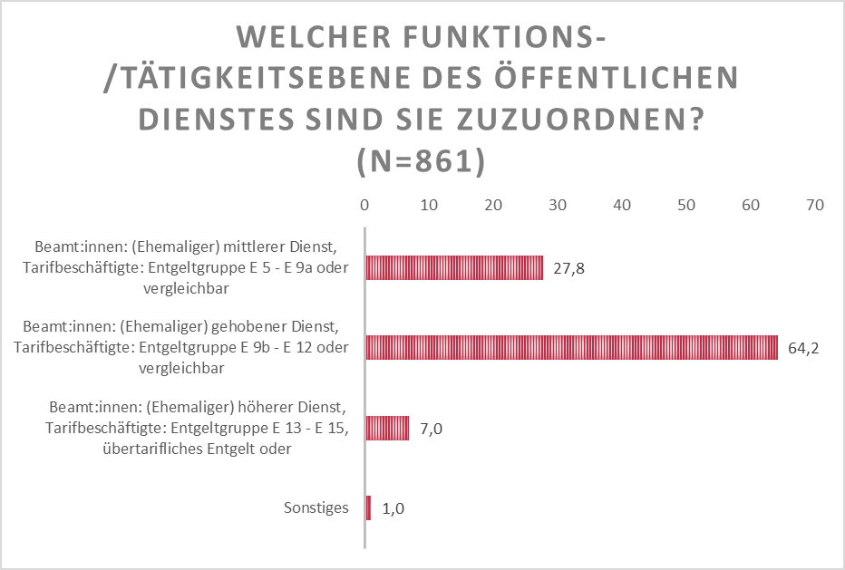
Abbildung 3: Funktions-/Tätigkeitsebene im öffentlichen Dienst in der Domäne Steuerverwaltung
Personal- und Führungsverantwortung haben insgesamt 25,6 Prozent der Befragten (n = 801). In Bezug zur Beschäftigungsdauer im öffentlichen Dienst sind insgesamt 15,0 Prozent der Befragten weniger als fünf Jahre im öffentlichen Dienst; 18,8 Prozent zwischen 5 und 10 Jahren, 18,4 Prozent zwischen 10 und 20 Jahren, 23,8 Prozent zwischen 20 und 30 Jahren, 17,1 Prozent zwischen 30 und 40 Jahren und 6,8 Prozent mehr als 40 Jahre.
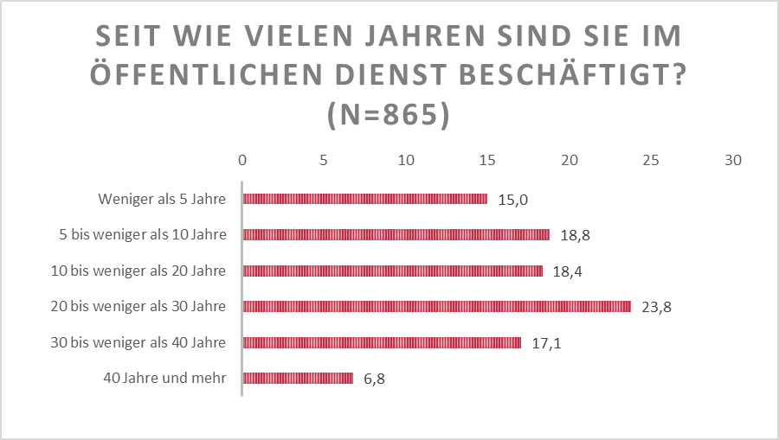
Abbildung 4: Beschäftigungsdauer im öffentlichen Dienst in der Domäne Steuerverwaltung
Der höchste Bildungsabschluss der Mehrheit der Befragten ist ein Diplom (58,7 %). 85,0 Prozent der Befragten gaben zusätzlich an, dass ihre Ausbildung oder ihr Studium eine verwaltungsspezifische Ausrichtung hatte (n = 640).
Tabelle 1: Höchster Bildungsabschluss in der Domäne Steuerverwaltung (n=786)
Höchster Bildungsabschluss | Prozente
Haupt-(Volks-)schulabschluss oder vergleichbar | 0,4
Mittlerer Abschluss oder vergleichbar | 12,0
Fachhochschul- oder Hochschulreife oder vergleichbar | 13,4
Lehre/Berufsausbildung im dualen System oder vergleichbar | 9,3
Fachschulabschluss oder vergleichbar | 2,0
Bachelor oder vergleichbar | 1,9
Master oder vergleichbar | 2,4
Diplom (Fachhochschule) oder vergleichbar | 58,7

Stand der Digitalisierung und Nutzung von IT
Die IT-Nutzung in der Steuerverwaltung ist erwartungsgemäß stark ausgeprägt. Gleichwohl wird rund die Hälfte der Steuererklärungen noch in Papierform eingereicht. Diese Dokumente werden vor der Bearbeitung vollständig digitalisiert. 26,0 Prozent der befragten Beschäftigten geben an, im Rahmen ihrer Arbeit weitestgehend ohne Papier auszukommen. Circa 83 Prozent der Befragten nutzen in mehr als 80,0 Prozent ihrer täglichen Arbeitszeit IT. Je älter die Befragten sind bzw. je länger sie bereits in der öffentlichen Verwaltung beschäftigt sind, desto geringer (leichter statistisch signifikanter Zusammenhang) fällt der Anteil derjenigen aus, die dies täglich tun (r = 0,156; p < 0,01 und r = 0,178; p < 0,01). Zwischen Befragten mit und ohne Führungsverantwortung besteht hierbei ein Unterschied mittlerer Stärke (z = -10,427; p = 0,000; r = 0,34). Befragte ohne Führungsverantwortung nutzen zu einem größeren Teil ihrer Arbeitszeit IT als die Befragten mit Führungsverantwortung. Befragte mit Führungs- oder Personalverantwortung stimmen dennoch eher zu (allerdings nur schwacher statistisch signifikanter Unterschied) ohne Papier auszukommen (phi = 0,110; p = 0,002). Sie arbeiten auch häufiger in wechselnden Teams (phi = 0,241; p = 0,000) und müssen häufiger komplexe Arbeitsprozesse gestalten (phi = 0,171; p = 0,000). Die Anforderung komplexe Arbeitsprozesse gestalten zu können, steigt ebenfalls mit der Länge der Betriebszugehörigkeit. Je älter die Befragten sind bzw. je länger sie bereits in der öffentlichen Verwaltung arbeiten, desto eher müssen sie komplexe Arbeitsprozesse gestalten können (r = 0,184; p < 0,01 und r = 0,195; p < 0,01).
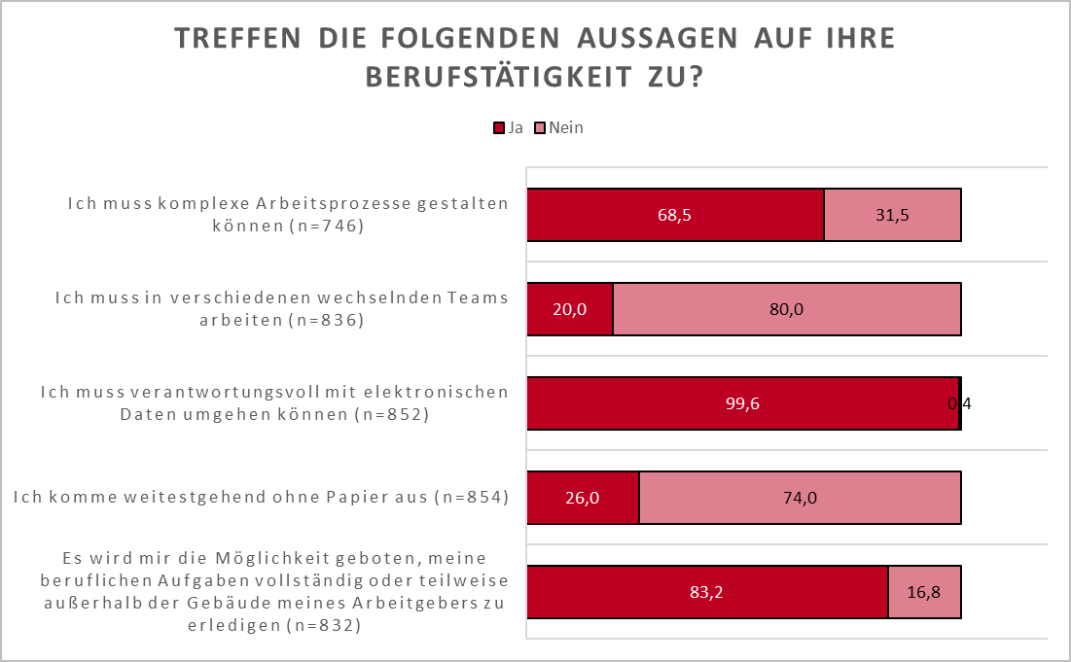
Abbildung 5: Rahmenbedingungen der Berufstätigkeit in der Domäne Steuerverwaltung
Es ist davon auszugehen, dass die meisten Mitarbeitenden der Steuerverwaltung in Teams arbeiten. In dem von uns näher betrachteten Finanzamt bestehen diese Teams aus etwa 12 bis 13 Personen und organisieren ihre Arbeit selbst. Grundsätzlich arbeitet die große Mehrzahl der Befragten mehrmals pro Woche im Team (64,4 %). Ein Wechsel zwischen Teams scheint unüblich zu sein. Projektarbeit ist für viele Beschäftigte kaum relevant. Insgesamt 44,0 Prozent äußerten, dass ihre Arbeit keine Projektarbeit beinhaltet. Nur bei 6,6 Prozent der Befragten ist sie Bestandteil der täglichen Arbeit. Wenn primär in überschaubaren Teamgrößen gearbeitet wird und das bislang zumeist in räumlicher Nähe, könnte das eine Erklärung dafür sein, dass digitale Medien für die Kommunikation und Zusammenarbeit im Finanzamt für viele befragte Mitarbeitenden kaum eine Rolle zu spielen scheinen. So führen nur 49,4 Prozent der Befragten an, täglich digital innerhalb und außerhalb der Behörde zu kommunizieren. 72,5 Prozent der Mitarbeitenden nehmen im Rahmen ihrer Arbeit nicht an Webkonferenzen teil. Entsprechend besitzt die Nutzung von Software zur Kollaboration noch weniger Relevanz. 78,4 Prozent der Befragten nutzen sie gar nicht und nur 8,9 Prozent mindestens mehrmals pro Woche.
Fast alle (96,9 %) Befragten organisieren ihre Arbeitsprozesse selbst – die Hälfte davon täglich (51,6 %). Das Aneignen neuer Dinge ist ein regelmäßiger Bestandteil des Arbeitsalltags der Beschäftigten. 16,1 Prozent geben an, sich täglich neue Dinge aneignen zu müssen, und 39,2 Prozent zumindest mehrmals pro Woche. „Neue Dinge“ können u. a. zum Tragen kommen, wenn sie Aufgaben bearbeiten müssen, die keiner Routine entsprechen. Rund ein Viertel der Beschäftigten wird täglich (23,2 %) und etwas mehr als ein Drittel (30,7 %) wird mehrmals pro Woche im Rahmen ihrer Arbeit mit nicht-routinemäßigen Aufgaben konfrontiert. 68,5 Prozent gaben darüber hinaus an, dass sie komplexe Arbeitsprozesse selbst gestalten können müssen.
Es ist davon auszugehen, dass bei der Lösung solcher Aufgaben auch das Internet zum Einsatz kommt. Die Nutzung von Suchmaschinen ist ein regelmäßiger Bestandteil der täglichen Arbeit. 45,3 Prozent benutzen täglich Suchmaschinen, um digitale Informationen zu finden. Lediglich 1,4 Prozent gaben an, dies gar nicht zu tun. Das Antwortverhalten ist hier nahezu deckungsgleich zur Frage nach dem Beziehen von Informationen aus unterschiedlichen Quellen. 63,2 Prozent arbeiten täglich mit einem elektronischen Dokumentenmanagementsystem (DMS) und 54,0 Prozent nutzen täglich elektronische Akten. Hier gibt es einen schwachen signifikanten Unterschied bzgl. der papierlosen Arbeit. Befragte, die zustimmen, weitestgehend papierlos zu arbeiten, arbeiten häufiger mit elektronischen Akten (z = -5,620; p = 0,000; r = 0,19). Bezüglich dem Ausmaß der papierlosen Arbeit und der Nutzung von DMS gab es keine signifikanten Unterschiede.

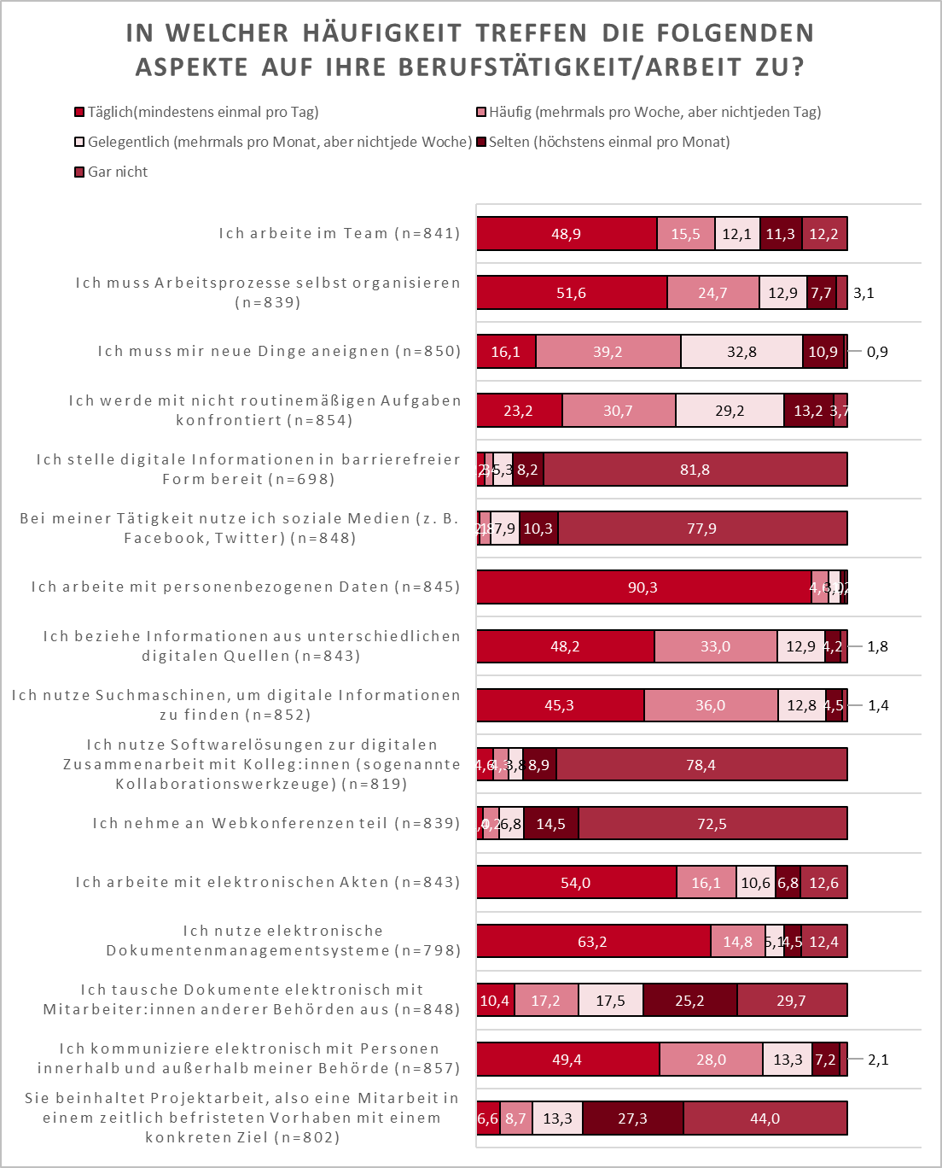
Abbildung 6: Arbeitspraxen in der Domäne Steuerverwaltung
Nicht überraschend gaben fast alle Befragten (99,6 %) an, dass sie verantwortungsvoll mit digitalen Daten umgehen können müssen. Das ist u. a. dahingehend erklärbar, dass fast alle Mitarbeitenden gleichzeitig angaben, mit personenbezogenen Daten zu arbeiten. Davon arbeiten 90,3 Prozent täglich mit solchen Daten.
Home-Office bzw. mobiles Arbeiten ist bei vier von fünf Befragten grundsätzlich möglich. Die Ergebnisse der qualitativen Erhebung zeigen, dass die Möglichkeit des mobilen Arbeitens in Form von Home-Office auch für die Steuerverwaltung durch die COVID-19-Pandemie einen enormen Bedeutungszuwachs erfahren hat. Dafür muss aber u. a. gewährleistet sein, dass die Mitarbeitenden über die erforderliche (mobile) technische Ausstattung sowie eine gesicherte Internetverbindung verfügen. Zum anderen hängt die Möglichkeit zum Home-Office vom ausgeübten Tätigkeitsbereich der Mitarbeitenden ab. Die technischen Kompetenzen der Mitarbeitenden im Umgang mit Soft- und Hardware variieren stark, nicht alle können ohne weiteres im Home-Office arbeiten. Insgesamt wird die Möglichkeit zum Home-Office durch die Mitarbeitenden begrüßt. Für viele Führungskräfte stelle das Home-Office der Mitarbeitenden allerdings erst einmal eine Herausforderung dar, weil sie während der Pandemie erstmals ihre Mitarbeitenden auf Distanz führen mussten, ohne dass sie darauf vorbereitet waren.
Zu der Häufigkeit der digitalen Arbeitspraxen gibt es mehrere Unterschiede zwischen Personen mit und ohne Führungsverantwortung. Personen mit Führungs- oder Personalverantwortung geben an, die nachfolgend aufgeführten Arbeitspraxen häufiger auszuüben als Personen ohne Führungsverantwortung (Tabelle 3).
Tabelle 3: Kennzahlen zu Unterschieden der Arbeitspraxen und Personen mit und ohne Führungsverantwortung in der Domäne Steuerverwaltung
Item | Kennzahlen
Die Arbeit beinhaltet Projektarbeit | z = -5,853; p = 0,000; r = 0,21
Elektronische Kommunikation innerhalb und außerhalb der Behörde | z = -6,029; p = 0,000; r = 0,21
Arbeit mit elektronischen Akten | z = -2,838; p = 0,005; r = 0,10
Teilnahme an Webkonferenzen | z = -4,150; p = 0,005; r = 0,15
Bereitstellung digitaler Informationen in barrierefreier Form | z = -3,121; p = 0,001; r = 0,13
Konfrontation mit nicht routinemäßigen Aufgaben | z = -4,064; p = 0,000; r = 0,14
Teamarbeit | z = -5,880; p = 0,000; r = 0,21
Bezüglich des Alters bzw. der Beschäftigungsdauer in der öffentlichen Verwaltung wird deutlich, dass Befragte, die angeben, komplexe Arbeitsprozesse gestalten zu müssen, im Schnitt älter und länger in der öffentlichen Verwaltung beschäftigt sind (z = -5,309; p = 0,000; r = 0,20 und z = -4,979; p = 0,000; r = 0,18).
Zusätzlich zu den IT-bezogenen Arbeitsweisen und Rahmenbedingungen konnten die Befragten Optimierungspotenziale für den Einsatz von Computerprogrammen und wiederkehrende Probleme sowie deren vermutete Ursachen beschreiben. Hiervon machten bei den drei zugehörigen Fragen zwischen 280 bis 331 Befragte Gebrauch. Bezugnehmend auf die Optimierungspotenziale bei der Nutzung von IT sowie den wiederkehrenden Problemen bei deren Nutzung gab es unterschiedliche Antworten. Die Befragten gaben überwiegend an, mit sehr veralteter Hardware arbeiten zu müssen. Der PC sei oftmals sehr langsam und es komme häufig zu Systemabstürzen. Hier war allerdings schwer zu differenzieren zwischen software- und hardwarebedingten Problemen.
Bezüglich der Software wird ausgeführt, dass es eine Vielzahl von unterschiedlichen Anwendungen gebe, die für sich genommen zwar funktionieren, die Systemintegration aber unzureichend sei. Daher müsse man auch mit sehr vielen unterschiedlichen Anwendungen arbeiten. Erschwerend kommt hinzu, dass die Programme zumindest teilweise sehr veraltet seien. Das führe auch zu Problemen bei Performanz und Usability, die durch häufige Systemabstürze verstärkt würden.
Optimierungspotenziale für die Arbeit könnten insbesondere durch einen verbesserten automatisierten Datenabgleich bzw. Schnittstellen zwischen den einzelnen Anwendungen erzielt werden. Auch wird die Einführung neuer Anwendungen bzw. von Updates durch die Befragten als optimierungsbedürftig wahrgenommen, was sich sowohl auf die Kommunikation solcher Veränderungen, den technischen Reifegrad der Anwendungen als auch auf den Support bezieht. Die Befragten wünschen sich eine stärkere Einbindung bzw. Rückkopplung mit den für die Programmierung zuständigen Entwickler:innen.

Das Risikomanagementsystem in der Steuerverwaltung
Die Erstellung von Steuerbescheiden macht einen großen Teil der Arbeit von Mitarbeitenden des Finanzamts auf Sachbearbeitungsebene aus. Weitere Tätigkeiten sind die Bearbeitung von Widersprüchen, Änderungen von Bescheiden und sonstiger Schriftverkehr. Wie in der Einleitung formuliert, ist die digitale Unterstützung bei der Prüfung von Steuererklärungen durch das RMS ein zentraler Aspekt der Arbeit im Finanzamt. Rechtlich sind RMS „automationsgestützte Systeme zur Beurteilung der Notwendigkeit weiterer Ermittlungen und Prüfungen zum Zwecke einer gleichmäßigen und gesetzmäßigen Steuerfestsetzung“ (Schmidt, 2021, p. 147). Das Bundesfinanzministerium beschreibt die hinter dem Einsatz des RMS liegende Motivation wie folgt:
„Mit Risikomanagementsystemen sollen die elektronisch bereit gestellten Erklärungseingangsdaten hinsichtlich des Risikos für einen Steuerausfall automatisiert bewertet werden. Die Steuerfälle werden vor einer personellen Bearbeitung im Hinblick auf eine Vorauswahl prüfungswürdiger Fälle analysiert. Auf diese Weise sollen der Personaleinsatz optimiert und z. B. Betrugsfälle gezielt aufgedeckt werden” (Bundesministerium der Finanzen, 2006, p. 63).
Die RMS-Software analysiert diese Daten mit Hilfe geeigneter Algorithmen, die von einer Länderarbeitsgruppe kontinuierlich angepasst und weiterentwickelt werden und steuert anhand dieser Parameter Steuererklärungen aus, die einer Überprüfung durch die Finanzamtsmitarbeitenden bedürfen. Der Einsatz des RMS war und ist sehr erfolgreich. 2016 bemerkte das Bundesministerium für Finanzen hierzu:
„Das Besteuerungsverfahren soll zukünftig noch konsequenter risikoorientiert ausgestaltet werden. Dies ermöglicht, eine möglichst große Zahl der Steuererklärungen unter Einsatz automationsgestützter Risikomanagementsysteme zu großen Teilen oder im Idealfall sogar vollständig automationsgestützt zu bearbeiten. Risikoarme Steuerfälle können so einfacher und schneller bearbeitet werden. Für Sachverhalte mit signifikanten steuerlichen Risiken bleibt im Finanzamt so mehr Zeit für eine konzentrierte und effektive Prüfung“ (Bundesministerium der Finanzen, 2016, p. 31).
Hierbei steht die systematische Erfassung und Bewertung von Risikopotenzialen für den Gesetzgeber im Mittelpunkt; es geht um „einen planvollen Umgang mit dem Risiko“ (Schmidt, 2021, p. 147). Diese systematische Erfassung und Bewertung ist Teil eines Risikomanagements, das den gesamten Prozess bis hin zur Bewältigung und Evaluation des Risikos umfasst. Eine Verlagerung der Entscheidungsmacht und -befugnisse auf das System wird durch das Bundesfinanzministerium explizit ausgeschlossen.
„Ein im Besteuerungsverfahren eingesetztes Risikomanagementsystem muss so gestaltet sein, dass es risikobehaftete Fälle zur personellen Prüfung aus der maschinellen Bearbeitung möglichst treffsicher aussteuert. Zufalls- und Turnusprüfungen sowie die Möglichkeit der individuellen Aussteuerung durch den Sachbearbeiter im Finanzamt gewährleisten dabei die verfassungsrechtlich gebotene Generalprävention und die unerlässliche Qualitätssicherung“ (Bundesministerium der Finanzen, 2016, p. 32).
In 2020 wurden in dem von uns näher betrachteten Finanzamt bereits rund 14,0 Prozent der vorgelegten Steuererklärungen voll automatisch durch das RMS geprüft und veranlagt. Anhand von kontinuierlich aktualisierten Vorgaben steuert das RMS Steuererklärungen aus, in denen einzelne Angaben anhand bestimmter Parameter als ein mögliches Risiko klassiert werden. Das System kommuniziert die verschiedenen Risiken in Form von drei Hinweis-Kategorien:
    - Prüfhinweise: Weisen auf die Überschreitung bestimmter (im System festgesetzter) Höchstgrenzen hin oder auf eine (zu hohe) Differenz zum Vorjahreswert.
    - Risikohinweise: Beschreiben Regeln zu Vorjahreswerten, absoluten Grenzen, Verbindung zwischen verschiedenen Kategorien, Anlagehinweisen.
    - Abbruchhinweise: Hier kann die Steuererklärung „technisch“ nicht gerechnet/geprüft werden.
Vor der Einführung des RMS bearbeiteten die Beamten eine Steuererklärung vollständig. Insofern erfolgte auch das Risikomanagement individuell. Risiken wurde dabei von den Sachbearbeiter:innen durchaus unterschiedlich bewertet und es kam vor, dass Mitarbeitende bevorzugt bestimmte Aspekte auf mögliche Risiken hin überprüften (z. B. Renovierungskosten) und andere weniger oder sogar gar nicht. Heute müssen die Mitarbeitenden die ihnen vom System vorgegebenen Hinweise dahingehend überprüfen, inwieweit das Risiko eines Steuerausfalls besteht und ggf. entsprechend tätig werden, um diesen zu vermeiden. Das RMS kann insgesamt rund 1.000 Hinweise generieren. Rund 90,0 Prozent der Hinweise entfallen aber auf eine Auswahl von ca. 100 Hinweisen, die den größten Teil der Arbeit mit dem RMS ausmachen. Mindestens diesen Kanon von Hinweisen sollten die Mitarbeitenden sicher bearbeiten können. Sie prüfen also zunächst, ob sie alle Hinweise zu dem jeweiligen Fall bearbeiten können. Wenn nicht, geben sie die Erklärung an fachliche Hauptsachbearbeitende weiter. Dazu müssen sie im System vermerken, warum sie den Fall weitergegeben haben, genauso wie sie zu jedem bearbeiteten Risikohinweis kurz vermerken müssen, wie sie diesen beschieden haben. Solche Rückmeldungen fließen in die Weiterentwicklung des RMS ein. Dadurch treten, anders als in der Vergangenheit, fehlenden Kompetenzen nunmehr deutlicher hervor. Diese Situation kann psychisch belastend für betroffene Mitarbeitende wirken. Als belastend empfänden die Mitarbeitenden es mitunter auch, dass sie kontinuierlich Fälle zugewiesen bekommen. Früher hätte die finale Bearbeitung eines Papierstapels mit Steuererklärungen zumindest ein zwischenzeitliches Ende der Arbeit markiert.
Ansonsten stehen zur Bearbeitung auch im RMS hinterlegte Hilfetexte zur Verfügung, die kontinuierlich weiterentwickelt werden. Zusätzlich können Kolleg:innen aus dem eigenen Team um Hilfe gebeten werden. Der Einsatz des Systems verändert die Arbeitsroutine, die Arbeit wird insgesamt anspruchsvoller. Das RMS hilft den Mitarbeitenden in der Bearbeitung früh zu erkennen, ob die eigenen Kompetenzen dafür ausreichen. Die oben genannten 100 Hinweise markieren dabei einen abgegrenzten Kompetenzbereich.
Nach der Einführung des RMS hätten nicht wenige beklagt, dass sie durch die Arbeit mit dem RMS ihre eigene Unabhängigkeit in der Gesamtverantwortung für den Fall verlieren und zu „Handlangern der Maschine" würden. Der Einschätzung von Mitarbeitenden aus dem von uns näher betrachteten Finanzamt zufolge sei das aber ein primär generationsspezifisches Phänomen. Diese Aussage wird teilweise durch die quantitativen Ergebnisse gestützt. So sehen jüngere Befragte das RMS eher als Hilfe als ältere. Die Beamt:innen haben nach wie vor den Auftrag zur Sachverhaltsaufklärung. Hierzu werden neben den fachlichen Hilfsmitteln auch andere Medien genutzt (z. B. Google Maps für die Plausibilitätsprüfung des angegebenen Fahrtweges). Die finale Entscheidung über die aus den Hinweisen zu ziehenden Schlüsse trägt aber immer der/die Finanzsachbearbeitende. Laut Aussagen der Workshopteilnehmenden trägt die Arbeit mit dem RMS zu einer deutlichen Vereinheitlichung der Besteuerung und damit auch zu mehr Steuergerechtigkeit bei.
Die Arbeit mit dem RMS war ebenfalls ein zentrales Thema der Befragung der Mitarbeitenden der Steuerverwaltung. Erwartungsgemäß stimmt der größte Teil der Befragten (über drei Viertel) der Aussage zu, dass das RMS in der Praxis zu einer schnelleren Bescheidung der Steuererklärungen führe. Zwei Drittel der Befragten empfinden die Arbeit mit dem RMS als hilfreich, zwölf Prozent als nicht oder eher nicht hilfreich. Der Annahme, dass die Aussteuerung komplexerer Fälle zu einer Erschwerung der eigenen Arbeit führt, stimmen 30,0 Prozent der Befragten ganz oder teilweise zu, knapp 50,0 Prozent stimmen dieser Aussage nicht zu und rund 20,0 Prozent der Befragten zeigen sich dem gegenüber unentschieden.
Ganz anders wird die Sorge um den Verlust der eigenen Einflussmöglichkeit bewertet: Über 50,0 Prozent glauben, dass das RMS die Einflussmöglichkeiten auf ihre Arbeit verringert, ein Viertel glaubt das nicht. 40,0 Prozent der Befragten geben an, dass sie durch das RMS mehr Zeit für die wirklich komplexen Aspekte ihrer Arbeit haben. 30,0 Prozent sehen das eher nicht so. Das Alter der Beschäftigten bzw. die Beschäftigungszeit ist dabei insofern signifikant für deren Einschätzungen, als dass die Befragten je älter sie sind bzw. je länger ihre Beschäftigungszeit im öffentlichen Dienst ist, desto weniger stimmen sie zu, dass die Nutzung des RMS zu einer schnelleren Bescheidung führt, dass die Arbeit mit dem RMS hilfreich ist und dass sie durch die Arbeit mit dem RMS mehr Zeit für die komplexeren Aspekte ihrer Arbeit gewinnen (r = zwischen 0,169 und 0,245; p < 0,01 und r = zwischen 0,170 und 0,268; p < 0,01). Befragte mit Führungsverantwortung stimmen stärker zu, dass die Nutzung des RMS zu einer schnelleren Bescheidung führt (z = -4,980; p = 0,000; r = 0,20). Außerdem stimmen sie stärker zu, dass sie durch die Arbeit mit dem RMS mehr Zeit für die komplexen Aspekte ihrer Arbeit gewinnen (z = -2,896; p = 0,000; r = 0,12) als Befragte ohne Führungsverantwortung.
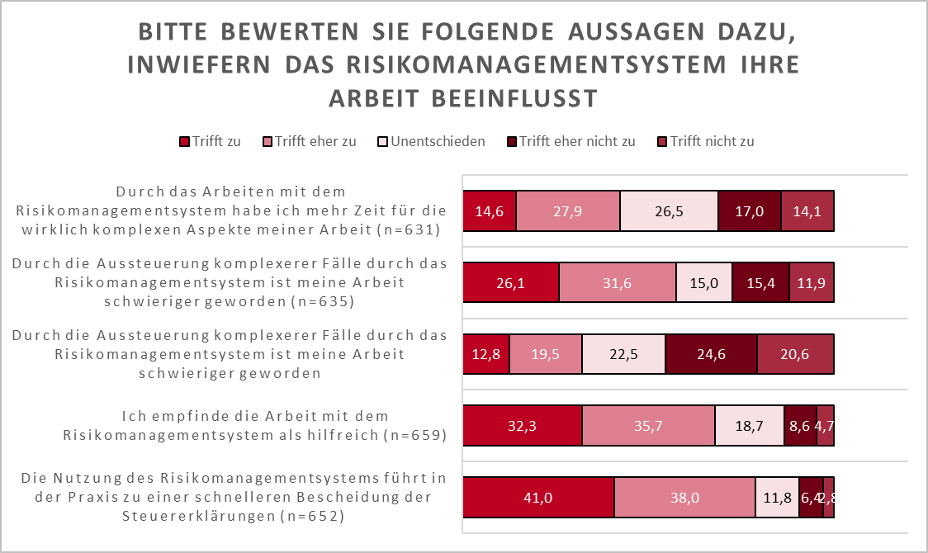
Abbildung 7: Veränderungen durch das Risikomanagementsystem in der Domäne Steuerverwaltung
Des Weiteren wurde deutlich, dass je stärker die Arbeit mit dem RMS als hilfreich empfunden wird und je stärker zugestimmt wird, dass durch die Arbeit mehr Zeit für die wirklich komplexen Aspekte ihrer Arbeit verbleibt, desto eher stimmen die Befragten zu, dass die Digitalisierung der öffentlichen Verwaltung insgesamt mehr Chancen als Risiken bietet. Zusätzlich stimmen die Personen desto weniger zu, dass ihre Arbeitsbelastung durch die Digitalisierung zukünftig zunehmen wird, je stärker sie zustimmen, dass die Nutzung des RMS zu einer schnelleren Bescheidung führt, dass die Arbeit mit dem RMS hilfreich ist und dass sie durch die Arbeit mit dem RMS mehr Zeit für die wirklich komplexen Aspekte ihrer Arbeit haben. Je stärker die Befragten zustimmen, dass die Arbeitsbelastung durch die Digitalisierung zunehmen wird, desto stärker stimmen sie zu, dass durch die Aussteuerung komplexerer Fälle durch das RMS ihre Arbeit schwieriger geworden ist und dass das RMS ihre Einflussmöglichkeiten auf ihre Arbeit verringert. Die Bewertung der konkreten Digitalisierungsprozesse am Arbeitsplatz hängt damit zusammen, wie die Befragten die Digitalisierung insgesamt bewerten. Das heißt, Digitalisierungsprozesse können nicht voneinander getrennt betrachtet und umgesetzt werden, sondern sollten in ihrer Gesamtheit betrachtet werden. Hier bedarf es also Empathie und Kommunikationskompetenz von den Führungskräften, um ggf. schlechte Erfahrungen mit Digitalisierungsprozessen von den Mitarbeitenden aufzuarbeiten, bevor ein neuer Prozess in Gang gesetzt wird, sodass die Mitarbeitenden Veränderungen offener gegenübertreten bzw. zumindest mit weniger Skepsis oder gar Angst begegnen.
Tabelle 4: Kennzahlen zum Zusammenhang des RMS und Einschätzungen zur Digitalisierung in der Domäne Steuerverwaltung
Zusammenhang zu “Die Digitalisierung bietet insgesamt mehr Chancen als Risiken” | Kennzahlen
Ich empfinde die Arbeit mit dem RMS als hilfreich | r = 0,274; p < 0,01
Durch das Arbeiten mit dem RMS habe ich mehr Zeit für die wirklich komplexen Aspekte meiner Arbeit | r = 0,229; p < 0,01
Zusammenhang zu “Die Arbeitsbelastung wird durch die Digitalisierung zunehmen” | Kennzahlen
Die Nutzung des RMS führt zu einer schnelleren Bescheidung der Steuererklärungen | r = -0,285; p < 0,01
Ich empfinde die Arbeit mit dem RMS als hilfreich | r = -0,317; p < 0,01
Durch das Arbeiten mit dem RMS habe ich mehr Zeit für die wirklich komplexen Aspekte meiner Arbeit | r = -0,272; p < 0,01
Durch die Aussteuerung komplexerer Fälle durch das RMS ist meine Arbeit schwieriger geworden | r = 0,278; p < 0,01
Das RMS verringert meine Einflussmöglichkeiten auf meine Arbeit | r = 0,200; p < 0,01

Auswirkungen der Digitalisierung und Bewertungen
Automatisierungsprozesse sind ein fortwährender Bestandteil der Veränderung der Arbeit in der Steuerverwaltung. Innerhalb der letzten drei Jahre haben mehr als die Hälfte der Befragten (55,4 %) Automatisierungsprozesse in ihren Organisationseinheiten wahrgenommen. 26,0 Prozent der Befragten gaben an, dass es keine solcher Prozesse gab, 18,6 Prozent wussten es nicht sicher. 75,8 Prozent der Befragten stimmen mindestens eher zu, dass sie sich immer häufiger auf neue IT-Lösungen einstellen müssen.
Zu den Automatisierungsprozessen gab es vier offene Fragen. Von der Möglichkeit einer individuellen Rückmeldung machten je nach Frage zwischen 324 und 418 der Befragten gebrauch. Die Befragten haben dabei auf verschiedene inhaltliche Automatisierungsprozesse in den vergangenen drei Jahren hingewiesen, was noch einmal das hohe Tempo der Digitalisierung in der Steuerverwaltung verdeutlicht.
Als wesentliche Automatisierungsbereiche wurde dabei die Einführung und Ausweitung des Risikomanagementsystems sowie die Automatisierung von Verfahrensschritten innerhalb der digitalen Bearbeitung der verschiedenen Steuervorgänge genannt. Dazu kam u. a. der automatische Datenabgleich verschiedener Quellen, die automatisierte Plausibilitäts- und Zuständigkeitskontrolle von Steuerfällen sowie die teils vollautomatisierte Bescheidung von Steuerfällen. Gerade in diesen Bereichen gab es in den letzten drei Jahren erhebliche Weiterentwicklungen. Ein weiterer großer Themenbereich ist die Einführung sowie der Ausbau der elektronischen Akte (eAkte), die von vielen Beteiligten als besonders gelungene Digitalisierungsmaßnahme beschrieben wird. Während die Einführung eines solchen Systems selbst nicht unbedingt einen Automatisierungsprozess darstellt, so inkludiert ein derartiges Datenbanksystem verschiedene Automatisierungsprozesse. Darunter fallen beispielsweise die automatische Zuordnung eingehender Dokumente zu den jeweiligen Steuerfallakten. Gerade solche Maßnahmen, die der Arbeitsvereinfachung dienen, werden von den Befragten als sehr positiv wahrgenommen.
Diese Angaben decken sich auch mit den Erwartungen für die Folgejahre. Eine Abnahme des Digitalisierungstempos bzw. eine Trendumkehr wird von keinem der Befragten erwartet, vielmehr gehen diese in der Breite von einer Zunahme und weiteren Forcierung der bestehenden Trends zu mehr Automatisierung in der Sachbearbeitung aus. Dabei wird die fortschreitende Digitalisierung zu einer Ausweitung bzw. Zunahme der vollautomatisiert erlassenen Steuerbescheide führen. Dementsprechend wird auch erwartet, dass die Relevanz und Reichweite des Risikomanagementsystems für die Arbeit im Finanzamt weiter zunehmen wird. Im Zuge der andauernden Verbreitung der eAkte im Finanzamt gehen viele Mitarbeitenden auch davon aus, dass die Relevanz von Papier für die Arbeit weiter abnehmen wird.
Grundsätzlich hat sich die Arbeit in der Steuerverwaltung in den letzten drei Jahren deutlich verändert. Dies betrifft sowohl die Arbeitsinhalte als auch die Arbeitsmethoden und -weisen. Diese Veränderungen wahrgenommen haben mehr als 55,0 Prozent der Befragten. Die Anforderungen an die Arbeit sind aus Sicht der Befragten gestiegen. So stimmen 82,5 Prozent zu oder eher zu, dass die Anforderung, neue Dinge zu lernen, zugenommen hat. Zusätzlich stimmen 51,4 Prozent mindestens eher zu, dass die Schwierigkeit ihrer Aufgaben zugenommen hat. Wohingegen nur 24,7 Prozent sagen, dass dies nicht oder eher nicht zutrifft. Bei diesen Aspekten besteht ein moderater Zusammenhang zwischen dem Zustimmen zu diesen Veränderungen und dem Alter bzw. der Beschäftigungszeit im öffentlichen Dienst. So haben mit steigendem Alter bzw. steigender Beschäftigungszeit die Befragten den aufgeführten Veränderungen stärker zugestimmt (r = zwischen 0,220 und 0,332; p < 0,01). Zwischen Befragten mit und ohne Führungsverantwortung gibt es keine nennenswerten Unterschiede bzgl. der Einschätzungen zu den Veränderungen der letzten drei Jahre. Zudem geben 60,3 Prozent bei der Aussage „durch die Digitalisierung der Verwaltung sind die beruflichen Anforderungen nicht gestiegen“ an, dass dies nicht oder eher nicht zutrifft. Ähnlich ist es bei der Aussage „die Vielfalt meiner Aufgaben hat abgenommen“; hier geben 79,0 Prozent an, dass dies nicht oder eher nicht zutrifft. Im Umkehrschluss bedeutet das, dass die beruflichen Anforderungen und die Vielfalt der Aufgaben in den letzten Jahren zugenommen haben. Trotz der wahrgenommenen Veränderungen und der Steigerung der Anforderungen stimmen 72,9 Prozent zu, dass sich aus der Digitalisierung mehr Chancen als Risiken für die Verwaltungen der Befragten ergeben.

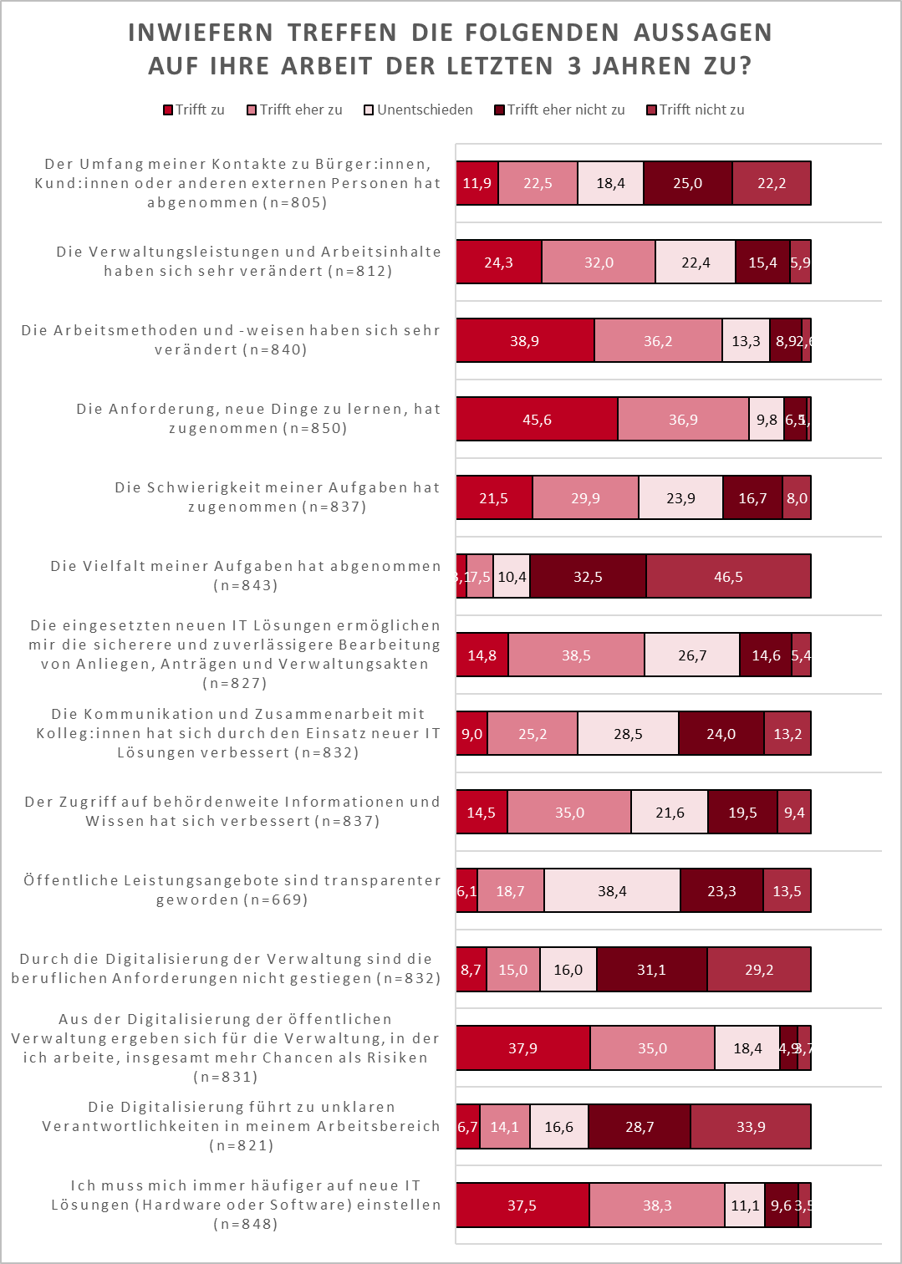
Abbildung 8: Veränderung der Arbeit in den letzten drei Jahren in der Domäne Steuerverwaltung
Im Zuge der Beantwortung der offenen Fragen bezüglich der erwarteten Auswirkungen der Digitalisierung fallen die Antworten ambivalent aus. So wird z. B. erwartet, dass die Einführung und das Arbeiten mit der eAkte das mobile Arbeiten weiter erleichtern wird, was mehrheitlich positiv bewertet wurde. Gleichwohl wird eine Verschiebung der Tätigkeiten weg vom Innendienst zu mehr Außendienstprüfungen erwartet. Grundsätzlich gehen die Befragten allerdings von einer Arbeitsverdichtung und teilweise auch von Personalabbau aus. Häufig wurde kritisiert, dass sich der persönliche Kontakt zwischen den Finanzamtsmitarbeitenden und den Bürger:innen im Zuge der Digitalisierung (weiter) verschlechtern wird. Inhaltlich befürchten die Befragten eine Abnahme des eigenen Gestaltungsspielraums aufgrund des RMS sowie einen Verlust der Gesamtfallbetrachtung. Bezugnehmend auf die Kompetenzen gehen die Befragten davon aus, dass die Relevanz von Medien und IT--Kompetenzen für die eigene Arbeit weiter zunehmen wird. Um diese zu erwerben, werden geeignete Fort- und Weiterbildungsangebote von den jeweiligen Dienstherren erwartet.
Die Ergebnisse der qualitativen Erhebung zeigen am Beispiel der Arbeit mit dem RMS, wie die Prozessdigitalisierung den Anteil von Routinetätigkeiten am Arbeitsprozess verringert. Insgesamt ist die Arbeit anspruchsvoller geworden, da auf Basis der Hinweise aus dem System nur noch Aspekte der Steuererklärungen bearbeitet werden müssen, die ein Risiko enthalten könnten. Zu berücksichtigen ist auch, dass die Digitalisierungsprozesse dazu führen, dass Laufwege wegfallen und sich die Beschäftigten weniger bewegen. Die Zunahme der vor dem Bildschirm verbrachten Zeit birgt außerdem ein erhöhtes Risiko gesundheitlicher Beeinträchtigungen (z. B. der Augen und/oder des Bewegungsapparates). Diese Belastungen ließen sich u. a. durch eine veränderte Arbeitsorganisation reduzieren, z. B. mittels geregelter Zeiten für den kollegialen Austausch über die Arbeit sowie die Weitergabe und den Erwerb neuen Wissens oder Kompetenzen.

Erwartungen und Einstellungen
Erwartungen und Einstellungen beeinflussen in erheblichem Maße, wie die Beschäftigten die Veränderungen im Zuge der digitalen Transformation wahrnehmen. Die Befragten sind sich uneinig, ob die Arbeitsbelastung durch die Digitalisierung (weiter) zunehmen wird. Allerdings stimmt die Hälfte mindestens eher zu, dass dies der Falls sein wird, ca. ein Viertel sind unentschieden und nur ein Viertel gibt an, dass das nicht oder eher nicht zutrifft. Auch in Bezug auf die eigene Gestaltungsfreiheit gibt es gemischte Ansichten. 31,4 Prozent der Befragten stimmten zu oder eher zu, dass sie durch die Digitalisierung an Gestaltungsfreiheit und Entscheidungskompetenzen verlieren werden. 21,2 Prozent sind unentschieden und 47,3 Prozent stimmten nicht oder eher nicht zu. Trotz gestiegener und von vielen vermuteten weiter steigenden Anforderungen, geben rund drei Viertel der Befragten (76,7 %) an, dass es nicht oder eher nicht zutrifft, dass sie sich Sorgen machen, zukünftig den Anforderungen an ihren Beruf nicht mehr gewachsen zu sein. Zusätzlich wählten 88,4 Prozent der Befragten bei der Aussage „ich mache mir Sorgen, dass mein Arbeitsbereich durch die Digitalisierung zukünftig entfällt“ trifft nicht zu oder trifft eher nicht zu. Bei der Bewertung gibt es keine signifikanten Unterschiede zwischen Führungspersonen und Sachbearbeiter:innen. Die große Mehrzahl der Befragten (93,3 %) stimmen auch zu oder eher zu, dass das mobile Arbeiten bzw. die Telearbeit weiter ausgebaut werden wird.
Bei den Erwartungen und Einstellungen gibt es moderate Zusammenhänge zwischen dem Zustimmen zu den Erwartungen bzgl. steigender Anforderungen, steigender Arbeitsbelastung, dem Bestehen von Sorgen, dem Beruf nicht mehr gewachsen zu sein und dem Alter bzw. der Beschäftigungszeit im öffentlichen Dienst (r = zwischen 0,266 und 0,331; p < 0,01). So haben mit steigendem Alter bzw. steigender Beschäftigungszeit die Befragten den aufgeführten Erwartungen und Sorgen stärker zugestimmt. Hier scheint eine gewisse Skepsis gegenüber den zukünftigen Veränderungen zu bestehen. Befragte mit Führungsverantwortung stimmen weniger zu, dass sich das Führungsverständnis in der Behörde verändern wird, als die Befragte ohne Führungsverantwortung (z = -4,318; p = 0,000; r = 0,16).

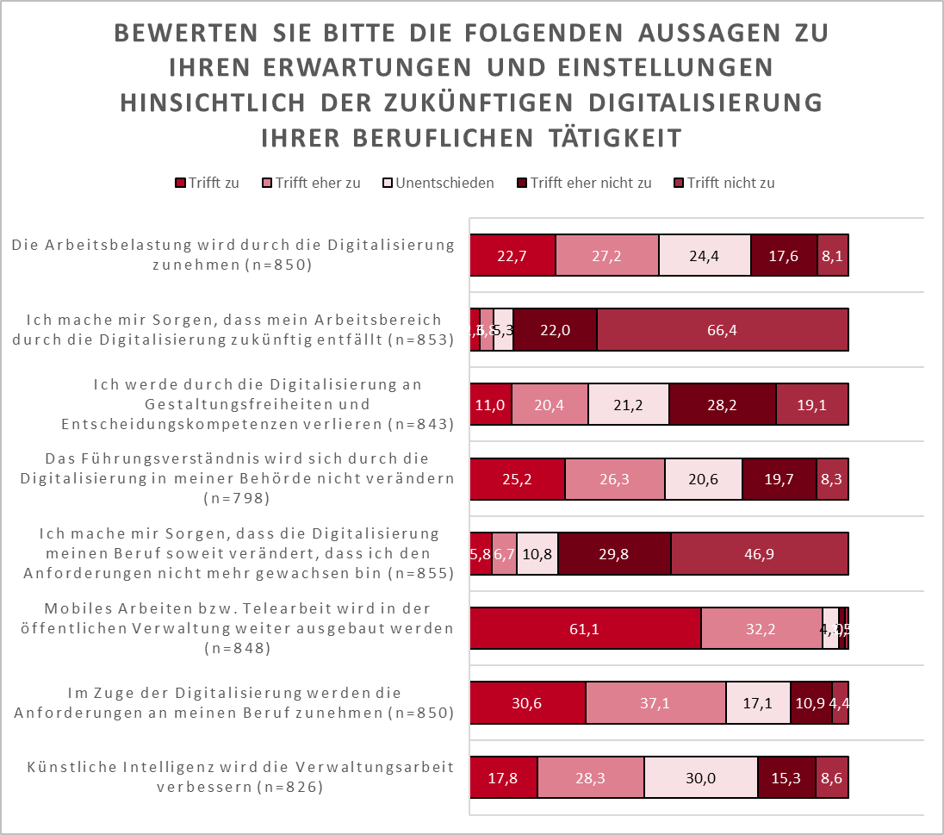
Abbildung 9: Erwartungen hinsichtlich der zukünftigen Digitalisierung in den nächsten fünf Jahren in der Domäne Steuerverwaltung
Es bestehen moderate Zusammenhänge zwischen der Erwartung, dass die Arbeitsanforderungen und die Arbeitsbelastung zunehmen werden und Aspekten der bereits wahrgenommenen Veränderungen (siehe Tabelle 5). Je stärker die Befragten zustimmen, dass sie sich häufiger auf neue IT-Lösungen einstellen müssen, die Schwierigkeit ihrer Aufgaben zugenommen hat, die Anforderung, neue Dinge zu lernen, zugenommen hat und die Arbeitsmethoden und -weisen sich verändert haben, desto eher gehen die Befragten davon aus, dass zukünftig im Zuge der Digitalisierung die Anforderungen an den Beruf steigen werden. Außerdem besteht ein starker negativer Zusammenhang (r = -0,528; p < 0,01) zur Aussage „Durch die Digitalisierung der Verwaltung sind die beruflichen Anforderungen nicht gestiegen“. Ein ebensolcher negativer Zusammenhang besteht auch zwischen dieser Aussage und der Erwartung, dass die Arbeitsbelastung zukünftig zunehmen wird. Je stärker die Befragten zustimmen, dass sie sich häufiger auf neue IT-Lösungen einstellen müssen, dass die Schwierigkeit ihrer Aufgaben zugenommen hat, dass die Anforderung, neue Dinge zu lernen, zugenommen hat, dass die Arbeitsmethoden und -weisen sich verändert haben und dass die Verwaltungsleistungen und Arbeitsinhalte sich verändert haben, desto eher gehen die Befragten davon aus, dass ihre Arbeitsbelastung durch die Digitalisierung zunehmen wird (starker Zusammenhang: r = -0,463; p < 0,01). Das heißt, hier zeigt sich bei den Befragten, dass die Wahrnehmung bisheriger Veränderungen durch Digitalisierungsprozesse mit der Erwartungshaltung an zukünftige Veränderungen im Zuge der Digitalisierung zusammenhängt. Diesbezüglich wird deutlich, dass Führungspersonen benötigt werden, die kompetent mit möglicher Skepsis umgehen und durch Kommunikation und Beteiligung ihre Mitarbeitenden für die Digitalisierung überzeugen können.
Tabelle 5: Kennzahlen zum Zusammenhang den Bewertungen vergangener und zukünftiger Veränderungen durch Digitalisierungsprozesse in der Domäne Steuerverwaltung
Zusammenhang zu “Im Zuge der Digitalisierung werden die Anforderungen an meinen Beruf zunehmen” | Kennzahlen
Häufigeres Einstellen auf neue IT-Lösungen | r = 0,417; p < 0,01
Zunahme der Schwierigkeit der Aufgaben | r = 0,456; p < 0,01
Zunahme der Anforderung, neue Dinge zu lernen | r = 0,439; p < 0,01
Veränderung der Arbeitsmethoden und -weisen | r = 0,316; p < 0,01
Durch die Digitalisierung der Verwaltung sind die beruflichen Anforderungen nicht gestiegen | r = -0,528; p < 0,01
Zusammenhang zu “Die Arbeitsbelastung wird durch die Digitalisierung zunehmen” | Kennzahlen
Häufigeres Einstellen auf neue IT-Lösungen | r = 0,324; p < 0,01
Zunahme der Schwierigkeit der Aufgaben | r = 0,438; p < 0,01
Zunahme der Anforderung, neue Dinge zu lernen | r = 0,349; p < 0,01
Veränderung der Arbeitsmethoden und -weisen | r = 0,320; p < 0,01
Veränderung der Verwaltungsleistungen und Arbeitsinhalte | r = 0,317; p < 0,01
Durch die Digitalisierung der Verwaltung sind die beruflichen Anforderungen nicht gestiegen | r = -0,463; p < 0,01

Kompetenzbewertungen
Bei der im Kontext dieses Projektes erstellten Metastudie wurden relevante Kompetenzen von Fach- und Führungskräften in digitalisierten Arbeitsumgebungen in der öffentlichen Verwaltung recherchiert und analysiert. Zu einem Teil dieser Kompetenzen wurden bei der quantitativen Befragung Selbsteinschätzungen durch die Befragten vorgenommen. Die sogenannten „personalen Kompetenzen“ wurden nicht in der Befragung adressiert, sondern in der qualitativen Erhebung behandelt. Die Ergebnisse zu beiden Bereichen werden nachfolgend erläutert.

Allgemeine Kompetenzbewertung
Bei den Kompetenzen wurde um eine Selbsteinschätzung bzgl. verschiedener Aspekte von Medienkompetenz gefragt, wie z. B. Suchen, Kollaboration, Kommunikation, Data Literacy. Dabei gaben mehr als 65,0 Prozent der Befragten an, es treffe mindestens eher zu, dass sie über die abgefragten Kompetenzen verfügen. Kaum relevant für die Arbeit in der Steuerverwaltung sind Kompetenzen zur Anwendung von Kollaborationswerkzeugen, zum Umgang mit sozialen Medien und zur Bereitstellung digitaler Informationen in barrierefreier Form. Unter sozialen Medien sind bei der Befragung nicht „Enterprise Social Media“ gemeint, wie z. B. Facebook für den Betrieb. Hier geben über 40,0 Prozent der Befragten an, dass diese Kompetenzen von ihnen nicht gefordert werden. Außerdem gab ca. die Hälfte der Befragten an, es treffe nicht oder eher nicht zu, dass sie über Kenntnisse rechtlicher Rahmenbedingungen von E-Government verfügen.

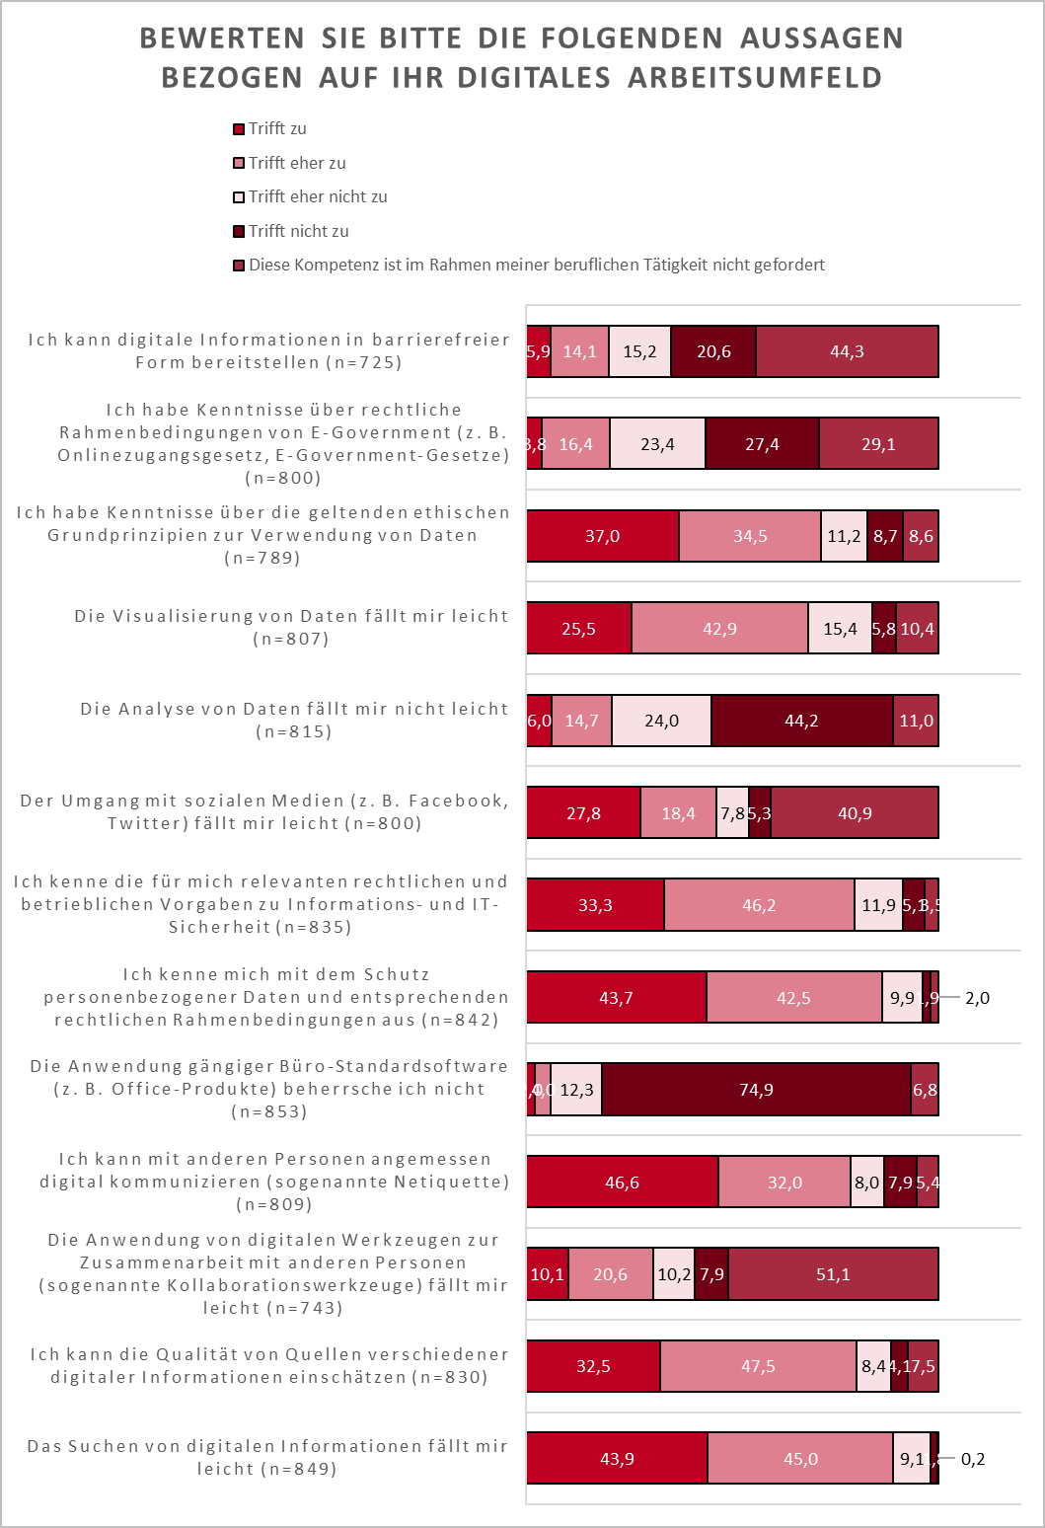
Abbildung 10: Selbsteinschätzung der Kompetenzen in der Domäne Steuerverwaltung
Größtenteils korreliert die selbsteingeschätzte Kompetenz mit den entsprechenden Arbeitspraxen, sodass Befragte, die Tätigkeiten häufiger ausführen, sich darin auch kompetenter fühlen (Tabelle 6). Nur beim berufsbezogenen Umgang mit sozialen Medien hängen die Nutzungshäufigkeit und die selbsteingeschätzte Kompetenz nicht miteinander zusammen.
Tabelle 6: Kennzahlen zum Zusammenhang der Tätigkeiten und Kompetenzen
Item | Kennzahlen
Suchen von digitalen Informationen | r = 0,253; p < 0,01
Umgang mit unterschiedlichen Quellen | r = 0,221; p < 0,01
Umgang mit digitalen Kollaborationswerkzeugen | r = 0,314; p < 0,01
Digitale Kommunikation | r = 0,131; p < 0,01
Umgang mit personenbezogenen Daten | r = 0,148; p < 0,01
Digitale Barrierefreiheit | r = 0,457; p < 0,01
Zwischen Befragten mit und ohne Führungsverantwortung bestehen keine signifikanten Unterschiede bzgl. der Selbsteinschätzung der Kompetenzen. Einzig bei den Kenntnissen zu den rechtlichen Voraussetzungen von E-Government gibt es einen schwachen Unterschied. So schätzen sich die Führungskräfte kompetenter ein als die Befragten ohne Führungsverantwortung (z = -4,153; p = 0,000; r = 0,15). Bezogen auf das Alter und die Beschäftigungszeit in der öffentlichen Verwaltung bestehen mehrere Zusammenhänge zu den Kompetenzeinschätzungen. So haben mit steigendem Alter bzw. steigender Beschäftigungszeit die Befragten ihre Kompetenz zum Suchen von digitalen Informationen und zur Nutzung von digitalen Kollaborationswerkzeugen geringer eingestuft. In Bezug auf die Kompetenzen zum Umgang mit sozialen Medien ist dieser Zusammenhang noch einmal stärker.
Tabelle 7: Kennzahlen zum Zusammenhang Kompetenzen und dem Alter bzw. der Beschäftigungsdauer der Befragten in der Domäne Steuerverwaltung
Item | Kennzahlen - Alter | Kennzahlen - Beschäftigungsdauer
Suchen von digitalen Informationen | r = 0,234; p < 0,01 | r = 0,230; p < 0,01
Umgang mit digitalen Kollaborationswerkzeugen | r = 0,215; p < 0,01 | r = 0,247; p < 0,01
Umgang mit sozialen Medien | r = 0,427; p < 0,01 | r = 0,419; p < 0,01
Je kompetenter sich die Befragten in den aufgeführten Bereichen fühlen, desto eher stimmen sie zu, dass die Digitalisierung der öffentlichen Verwaltung insgesamt mehr Chancen als Risiken biete (r = zwischen 0,106 und 0,246; p < 0,01). Je geringer die Befragten dagegen ihre Kompetenzen einstufen, desto stärker stimmen sie zu, dass sie sich Sorgen machen, die Digitalisierung verändere ihren Beruf so weit, dass sie den Anforderungen nicht mehr gewachsen sind (r = zwischen 0,114 bis 0,397; p < 0,01 und r = 0,373; p < 0,01). Die Befürchtung, dass die Arbeitsbelastung durch die Digitalisierung zunehme, korreliert ebenfalls mit den Kompetenzen. Je kompetenter sich die Befragten im Umgang mit digitalen Kollaborationswerkzeugen (r = 0,226; p < 0,01), im Umgang mit sozialen Medien (r = 0,207; p < 0,01) und bei der Datenanalyse (r = 0,373; p < 0,01) eingeschätzt haben, desto geringer war die Befürchtung vor einer steigenden Arbeitsbelastung. Das heißt, dass die Befragten, die sich kompetent im Umgang mit dem Digitalen fühlen, insgesamt auch weniger Sorgen und Befürchtungen bzgl. der Auswirkungen der Digitalisierungsprozesse haben. Umso wichtiger ist es für die verschiedenen Beschäftigten, geeignete Möglichkeiten anzubieten, die entsprechenden Kompetenzen zu erwerben.

Personale Kompetenzen
Bei einem der Workshops mit Leitungs- und Führungskräften wurden die Teilnehmenden gebeten, die in der Metastudie zusammengefassten überfachlichen bzw. personalen Kompetenzen danach zu bewerten, wie relevant diese heute und in fünf Jahre für die Arbeit in der Steuerverwaltung sind. Die Kompetenzen konnten zwischen 0 und 5, zwischen geringe und hohe Relevanz eingestuft werden. Für die Gruppe der Führungskräfte wurden Führungskompetenz, Selbstmanagement und Selbstorganisationsfähigkeit sowie Orientierungskompetenz für beide Zeitpunkte als am relevantesten beurteilt. Unternehmerisches Denken wurde für beide Zeitpunkte als am wenigstens relevant für Führungskräfte bewertet. Außerdem wurde deutlich, dass das so genannte „digitale Mindset“ bei Führungskräften wichtiger wird und das interdisziplinäre Verständnis in der Relevanz abnimmt.
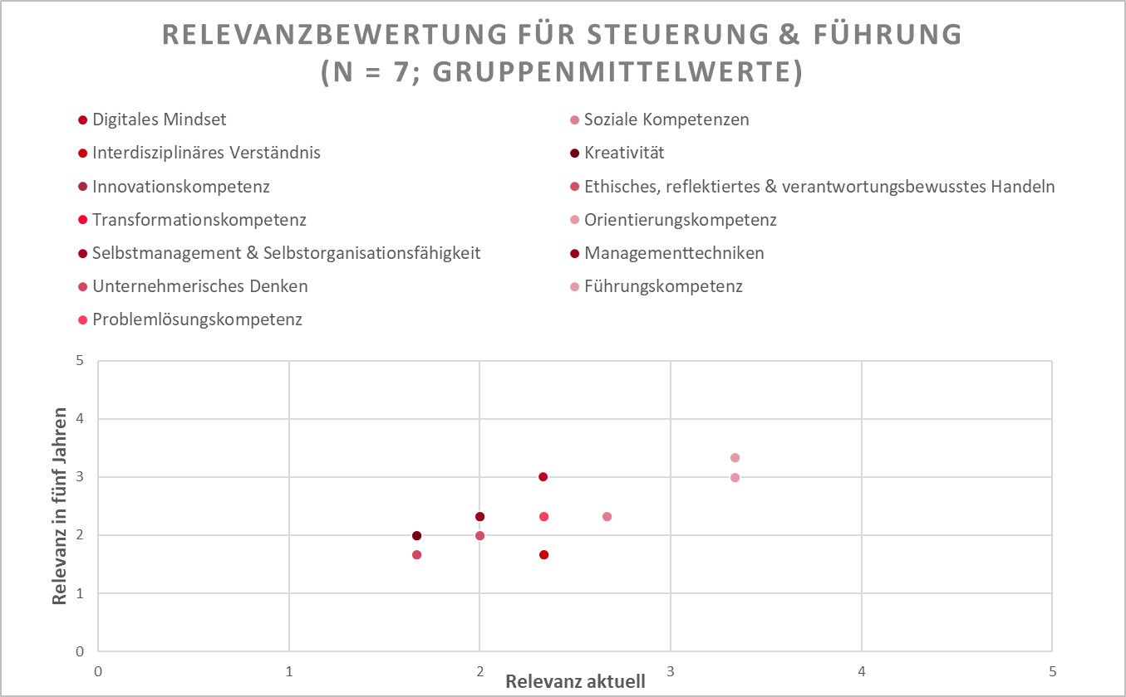
Abbildung 11: Relevanzbewertung der personalen Kompetenzen für Steuerung & Führung in der Domäne Steuerverwaltung (n = 7; Mittelwerte)
Bei den Kompetenzen für die Fachkräfte wurden „digitales Mindset“, Problemlösekompetenz, Selbstmanagement und Selbstorganisationsfähigkeit sowie soziale Kompetenzen für beide Zeitpunkte am relevantesten bewertet. Auch hier ist unternehmerisches Denken am wenigsten relevant. Zudem zeigte sich hier, dass die Relevanz von „digitalem Mindset“ wahrscheinlich zunehmen wird und dass Kreativität ebenfalls wichtiger wird. Managementtechniken werden den Teilnehmenden zu folge weniger wichtig.
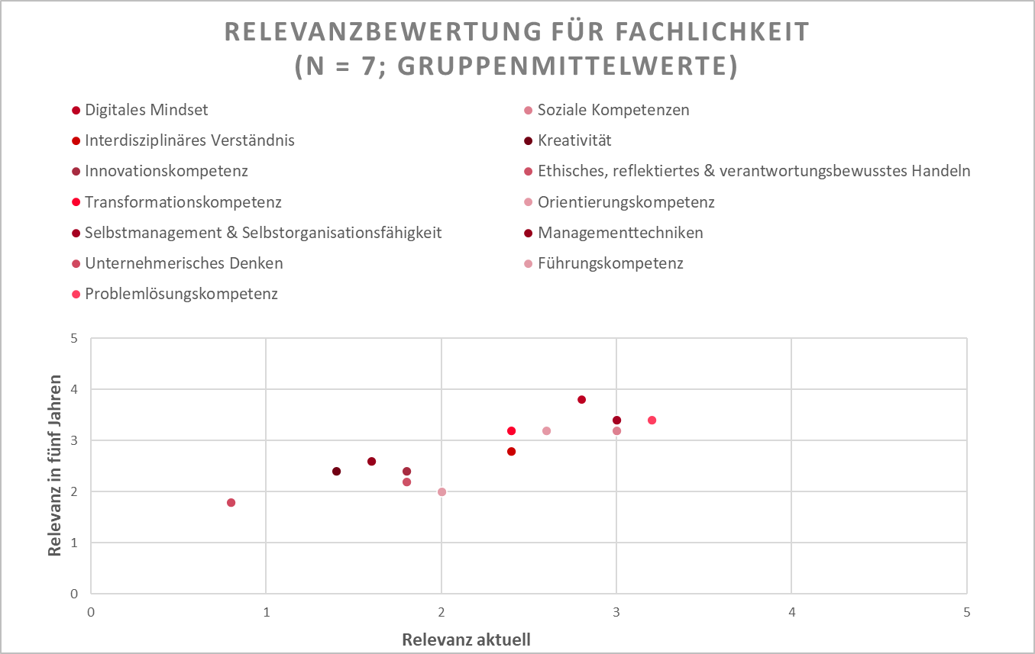
Abbildung 12: Relevanzbewertung der personalen Kompetenzen für Fachlichkeit in der Domäne Steuerverwaltung (n = 7; Mittelwerte)
Das „digitale Mindset“ kann vielmehr als ein Sammelbegriff für Einstellungen und Dispositionen, denn als Kompetenz betrachtet werden. Zu den Einstellungen der Mitarbeitenden wurden bei der qualitativen Erhebung die Themen Risikobereitschaft, Innovationskompetenz und Offenheit genannt. Außerdem ist in diesem Kontext ausschlagend, dass die Mitarbeitenden die digitale Transformation grundsätzlich als notwendig und wichtig betrachten. Hierzu wurde jedoch auch deutlich gemacht, dass sich ein „Mindset“ nicht ohne weiteres verändern lässt.

Nutzungshäufigkeit und Kompetenzbewertung im Umgang mit Hardware und Software
Die intensive Nutzung der digitalen Medien in der Steuerverwaltung wirkt sich positiv auf die Wahrnehmung der entsprechenden Kompetenzen aus. Die eigenen Digitalkompetenzen beim Umgang mit dem PC werden von 83,9 Prozent der insgesamt 859 Befragten als gut oder sehr gut bewertet, der Anteil liegt bezüglich der Nutzung von Fachanwendungen mit 80,3 Prozent etwas niedriger. Nur zwei Personen gaben sehr geringe und 13 Personen geringe Kenntnisse an. Auch hier gilt, je älter die Befragten sind, desto geringer schätzen sie ihre Kompetenzen im Umgang mit Hard- und Software ein (r = 0,308; p < 0,01 und r = 0,202; p < 0,01). Zur Beschäftigungszeit besteht ein ähnlicher, aber schwächerer Zusammenhang (r = 0,291; p < 0,01 und r = 0,156; p < 0,01). Zwischen Befragten mit und ohne Führungsverantwortung bestehen keine signifikanten Unterschiede.

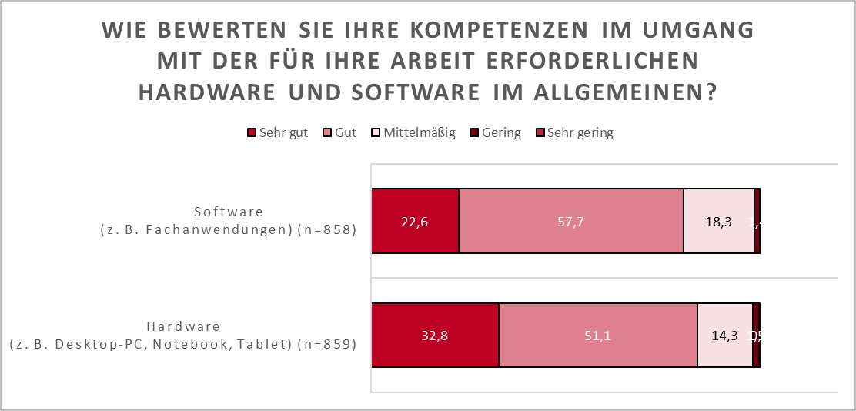
Abbildung 13: Kompetenzen im Umgang mit Hard- und Software in der Domäne Steuerverwaltung
Die Kompetenzbewertung zum Umgang mit Hard- und Software steht in einem positiven Zusammenhang zu den Selbsteinschätzungen der Kompetenzen für das digitale Arbeiten (r = zwischen 0,143 und 0,418; p < 0,01 und r = zwischen 0,158 und 0,387; p < 0,01). Besonders stark ist der Zusammenhang mit den Kompetenzen zum Suchen von digitalen Informationen und dem Umgang mit digitalen Kollaborationswerkzeugen. Da grundlegende Kenntnisse zum Umgang mit Desktop-PC, Notebook oder Tablet sowie zum Umgang mit Software Voraussetzung für die darauf aufbauenden abgefragten Kompetenzen sind, ist dieser Zusammenhang nicht verwunderlich.
Hinsichtlich der Einschätzung, dass die Digitalisierung der öffentlichen Verwaltung insgesamt mehr Chancen als Risiken biete, besteht ein schwacher, positiver Zusammenhang zu den Kompetenzen im Umgang mit Hard- und Software. Je kompetenter sich die Personen im Umgang mit Hard- und Software einschätzen, desto eher sehen sie die Digitalisierung als Chance (r = 0,235; p < 0,01 und r = 0,173; p < 0,01). Außerdem stimmen die Befragten stärker zu, dass sie sich Sorgen machen, die Digitalisierung verändere ihren Beruf soweit, dass sie den Anforderungen nicht mehr gewachsen sind, je geringer sie ihre Kompetenzen im Umgang mit Hard- und Software einschätzen (r = 0,384; p < 0,01 und r = 0,373; p < 0,01). Auch hier wird deutlich, dass die Befragten, die sich kompetent im Umgang mit IT und digitalen Medien fühlen, insgesamt weniger Sorgen und Befürchtungen bzgl. der Auswirkungen der Digitalisierungsprozesse haben. Die Kompetenzförderung wird unter diesem Gesichtspunkt noch einmal wichtiger, um die Mitarbeitenden für die Digitalisierung zu gewinnen.
Spezifische Fachverfahren sind in der Steuerverwaltung im Dauereinsatz (über 90,0 % wöchentlich oder täglich). Spezifische Anwendungen für die Verwaltung, wie z. B. die eAkte, werden von über 70,0 Prozent wöchentlich oder sogar täglich eingesetzt, 17,2 Prozent nutzen hingegen keine elektronischen Aktensysteme. Ähnlich sieht es mit Software zur Abwicklung elektronischer Geschäftsprozesse aus: über 60,0 Prozent nutzen sie regelmäßig, knapp 30,0 Prozent nie. Die für die Umsetzung rechtsverbindlicher Kommunikation erforderlichen Werkzeuge (wie De-Mail) sind bei der weitgehenden Mehrheit (70,0 %) der Befragten bisher nicht im Gebrauch, knapp ein Viertel nutzen sie wöchentlich oder täglich.

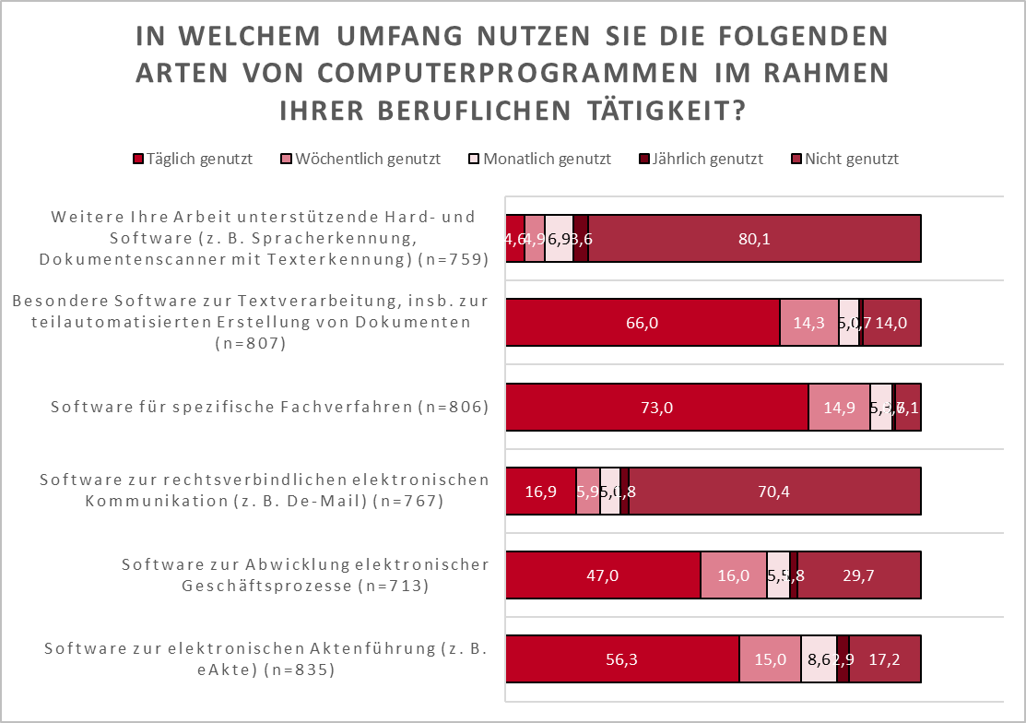
Abbildung 14: Umfang der Nutzung spezifischer Computerprogramme in der Domäne Steuerverwaltung
Die selbst eingeschätzten Kompetenzen im Umgang mit Standardsoftware und Fachanwendungen verteilen sich ähnlich zur Nutzungsintensität, wenn auch die Kompetenzen leicht schwächer bewertet werden. Besonderes hohe Kompetenzen gibt es bei der eAkte und spezifischen Fachverfahren. Es bleibt offenkundig, dass bei Softwareprodukten, die regelmäßig eingesetzt werden, auch die Kompetenz der Mitarbeitenden höher eingeschätzt wird (r = zwischen 0,421 und 0,756; p < 0,01).
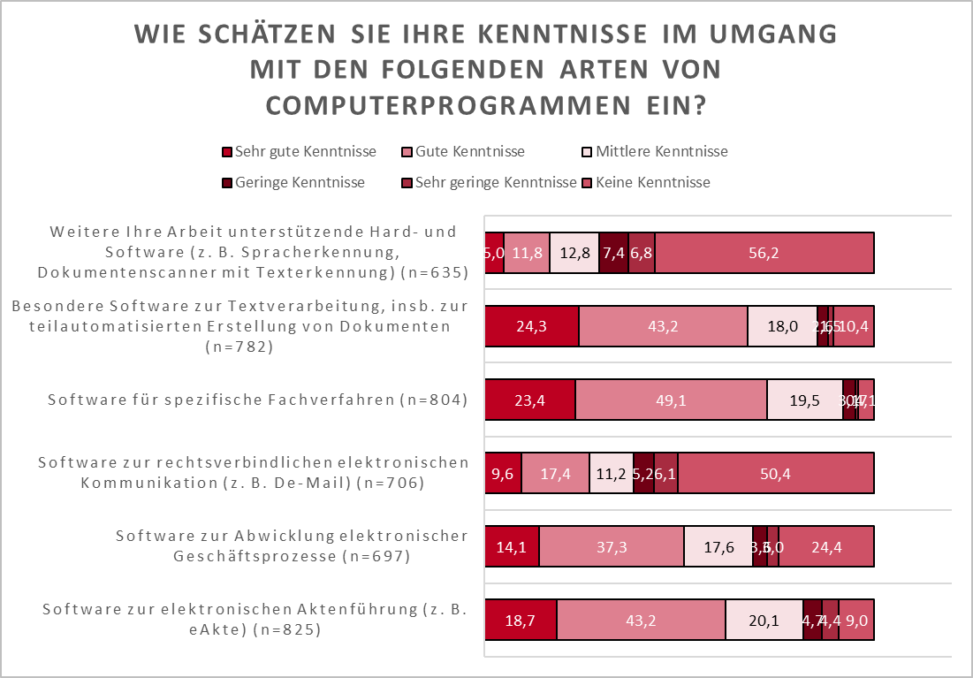
Abbildung 15: Selbsteinschätzung der Kenntnisse zu spezifischen Computerprogrammen in der Domäne Steuerverwaltung
Des Weiteren nutzen die Befragten, je jünger sie sind bzw. je weniger Dienstjahre sie haben, mehr Software zur Textverarbeitung, insbesondere zur teilautomatisierten Erstellung von Dokumenten (r = 0,166; p < 0,01 und r = 0,161; p < 0,01). Hierbei schätzen sich die Befragten desto kompetenter ein, je jünger sie sind bzw. je weniger Dienstjahre sie haben (r = 0,280; p < 0,01 und r = 0,291; p < 0,01). Gleiches gilt bei der Nutzung zur elektronischen Aktenführung und der Kompetenzeinschätzung (r = 0,262; p < 0,01 und r = 0,261; p < 0,01). Befragte mit Führungsverantwortung nutzen dabei häufiger Software zur elektronischen Aktenführung (z = -2,732; p = 0,000; r = 0,25) und Software zur Abwicklung elektronischer Geschäftsprozesse (z = -4,172; p = 0,000; r = 0,23) als Befragte ohne Führungsverantwortung. Außerdem schätzen sie auch ihre Kompetenzen bzgl. Software zur Abwicklung elektronischer Geschäftsprozesse höher ein, als Befragte ohne Führungsverantwortung (z = -3,904; p = 0,000; r = 0,15).

Kompetenzen der Mitarbeitenden
202 der Befragten mit Führungsverantwortung haben sich zu den Kompetenzen ihrer Mitarbeitenden geäußert. Sie werden deutlich niedriger als die eigenen Kompetenzen zum Umgang mit Hard- und Software eingeschätzt. So hätten nur acht Prozent sehr gute Kenntnisse, etwa die Hälfte gute und ein Drittel mittelmäßige Kompetenzen. Zur Kompetenz im Umgang mit spezifischen Computerprogrammen der eigenen Mitarbeitenden haben sich etwas weniger als 200 Führungskräfte geäußert und diese als durchgehend mittel bis gut eingeschätzt. Deutlich geringer scheinen Kompetenzen bei fortgeschrittenen Technologien, wie sichere Kommunikation oder Spracherkennung, ausgeprägt zu sein.
Bei der qualitativen Erhebung wurde zusätzlich deutlich, dass laut der Führungskräfte die grundlegenden Bedienkompetenzen der Mitarbeitenden ausbaufähig sind. Hierzu gehört auch, dass den Mitarbeitenden ein technisches Grundverständnis und technische Fachbegriffe vermittelt sowie deren allgemeine Medienkompetenzen gefördert werden. Besonders hoher Bedarf besteht bei der kontinuierlichen Vermittlung der Änderungen in den anzuwendenden Rechtsvorschriften bei gleichzeitig steigendem Umfang. Datenhaltung sowie das Suchen und Filtern von Informationen aus dem Internet oder verschiedenen Datenbanken wurden ebenfalls als besonders relevante Kompetenzen genannt. Diese Kompetenzen liegen größtenteils vor. Um kompetent mit dem RMS zu arbeiten, benötigen die Mitarbeitenden außerdem ein Grundverständnis von Algorithmen. So können sie einschätzen, wieso sie welche Hinweise vom System bekommen und welche Eingaben Fehlermeldungen erzeugen. Im Kontext des Risikomanagementsystems haben die Mitarbeitenden zwar immer noch die Verantwortung für den Gesamtfall, bearbeiten diesen i. d. R. aber nur noch in den durch das RMS angezeigten Details. Außerdem wird die Fähigkeit zum selbstständigen Lernen und Flexibilität von den Mitarbeitenden erwartet.

Kompetenzen von Führungskräften
Die Ergebnisse der Fragebogenauswertungen machten bereits mehrfach deutlich, dass Führungspersonen spezifische Kompetenzen benötigen, um mit den möglicherweise bestehenden Vorbehalten gegenüber Digitalisierungsprozessen von Mitarbeitenden adäquat umgehen zu können. In der qualitativen Erhebung wurden diese von den Workshopteilnehmenden konkretisiert. Bei der qualitativen Erhebung wurde deutlich, dass von den Führungspersonen Führungskompetenzen und insbesondere soziale Kompetenzen benötigt werden, um mit Vorbehalten, Ängsten und Sorgen von Mitarbeitenden bzgl. der anstehenden Veränderungen umzugehen sowie die Mitarbeitenden für die Veränderungen zu begeistern. Neben Begeisterungsfähigkeit und Empathie sowie der Fähigkeit zum Aufbau einer adressat:innengerechten Kommunikationskultur in der Organisation ist ein hoher Wissensstand nötig sowie Selbstmanagement und Selbstorganisationsfähigkeiten, insbesondere ein effektives und effizientes Zeitmanagement.

Aus-, Fort- und Weiterbildung

Kompetenzerwerb
Die Mehrheit der befragten Beschäftigten in der Steuerverwaltung eignen sich ihre Digitalkompetenzen „on-the-job“, also während ihrer beruflichen Tätigkeit an (88,0 %). Medienkompetenzen werden aber auch im Zuge der privaten Nutzung (77,0 %) und in Eigeninitiative (56,9 %) erworben. Letztere wird nahezu ebenso häufig genannt, wie die Unterstützung durch bzw. das Lernen von Kolleg:innen (58,9 %). Etwas dahinter liegt die institutionalisierte Fort- und Weiterbildung. Fast die Hälfte der Befragten haben Angebote zur Entwicklung von Digitalkompetenzen wahrgenommen. Ausbildung und Studium spielen eine geringere Rolle (wurde von jeweils etwa einem Viertel der Befragten genannt, wobei die Ausbildung leicht besser abschneidet (23,4 % bzw. 22,3 % aller Antworten). Von den Personen mit Bachelorabschluss haben 26,7 Prozent, von den Personen mit Masterabschluss 42,1 Prozent und von den Personen mit Diplom haben 30,2 Prozent der Befragten Kompetenzen für die Arbeit mit IT im Studium erworben. Dies ist möglicherweise über das Alter der Befragten zu erklären, da zu deren Ausbildungs- und Studienzeit die Digitalisierung noch keine Rolle spielte. Die statistischen Analysen zeigen, dass die Befragten, die angegeben haben, die Kompetenzen in der Ausbildung erworben zu haben, im Schnitt jünger sind bzw. weniger Dienstjahre haben als die Befragten, die die Ausbildung nicht als Ort des Kompetenzerwerbs ausgewählt haben (z = -6,567; p = 0,000; r = 0,23 und z = -7,261; p = 0,000; r = 0,25). Gleiches gilt auch für den Kompetenzerwerb während des Studiums (Alter: z = -8,839; p = 0,000; r = 0,30 und Beschäftigungsdauer: z = -8,952; p = 0,000; r = 0,30). Beides lässt darauf schließen, dass sich Ausbildung und Studium in den letzten Jahren deutlich in Richtung des Erwerbs von Digitalkompetenzen verändert haben. Beim Kompetenzerwerb durch Weiterbildungen sind die Zusammenhänge anders. So sind die Befragten, die angegeben haben, die Kompetenzen in Fort- und Weiterbildungen erworben zu haben, im Schnitt älter bzw. haben mehr Dienstjahre als die Befragten, die die Fort- und Weiterbildungen nicht als Ort des Kompetenzerwerbs ausgewählt haben (z = -8,090; p = 0,000; r = 0,28 und z = -7,912; p = 0,000; r = 0,27). Einige Befragte gaben in den offenen Antwortmöglichkeiten an, dass sie die Medien- und IT-Kompetenzen bereits in der Schule erworben hätten.

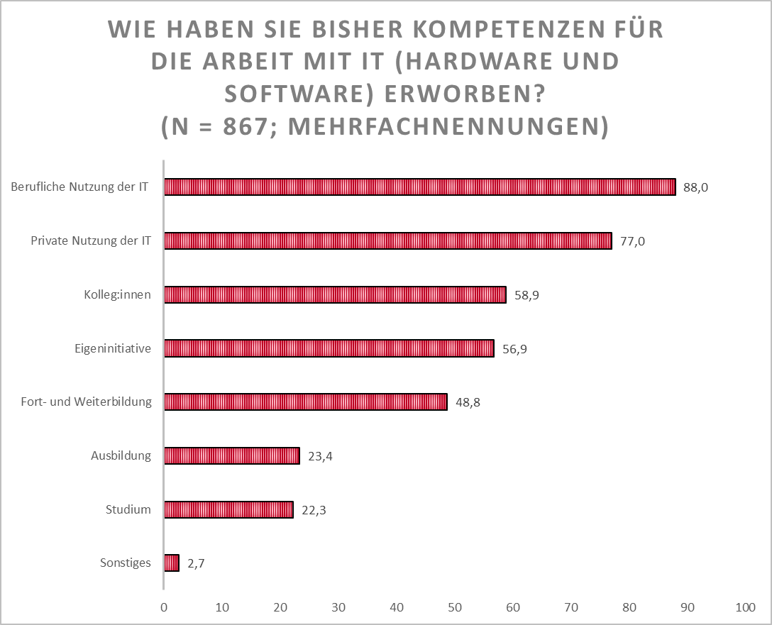
Abbildung 16: Orte des Kompetenzerwerbs in der Domäne Steuerverwaltung
Fort- und Weiterbildungen in der Steuerverwaltung fanden bisher primär in Präsenz statt. Über 90,0 Prozent der Befragten gaben an, eine Präsenzveranstaltung besucht zu haben. Nur 14,1 Prozent hatten auch schon an reinen Online-Veranstaltungen teilgenommen (14,1 %). Hybride Angebote, die Präsenz- und Onlinephasen miteinander verbinden, hatten bis dahin nur 6,1 Prozent der Befragten schon einmal genutzt. Diese Zahlen werden sich im Zuge der COVID-19-Pandemie grundlegend verändert haben. Es sollte z. B. davon ausgegangen werden können, dass alle Mitarbeitenden der Finanzämter, die zwischenzeitlich im „Home-Office“ gearbeitet haben oder das immer noch (zeitweise) tun, in irgendeiner Weise eine Online-Schulung zum Erwerb bestimmter Kompetenzen in Anspruch genommen haben.
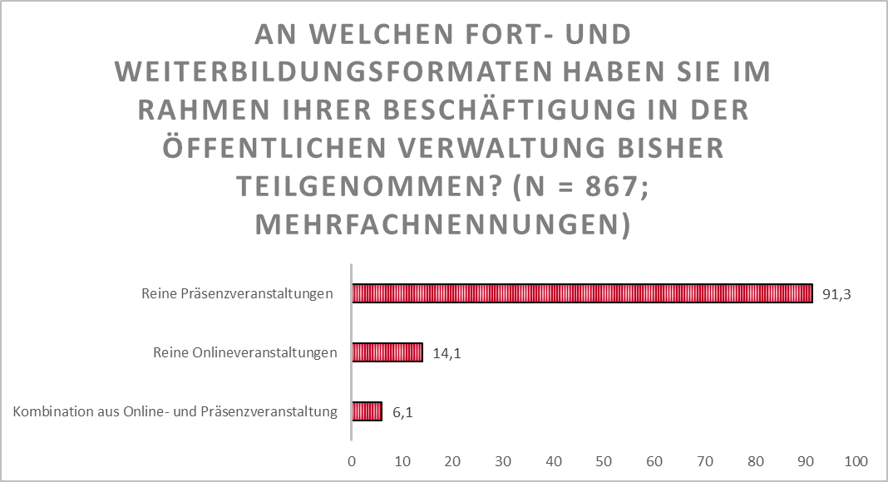
Abbildung 17: Fort- und Weiterbildungsformate in der Domäne Steuerverwaltung
Auch das Lernen und Arbeiten mit mobilen Endgeräten hat sich in der Pandemie stark intensiviert. Im Zuge des Workshops mit Führungskräften aus vier Landesfinanzministerien wurde deutlich, dass in immer mehr Finanzämtern Tablets in der Ausbildung eingesetzt werden. Unter anderem wurde und wird mit selbsterstellten Videos gearbeitet, deren Produktion kurz nach der Schließung der jeweiligen Schulen im Zuge der COVID-19-Pandemie begann. Dabei besteht der Wunsch, sowohl fachliche als auch überfachliche Kompetenzen mit Hilfe geeigneter Videos zu fördern. Bezüglich der zunehmenden Popularität von Videos für Lernzwecke ist zu berücksichtigen, dass viele Auszubildenden es inzwischen gewohnt sind, Videos zum Wissenserwerb zu verwenden und das auch in ihrer Ausbildung erwarten. Die Bundesländer sind unterschiedlich weit fortgeschritten und teilweise sind noch erhebliche Anstrengungen zu unternehmen, u. a. um die technischen Voraussetzungen für den Einsatz mobiler Endgeräte im Zuge der Ausbildung zu schaffen. Gerade in den Flächenländern wird es aber als nachhaltige Unterstützung der Aus- und Fortbildung angesehen, wenn diese verstärkt ortsunabhängig erfolgen könnte. Während der Pandemie wurde der Unterricht der Finanzanwärter:innen teilweise vollständig auf Online-Unterricht umgestellt, was den Aussagen der Beteiligten zufolge überwiegend gut funktioniert hat.
Die Befragten äußerten sich überwiegend nicht zufrieden mit dem Angebot an Weiterbildungsveranstaltungen. So stimmen fast die Hälfte der Aussage „Mir stehen genug Fort- und Weiterbildungsangebote für meine Tätigkeit im digitalisierten Arbeitsumfeld zur Verfügung“ nicht oder eher nicht zu. Knapp ein Viertel sind unentschieden und ein weiteres Viertel stimmen zu oder eher zu. Hierbei bestehen schwache Zusammenhänge zu den Kompetenzen im Umgang mit Software (r = 0,139; p < 0,01), im Umgang mit digitalen Kollaborationswerkzeugen (r = 0,131; p < 0,05), bei der digitalen Kommunikation (r = 0,159; p < 0,05), zu Datenschutz (r = 0,116; p < 0,01), zur Datensicherheit (r = 0,146; p < 0,01), zur Datenvisualisierung (r = 0,102; p < 0,01), zu E-Government (r = 0,143; p < 0,01) und zur digitalen Barrierefreiheit (r = 0,170; p < 0,01). Das heißt, je kompetenter sich die Befragten in diesen Bereichen einschätzten, desto eher stimmten sie zu, dass genug Fort- und Weiterbildungsmöglichkeiten für sie zur Verfügung stehen. Andersherum bedeutet das aber auch, dass die Befragten, die sich in diesen Bereichen nicht so kompetent fühlen, eher nicht genügend Fort- und Weiterbildungsmöglichkeiten sehen. Bei dieser Frage bestand kein Zusammenhang zum Alter oder der Beschäftigungsdauer in der öffentlichen Verwaltung. Außerdem gab es keine Unterschiede zwischen Personen mit und ohne Führungsverantwortung.
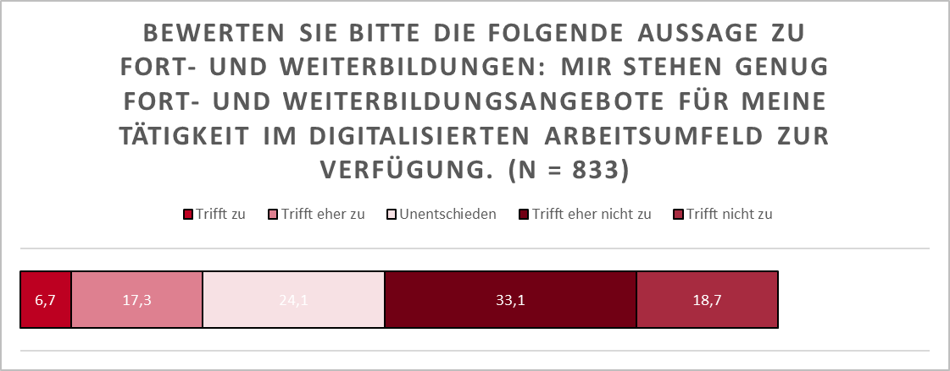
Abbildung 18: Bewertung des Umfangs an Fort- und Weiterbildungsangeboten in der Domäne Steuerverwaltung

Bildungsverwaltung
Die Bildungsverwaltung teilt sich in Deutschland aufgrund der schulrechtlichen Differenzierung in innere und äußere Schulangelegenheiten zwischen Kommunen (als Schulträger) und dem Land (Kultus- oder Bildungsministerium) auf. Die kommunalen Aufgaben in der Schulverwaltung sind vergleichbar mit anderen kommunalen Verwaltungsaufgaben, daher lag der Fokus im Projekt auf der ministeriellen Bildungsverwaltung. Dabei geht es nicht um die mittlere oder untere Schulaufsicht oder gar die Digitalkompetenzen von Lehrkräften oder Schulleitungen, sondern um die Beschäftigten im Ministerium, die sich um die inneren Schulangelegenheiten kümmern. Dies ist in der Regel ausdifferenziert nach den Schulformen der allgemeinbildenden Schulen, der beruflichen Bildung, schulformübergreifenden Angelegenheiten sowie zentralen Aufgaben und Querschnittsthemen. Je nach Aufbauorganisation des jeweiligen Kultusministeriums wird dies ergänzt durch die Aufsicht über nachgeordnete Dienststellen (wie Lehrkräfteakademien oder Institute für Qualitätsentwicklung).
Im Gegensatz zur Rolle der Schulaufsicht und des lokalen Schulmanagements ist die ministerielle Bildungsverwaltung bislang noch nicht spezifisch untersucht worden. Sie unterscheidet sich von anderen Ministerien durch einen hohen Anteil von (ehemaligen) Lehrkräften, die zum Teil für eine bestimmte Zeit in Abordnung ihre Tätigkeiten im Ministerium ausüben, um danach wieder zurück in die Schule oder Schulaufsicht (zumeist als Leitungsperson) zu gehen. In Bezug auf den Einsatz von IT-Systemen sind sowohl die Standardanwendungen als auch die gängigen E-Government-Anwendungen (wie eAkte, DMS etc.) zu finden.

Allgemeine Informationen
Insgesamt konnten 118 Fragebögen aus der Domäne Bildungsverwaltung erhoben und bei der Auswertung berücksichtigt werden.
68,7 Prozent der Befragten sind weiblich, 30,4 Prozent männlich und eine Person gab an, divers zu sein (n = 115). Insgesamt 7,8 Prozent der Befragten waren zwischen 20 bis 29 Jahre alt. In vergleichbarer Höhe verhält es sich bei den 30- bis 39-Jährigen (17,2 %), der 40- bis 49-Jährigen (25,0 %) und den 50- bis 59-Jährigen (34,5 %). Über 60 waren insgesamt 15,5 Prozent der Befragten.

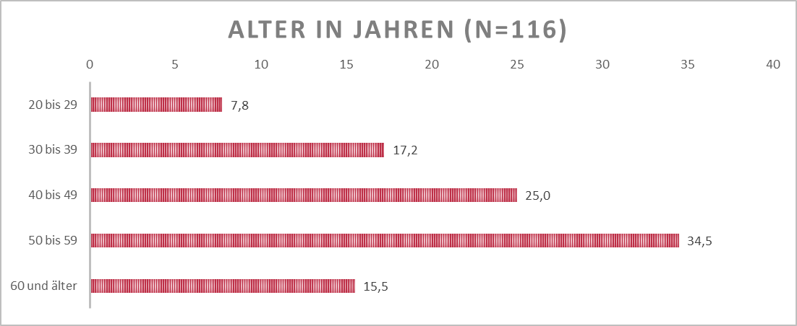
Abbildung 19: Alter in der Domäne Bildungsverwaltung
66,9 Prozent der Fragebögen stammen aus dem Bereich der Länderebene, 29,7 Prozent aus der kommunalen Ebene und 3,4 Prozent aus der Bundesverwaltung (n = 118). Von den 33 Befragten aus der Kommunalverwaltung ist die Mehrheit (69,7 %) in einer kreisfreien Stadt bzw. einem Stadtkreis tätig, die meisten davon (54,3 %) in einem Gebiet mit zwischen 200.000 und 400.000 Einwohner:innen (n = 35). Die große Mehrzahl der Befragten stammt aus Niedersachsen (74,6 %); 12,3 Prozent der Befragten aus Bremen. Insgesamt gab es Rückmeldung aus acht Bundesländern.
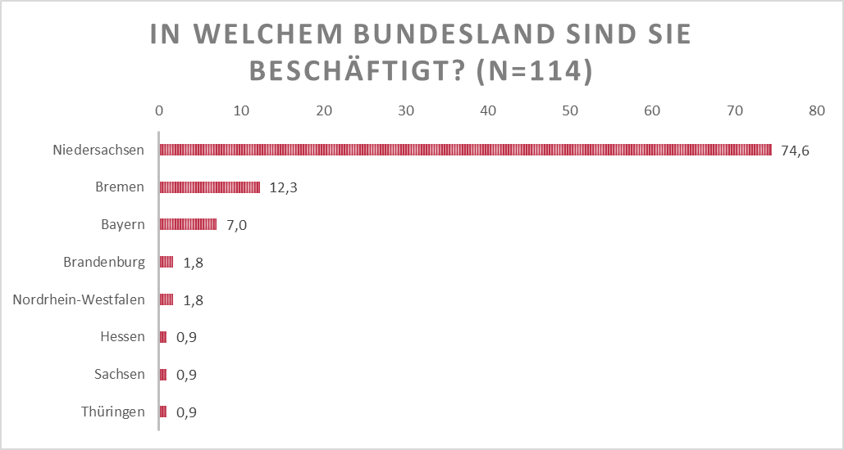
Abbildung 20: Bundesland der Befragten in der Domäne Bildungsverwaltung
Von den 118 Fragebögen wurden insgesamt nur 4,5 Prozent von Mitarbeitenden aus dem ehemaligen mittleren Dienst (Laufbahngruppe 1, 2. Einstiegsamt) ausgefüllt; 45,5 Prozent von Mitarbeitenden aus dem ehemaligen gehobenen Dienst (Laufbahngruppe 2, 1. Einstiegsamt) und 45,5 Prozent von Mitarbeitenden des ehemaligen höheren Dienstes (Laufbahngruppe 2, 2. Einstiegsamt).
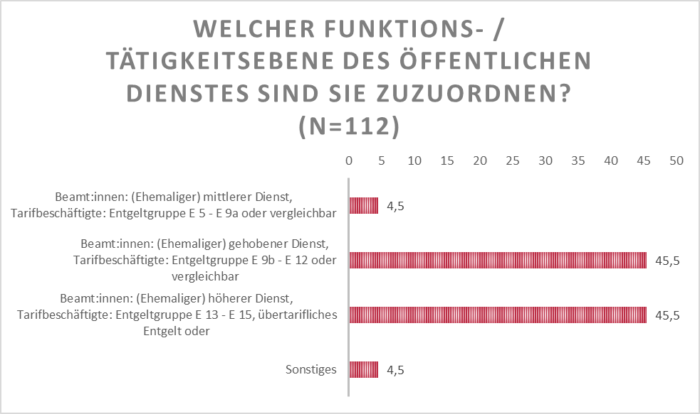
Abbildung 21: Funktions-/Tätigkeitsebene in der öffentlichen Verwaltung in der Domäne Bildungsverwaltung
Personal- und Führungsverantwortung hatten insgesamt 30,9 Prozent der Befragten (n = 110). Bezüglich der Beschäftigungsdauer im öffentlichen Dienst sind insgesamt 8,6 Prozent der Befragten weniger als fünf Jahre im öffentlichen Dienst; 12,1 Prozent zwischen 5 und 10 Jahren, 26,7 Prozent zwischen 10 und 20 Jahren, 23,3 Prozent zwischen 20 und 30 Jahren, 22,4 Prozent zwischen 30 und 40 Jahren und 6,9 Prozent mehr als 40 Jahre.
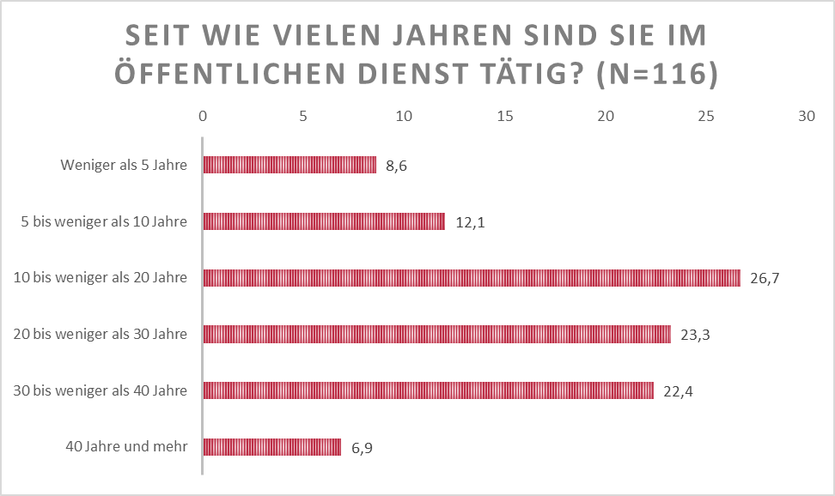
Abbildung 22: Beschäftigungsdauer in der öffentlichen Verwaltung in der Domäne Bildungsverwaltung
Der höchste Bildungsabschluss der Mehrheit der Befragten ist das Diplom bzw. der Master (38,9 %), gefolgt von dem Bachelor (34,1 %). 43,6 Prozent der Befragten gaben zusätzlich an, dass ihre Ausbildung oder ihr Studium eine verwaltungsspezifische Ausrichtung hatten.
Tabelle 8: Höchster Bildungsabschluss in der Domäne Bildungsverwaltung (n=85)
Höchster Bildungsabschluss | Prozente
Haupt-(Volks-)schulabschluss oder vergleichbar | 2,4
Mittlerer Abschluss oder vergleichbar | 4,7
Fachhochschul- oder Hochschulreife oder vergleichbar | 4,7
Lehre/Berufsausbildung im dualen System oder vergleichbar | 4,7
Fachschulabschluss oder vergleichbar | 12,9
Bachelor oder vergleichbar | 34,1
Master oder vergleichbar | 36,5
Diplom (Fachhochschule) oder vergleichbar | 2,4
Arbeitsbereiche
Die 118 Teilnehmenden aus der Bildungsverwaltung kommen überwiegend aus den Bereichen schulische Bildung, Organisation und Steuerung sowie Personalmanagement. Die Bereiche „Sonstige fachpolitische Aufgaben“ sowie die „Berufliche Bildung“ folgen deutlich dahinter. IT-Expert:innen sind eher selten vertreten.
Tabelle 9: Arbeitsbereiche in der Bildungsverwaltung (n=118, Mehrfachnennungen)
Arbeitsbereiche | Prozente  Gesamt | Zeilenweise Prozente Bund | Zeilenweise Prozente Land | Zeilenweiseprozente Kommune
Schulische Bildung | 57,6 | 0,0 | 61,8 | 36,8
Organisation und Steuerung | 40,7 | 4,2 | 54,2 | 41,7
Sonstige fachpolitische Aufgaben | 29,3 | 9,1 | 60,6 | 30,3
Frühkindliche Bildung | 28,3 | 0,0 | 36,4 | 63,6
Politische Koordinierung und Öffentlichkeitsarbeit | 27,3 | 8,3 | 50,0 | 41,7
Berufliche Bildung | 26,3 | 6,5 | 54,8 | 38,7
Personal, Personalgewinnung und Personalentwicklung, Fortbildung | 21,1 | 4,0 | 40,0 | 56,0
Haushalt und Finanzplanung | 19,5 | 0,0 | 47,8 | 52,2
Rechtsangelegenheiten | 16,1 | 0,0 | 78,9 | 21,1
Informations- und Kommunikationstechnik | 15,3 | 5,6 | 55,6 | 38,9

Stand der Digitalisierung und Nutzung von IT
In der Bildungsverwaltung ist die IT-Nutzung relativ stark ausgeprägt. 83,9 Prozent der Befragten nutzen in mehr als 80,0 Prozent ihrer täglichen Arbeitszeit IT. Es wird aber auch noch mit Papier gearbeitet. 59,5 Prozent der Befragten kommen weitestgehend ohne Papier aus. Je älter die Befragten sind bzw. je länger sie bereits in der öffentlichen Verwaltung beschäftigt sind, desto geringer (leichter statistisch signifikanter Zusammenhang) fällt der Anteil derjenigen aus, die täglich IT nutzen (r = 0,264; p < 0,01). Ein schwacher Unterschied besteht zwischen Befragte mit und ohne Führungsverantwortung hierbei (z = -2,456; p = 0,000; r = 0,24). Befragte ohne Führungsverantwortung nutzen in einem größeren Teil ihrer Arbeitszeit IT als die Befragten mit Führungsverantwortung. Befragte mit Führungs- oder Personalverantwortung arbeiten auch häufiger in wechselnden Teams (phi = 0,297; p = 0,002) und müssen häufiger komplexe Arbeitsprozesse gestalten (phi = 0,311; p = 0,001). In Bezug auf das Alter bzw. die Beschäftigungszeit in der öffentlichen Verwaltung gibt es keine Unterschiede bzgl. dieser Rahmenbedingungen der Arbeit.
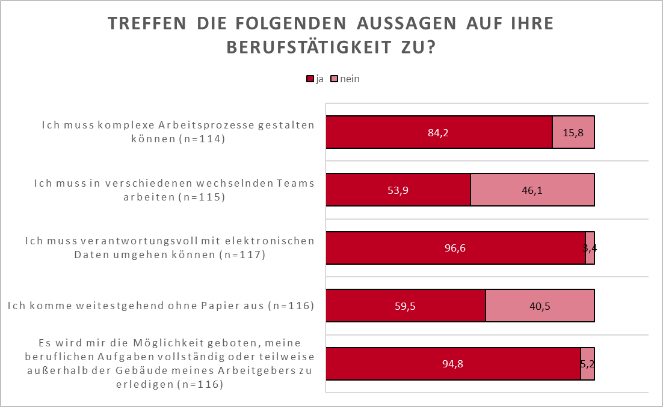
Abbildung 23: Rahmenbedingungen der Berufstätigkeit in der Domäne Bildungsverwaltung
Grundsätzlich arbeitet die große Mehrzahl der Befragten mehrmals pro Woche im Team (79,5 %). Ein Wechsel zwischen Teams ist bei ca. der Hälfte der Befragten üblich. Die Projektarbeit macht einen wesentlichen Bestandteil der Arbeit der Befragten aus – lediglich 10,4 Prozent der Befragten arbeiten nicht in Projekten. Bei 42,6 Prozent der Befragten gehört mindestens mehrmals pro Woche Projektarbeit zur Arbeit dazu. Aufgrund der Team- und Projektarbeit ist es nicht verwunderlich, dass 88,1 Prozent der Befragten anführten, täglich elektronisch mit Personen inner- und außerhalb der eigenen Organisation zu kommunizieren. Die große Mehrheit der Beschäftigten nimmt außerdem täglich (35,6 %) bzw. häufig (45,8 %) an Webkonferenzen teil. Insgesamt nehmen nur 3,4 Prozent der Mitarbeitenden nie an Webkonferenzen teil. Bei der Frage nach der Nutzung von Softwarelösungen zur digitalen Zusammenarbeit mit Kolleg:innen gaben zwar 33,7 Prozent an, mindestens mehrmals pro Woche entsprechende Software zur Kollaboration zu nutzen. Gar nicht genutzt werden etwaige Anwendungen allerdings von 34,5 Prozent der Befragten.
Die Organisation ihrer Arbeitsprozesse übernehmen fast alle (98,3 %) Befragten selbst – mehr als die Hälfte davon täglich (57,3 %). 20,3 Prozent geben an, sich täglich neue Dinge aneignen zu müssen, und 44,1 Prozent zumindest mehrmals pro Woche. Somit ist das Aneignen „neuer Dinge“ ein regelmäßiger Bestandteil des Arbeitsalltags der Befragten. Weiterhin gehören nicht-routinemäßige Aufgaben zum Arbeitsalltag der Befragten in der Bildungsverwaltung dazu. So werden 37,6 Prozent der Beschäftigten täglich und 38,5 Prozent mehrmals pro Woche im Rahmen ihrer Arbeit mit nicht-routinemäßigen Aufgaben konfrontiert. 84,2 Prozent der Beschäftigten gaben darüber hinaus an, dass sie komplexe Arbeitsprozesse selbst gestalten können müssen.
Bei der Lösung solcher Aufgaben kommt auch das Internet zum Einsatz. Ein weiterer regelmäßiger Bestandteil der täglichen Arbeit ist die Nutzung von Suchmaschinen. 59,0 Prozent benutzen täglich Suchmaschinen, um digitale Informationen zu finden. Lediglich 2,6 Prozent gaben an, dies gar nicht zu tun. Das Antwortverhalten ist hier nahezu deckungsgleich zur Frage nach dem Beziehen von Informationen aus unterschiedlichen Quellen. 40,0 Prozent arbeiten mindestens mehrmals pro Woche mit einem DMS und 21,1 Prozent nutzen täglich die eAkte. Hier gibt es keinen Zusammenhang mit dem Ausmaß der papierlosen Arbeit und der Häufigkeit der Nutzung.
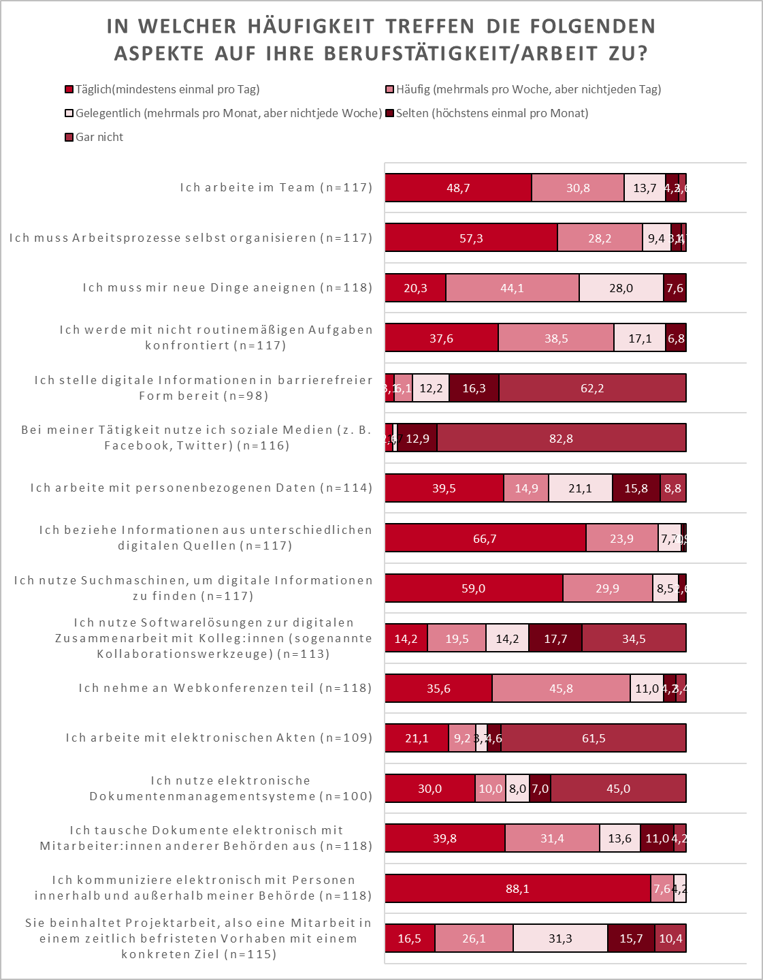
Abbildung 24: Arbeitspraxen in der Domäne Bildungsverwaltung
Die Mehrheit der Befragten arbeitet mit personenbezogenen Daten (54,4 Prozent mindestens mehrmals pro Woche). So ist es nicht überraschend, dass fast alle Befragten (96,6 %) angaben, verantwortungsvoll mit digitalen Daten umgehen können zu müssen.
Insgesamt gaben mehr als 90,0 Prozent der Befragten an, dass ihr Arbeitgeber die Erledigung von Aufgaben im Home-Office gestatten würde. Auch die Ergebnisse der qualitativen Erhebung zeigen, dass die Möglichkeit des mobilen Arbeitens in Form von Home-Office spätestens seit der COVID-19-Pandemie einen hohen Stellenwert für die öffentliche Verwaltung hat. In der Bildungsverwaltung werden dafür dienstliche Laptops bereitgestellt und die Diensttelefone können auf das Privattelefon umgeleitet werden, sodass eine Erreichbarkeit gegeben ist. Allerdings gibt es hier die gleichen Einschränkungen wie in der Steuerverwaltung (Siehe Kapitel 3.1.2): ausreichende technische Ausstattung, Tätigkeitsbereich, der im Home-Office möglich ist und die Kompetenzen der Mitarbeitenden. Insgesamt wird auch in dieser Domäne die Möglichkeit von den Mitarbeitenden begrüßt.
Zu der Häufigkeit der digitalen Arbeitspraxen gibt es keine Zusammenhänge zum Alter oder der Beschäftigungsdauer der Befragten. Allerdings bestehen Unterschiede bei der Häufigkeit der digitalen Arbeitspraxen zwischen Befragten mit und ohne Führungsverantwortung. Befragte mit Führungs- oder Personalverantwortung geben im Schnitt an, die nachfolgend aufgeführten Arbeitspraxen häufiger auszuüben als Personen ohne Führungsverantwortung (Tabelle 10).
Tabelle 10: Kennzahlen zu Unterschieden der Arbeitspraxen und Personen mit und ohne Führungsverantwortung
Item | Kennzahlen
Elektronische Kommunikation innerhalb und außerhalb der Behörde | z = -2,440; p = 0,015; r = 0,23
Nutzung digitaler Kollaborationswerkzeuge | z = -2,836; p = 0,005; r = 0,28
Anforderung sich neuer Dinge anzueignen | z = -2,995; p = 0,003; r = 0,29
Konfrontation mit nicht routinemäßigen Aufgaben | z = -3,296; p = 0,009; r = 0,32
Organisation von Arbeitsprozessen | z = -2,602; p = 0,009; r = 0,25

Die verschiedenen Arbeitspraxen der Beschäftigten in der Bildungsverwaltung werden überwiegend durchgängig oder teilweise digital unterstützt. Einzig bei der Veraktung gaben 24,3 Prozent der Befragten an, dass diese nicht digital unterstützt sei. Die Terminabstimmung und die Protokollerstellung sind dabei mit 64,0 Prozent am stärksten durchgängig digital unterstützt.

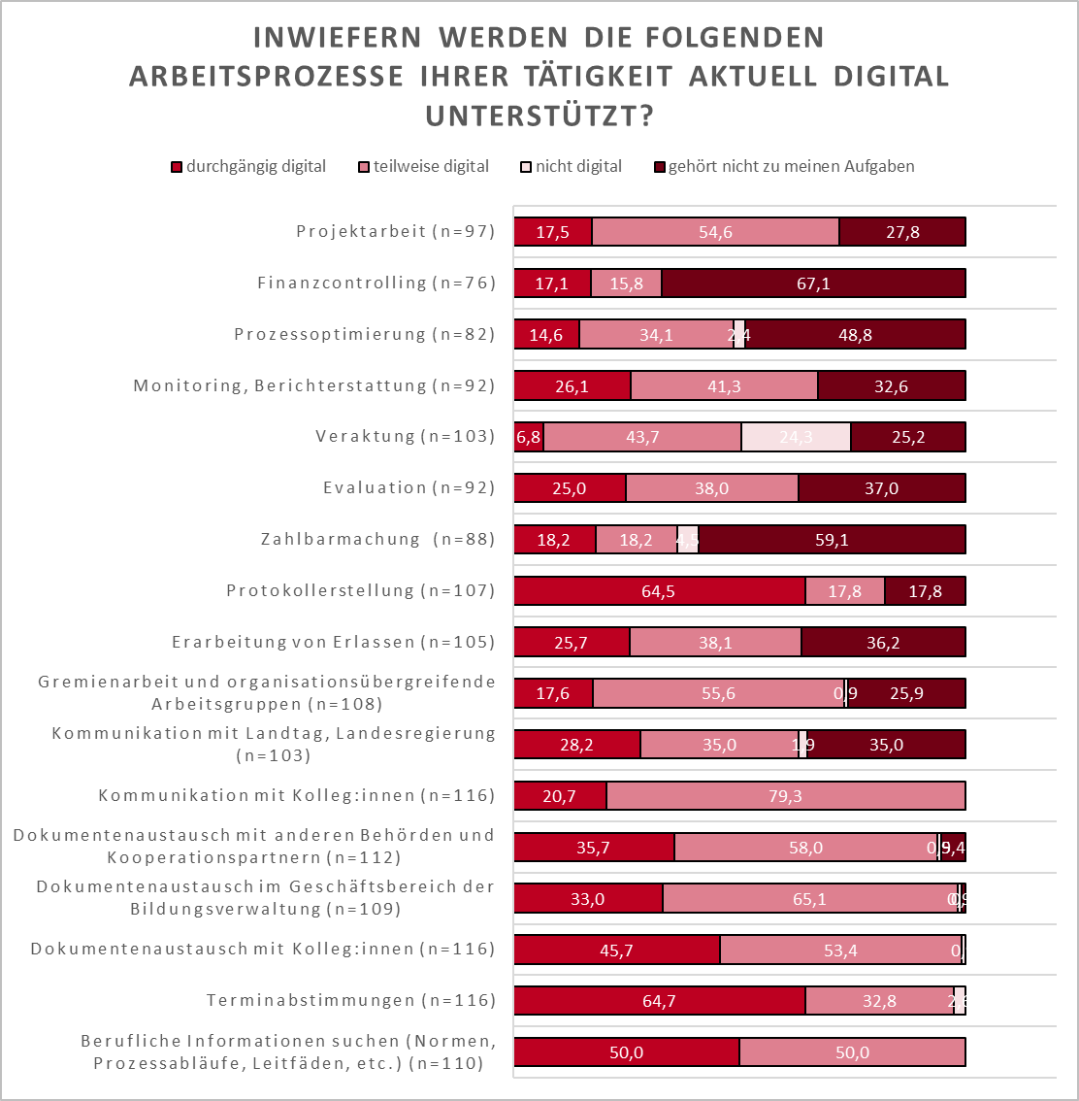
Abbildung 25: Digital unterstützte Arbeitsprozesse in der Domäne Bildungsverwaltung

Auswirkungen der Digitalisierung und Bewertungen
Automatisierungsprozesse waren in den letzten drei Jahren ein beständiger Bestandteil der Veränderung der Arbeit in der Bildungsverwaltung. Innerhalb dieses Zeitraumes haben 72,7 Prozent der Befragten Automatisierungsprozesse in ihren Organisationseinheiten wahrgenommen. 15,5 Prozent der Befragten sagten aus, dass es keine solche Prozesse gab, 11,8 Prozent wussten es nicht sicher. Von den Befragten stimmten 73,0 Prozent mindestens eher zu, dass sie sich immer häufiger auf neue IT-Lösungen einstellen müssen. Die Antworten der Befragten weisen auf eine deutliche Veränderung der Arbeit in der Bildungsverwaltung in den letzten drei Jahren hin. Dies bezieht sich sowohl auf die Arbeitsinhalte als auch die Arbeitsmethoden und -weisen. Diese Veränderungen haben mehr als 58,0 Prozent der Befragten wahrgenommen. Die Anforderungen an die Arbeit sind aus Sicht der Befragten gestiegen. So stimmen 85,1 Prozent zu oder eher zu, dass die Anforderung, neue Dinge zu lernen, zugenommen hat. Bei diesen Aspekten besteht ein moderater Zusammenhang zwischen dem Zustimmen zu diesen Veränderungen und dem Alter bzw. der Beschäftigungszeit im öffentlichen Dienst. So stimmen mit steigendem Alter bzw. steigender Beschäftigungszeit die Befragten den aufgeführten Veränderungen stärker zu (r = zwischen 0,185 und 0,313; p < 0,05). Bezüglich der Einschätzungen zu den Veränderungen der letzten drei Jahre bestehen zwischen Befragten mit und ohne Führungsverantwortung keine nennenswerten Unterschiede. Zusätzlich geben 63,6 Prozent bei der Aussage „durch die Digitalisierung der Verwaltung sind die beruflichen Anforderungen nicht gestiegen“ an, dass dies nicht oder eher nicht zutrifft. Ähnlich ist es bei der Aussage „die Vielfalt meiner Aufgaben hat abgenommen“; hier geben 88,3 Prozent an, dass dies nicht oder eher nicht zutrifft. Im Umkehrschluss bedeutet das, dass die beruflichen Anforderungen und die Vielfalt der Aufgaben in den letzten Jahren eher zugenommen haben. Außerdem stimmen 49,1 Prozent mindestens eher zu, dass die Schwierigkeit ihrer Aufgaben zugenommen hat. Wohingegen 23,6 Prozent sagen, dass dies nicht oder eher nicht zutrifft. Trotz der wahrgenommenen Veränderungen und der Steigerung der Anforderungen sehen die meisten Befragten in der Digitalisierung mehr Chancen als Risiken für die Verwaltungen (79,6 %). Bezüglich des Zugriffs auf behördenweite Informationen und Wissen sowie der Kommunikation und Zusammenarbeit mit Kolleg:innen stimmen 62,5 Prozent zu oder eher zu, dass sich diese Aspekte durch die Digitalisierung verbessert haben. Wenig hat sich bei dem Umfang der Kontakte zu Bürger:innen, Kund:innen und anderen externen Personen geändert; hier gaben 12,2 Prozent der Befragten an, dass es mindestens eher zutrifft, dass die Kontakte abgenommen haben. 65,1 Prozent der Befragten stimmen hierzu jedoch mindestens eher nicht zu.
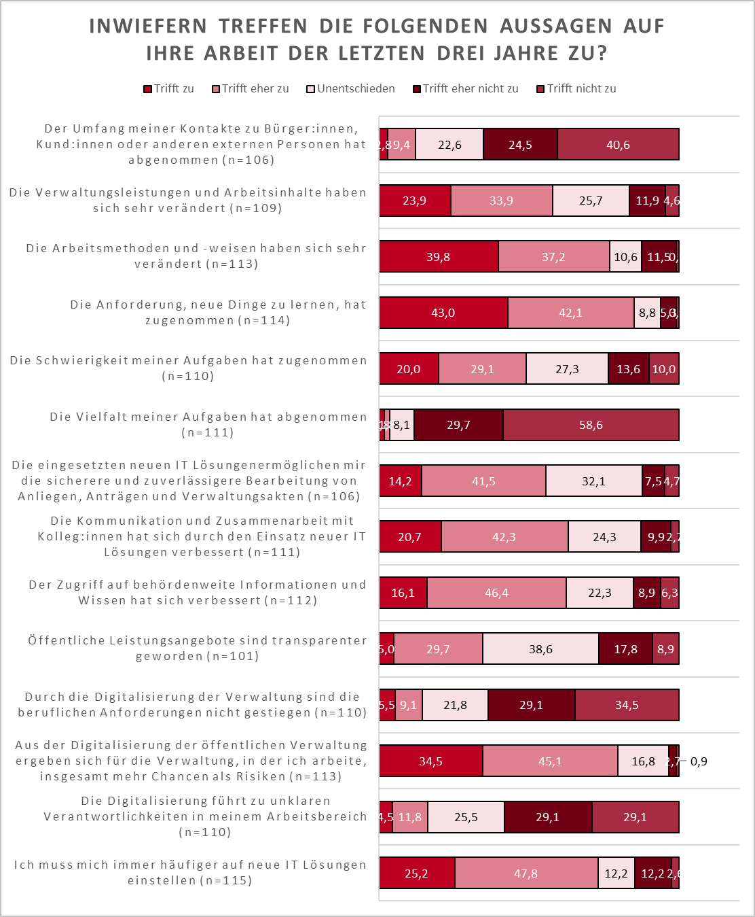
Abbildung 26: Veränderung der Arbeit in den letzten drei Jahren in der Domäne Bildungsverwaltung
Bei der qualitativen Erhebung wurde im Kontext der Auswirkungen von Digitalisierungsprozessen deutlich, dass vermehrt Personal benötigt wird, welches sowohl verwaltungsspezifische Fachkenntnisse als auch Kenntnisse im Bereich der Informatik besitzt. Darüber hinaus führt die Veränderung der Arbeit wiederum dazu, dass andere Kompetenzen benötigt werden oder weiter ausgebaut werden müssen. Auf kommunaler Ebene wird die Datenkompetenz durch die Digitalisierungsprozesse wichtiger, weil mehr Daten vorliegen und mit diesen verantwortungsvoll umgegangen werden muss. Darüber hinaus sorgen automatisierte Prozesse für weniger Fehleranfälligkeit und eine Ressourcenersparnis. Weiterhin führen die Digitalisierungsprozesse teilweise zur Vereinfachung oder Verschlankung der Arbeit. Auf der Landesebene wurde in den Workshops deutlich, dass sich das Arbeiten an sich verändert. So sei es jetzt nicht mehr ein isoliertes, sondern ein vernetztes Arbeiten. Laut der Teilnehmenden in den Workshops verändere dies auch die Arbeitskultur merkbar.

Erwartungen und Einstellungen
Wie die Beschäftigten die Veränderungen im Zuge der digitalen Transformation wahrnehmen, wird in erheblichem Maße durch ihre Erwartungen und Einstellungen beeinflusst. Zu der Frage, ob die Arbeitsbelastung durch die Digitalisierung (weiter) zunehmen wird, sind sich die Befragten uneinig. Etwa die Hälfte stimmt zu oder eher zu, dass dies der Fall sein wird, ein Viertel sind unentschieden und ca. ein Viertel gibt an, das treffe nicht zu oder eher nicht zu. Gemischte Ansichten bestehen auch in Bezug auf das Führungsverständnis. 36,6 Prozent der Befragten stimmten zu oder eher zu bei der Aussage „das Führungsverständnis wird sich durch die Digitalisierung in meiner Behörde nicht verändern“. 25,9 Prozent waren bei dieser Aussage unentschieden und 38 Prozent stimmten nicht oder eher nicht zu. Des Weiteren stimmen 96,5 Prozent der Befragten zu oder eher zu, dass das mobile Arbeiten bzw. die Telearbeit in Zukunft weiter ausgebaut werden. Trotz gestiegener und von vielen vermuteten weiter steigenden Anforderungen, geben 80,0 Prozent der Befragten an, es treffe (eher) nicht zu, dass sie sich Sorgen machen, sie würden zukünftig den Anforderungen nicht mehr gewachsen sein. Außerdem wählten 92,3 Prozent der Befragten bei der Aussage „ich mache mir Sorgen, dass mein Arbeitsbereich durch die Digitalisierung zukünftig entfällt“ trifft nicht zu oder trifft eher nicht zu. Weiterhin stimmten 69,0 Prozent nicht zu oder eher nicht zu bei der Aussage „ich werde durch die Digitalisierung an Gestaltungsfreiheit und Entscheidungskompetenzen verlieren“.
Im Bereich der Erwartungen und Einstellungen gibt es keine Zusammenhänge zwischen der Zustimmung und dem Alter bzw. der Beschäftigungszeit in der öffentlichen Verwaltung. Ebenso gibt es keine signifikanten Unterschiede zwischen den Befragten mit und ohne Führungsverantwortung bzgl. der Erwartungen der Digitalisierung in den nächsten fünf Jahren.
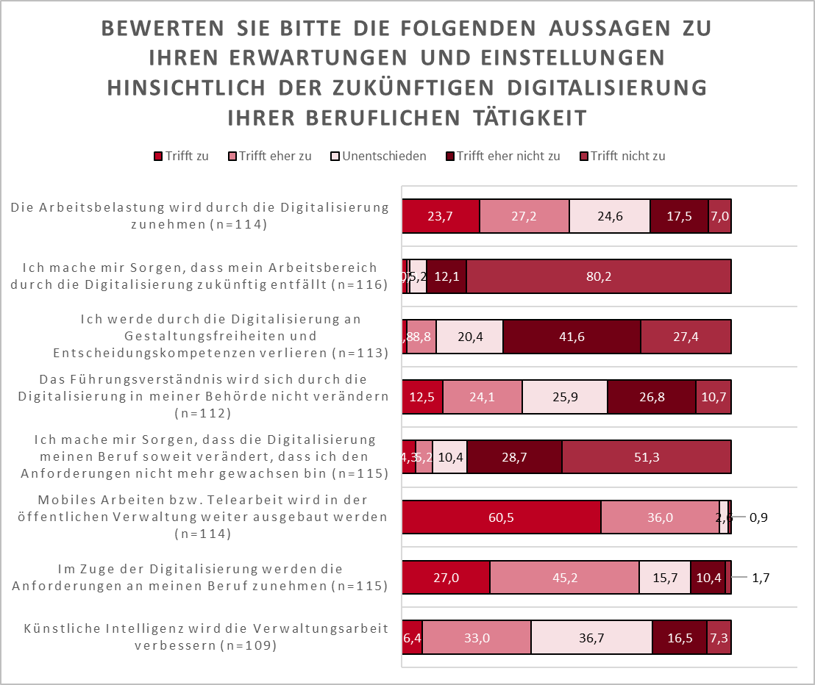
Abbildung 27: Erwartungen hinsichtlich der zukünftigen Digitalisierung in den nächsten fünf Jahren in der Domäne Bildungsverwaltung
Zwischen der Erwartung, dass die Arbeitsanforderungen und die Arbeitsbelastung zunehmen werden und den Aspekten der bereits wahrgenommenen Veränderungen bestehen moderate Zusammenhänge. Je stärker die Befragten zustimmen, dass sie sich häufiger auf neue IT-Lösungen einstellen müssen, dass die Schwierigkeit ihrer Aufgaben zugenommen hat, dass die Anforderung, neue Dinge zu lernen, zugenommen hat und dass die Arbeitsmethoden und -weisen sich verändert haben, desto eher gehen die Befragten davon aus, dass zukünftig im Zuge der Digitalisierung die Anforderungen an den Beruf steigen werden. Folgende Zusammenhänge wurden weiterhin gefunden: Je stärker die Befragten zustimmen, dass sie sich häufiger auf neue IT-Lösungen einstellen müssen, dass die Schwierigkeit ihrer Aufgaben zugenommen hat, dass die Anforderung, neue Dinge zu lernen, zugenommen hat, dass die Arbeitsmethoden und -weisen sich verändert haben und dass die Verwaltungsleistungen und Arbeitsinhalte sich verändert haben, desto eher gehen die Befragten davon aus, dass ihre Arbeitsbelastung durch die Digitalisierung zunehmen wird. Insgesamt wird deutlich, dass die bisherigen Erfahrungen mit der Digitalisierung die Erwartungen an zukünftige Auswirkungen beeinflussen. Dieser Zusammenhang weist darauf hin, dass es Führungspersonen braucht, die kompetent mit möglicher Skepsis umgehen und durch Kommunikation und Beteiligung ihre Mitarbeitenden für die Digitalisierung überzeugen können.
Tabelle 11: Kennzahlen zum Zusammenhang den Bewertungen vergangener und zukünftiger Veränderungen durch Digitalisierungsprozesse
Zusammenhang zu “Im Zuge der Digitalisierung werden die Anforderungen an meinen Beruf zunehmen” | Kennzahlen
Häufigeres Einstellen auf neue IT-Lösungen | r = 0,496; p < 0,01
Zunahme der Schwierigkeit der Aufgaben | r = 0,437; p < 0,01
Zunahme der Anforderung, neue Dinge zu lernen | r = 0,380; p < 0,01
Veränderung der Arbeitsmethoden und -weisen | r = 0,448; p < 0,01
Zusammenhang zu “Die Arbeitsbelastung wird durch die Digitalisierung zunehmen” | Kennzahlen
Häufigeres Einstellen auf neue IT-Lösungen | r = 0,439; p < 0,01
Zunahme der Schwierigkeit der Aufgaben | r = 0,373; p < 0,01
Zunahme der Anforderung, neue Dinge zu lernen | r = 0,433; p < 0,01
Veränderung der Arbeitsmethoden und -weisen | r = 0,401; p < 0,01
Veränderung der Verwaltungsleistungen und Arbeitsinhalte | r = 0,372; p < 0,01
Im Zuge der qualitativen Erhebung wurde auch deutlich, dass bei der Bildungsverwaltung weitere Digitalisierungsprozesse vorgesehen sind. So wird die eAkte in den nächsten Jahren in den Ämtern eingeführt, die diese noch nicht haben. Darüber hinaus wäre eine Automatisierung von Tätigkeiten bei der Verarbeitung der Schulanmeldungen bei den Schulämtern potenziell möglich, weil es hier klare Kriterien und keinen Ermessensspielraum gibt. Ein Beispiel hierfür wäre die Bearbeitung von Anträgen für eine Schule außerhalb des Einzugsbereichs.

Kompetenzbewertungen
Nachfolgend werden die selbsteingeschätzten Kompetenzen aus der quantitativen Befragung und die personalen Kompetenzen aus der qualitativen Erhebung ausgeführt (siehe 3.1.6 für mehr Informationen zur Erhebung der Kompetenzen).

Allgemeine Kompetenzbewertung
In der Befragung sollten die Personen ihre Kompetenzen bzgl. verschiedener Aspekte von Medienkompetenz selbst einschätzen, wie z. B. Suchen, Kollaboration, Kommunikation, Data Literacy. Mehr als 65,0 Prozent der Befragten gaben dabei an, es treffe mindestens eher zu, dass sie über die abgefragten Kompetenzen verfügen. Zum Suchen von digitalen Informationen, zur digitalen Kommunikation und zu der Bedienung der Standard-Bürosoftware stimmten sogar über 90,0 Prozent der Befragten zu oder eher zu, dass sie dies beherrschen. Kaum relevant für die Arbeit in der Bildungsverwaltung sind Kompetenzen zur Anwendung von Kollaborationswerkzeugen, zum Umgang mit sozialen Medien und zur Bereitstellung digitaler Informationen in barrierefreier Form. Dass diese Kompetenzen nicht gefordert werden, gaben über 20,0 Prozent der Befragten an. Zusätzlich gaben 46,9 Prozent der Befragten an, es treffe nicht oder eher nicht zu, dass sie über Kenntnisse über rechtliche Rahmenbedingungen von E-Government verfügen.
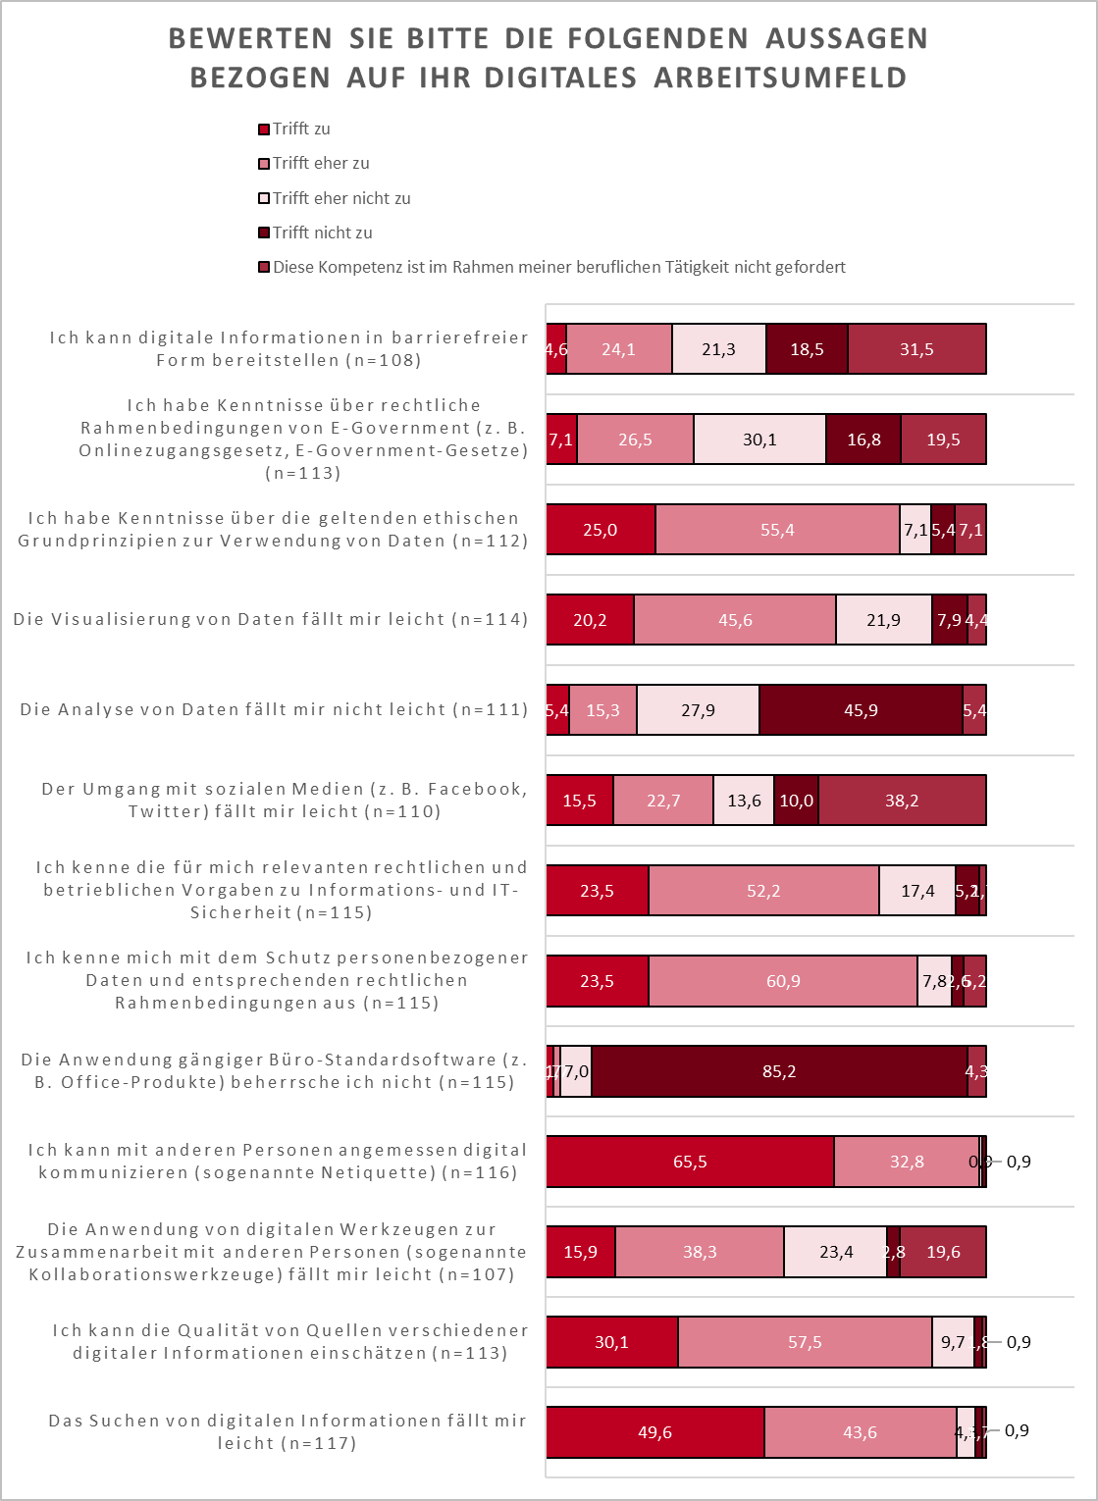
Abbildung 28: Selbsteinschätzung der Kompetenzen in der Domäne Bildungsverwaltung
Die selbsteingeschätzten Kompetenzen zum Suchen von Informationen, zur Kollaboration und zur digitalen Barrierefreiheit hängen mit den entsprechenden Arbeitspraxen zusammen, sodass Befragte, die Tätigkeiten häufiger ausführen, sich darin auch kompetenter fühlen (Suchen: r = 0,234; p < 0,01; Kollaboration: r = 0,510; p < 0,01; digitale Barrierefreiheit: r = 0,502; p < 0,01). Bei den anderen Tätigkeiten, wie der Umgang mit Quellen, mit personenbezogenen Daten und mit sozialen Medien sowie die digitale Kommunikation, bestehen keine signifikanten Zusammenhänge.
Es liegen keine Unterschiede zwischen Befragten mit und ohne Führungsverantwortung bzgl. der Selbsteinschätzung der Kompetenzen vor. Zwischen Alter bzw. Beschäftigungszeit in der öffentlichen Verwaltung und den Kompetenzeinschätzungen bestehen mehrere Zusammenhänge. So haben mit steigendem Alter bzw. steigender Beschäftigungszeit die Befragten ihre Kompetenz zur Nutzung von digitalen Kollaborationswerkzeugen (r = 0,255; p < 0,01 und r = 0,344; p < 0,01) und zur digitalen Kommunikation (r = 0,190; p < 0,01 und r = 0,207; p < 0,01) geringer eingestuft.
Je kompetenter sich die Befragten in den aufgeführten Bereichen fühlen, desto weniger stimmen sie zu, dass sie sich Sorgen machen, die Digitalisierung verändere ihren Beruf soweit, dass sie den Anforderungen nicht mehr gewachsen sind (r = zwischen 0,213 bis 0,365; p < 0,05; außer bei Quellenarbeiten, Datenethik und Barrierefreiheit).
Auch bei der Befürchtung, die Arbeitsbelastung würde zukünftig durch die Digitalisierung zunehmen, bestehen Zusammenhänge zu den Kompetenzen. Je kompetenter sich die Befragten im Umgang mit unterschiedlichen Quellen (r = 0,210; p < 0,05), im Umgang mit digitalen Kollaborationswerkzeugen (r = 0,278; p < 0,05), im Umgang mit personenbezogenen Daten (r = 0,311; p < 0,01) und bzgl. Datensicherheit (r = 0,336; p < 0,01) eingeschätzt haben, desto geringer war die Befürchtung vor einer steigenden Arbeitsbelastung. Insgesamt wird deutlich, dass die Befragten, die sich kompetent im Umgang mit dem Digitalen fühlen, auch weniger Sorgen und Befürchtungen bzgl. der Auswirkungen der Digitalisierungsprozesse haben. Daher ist es wichtig für die verschiedenen Beschäftigten geeignete Möglichkeiten anzubieten, die entsprechenden Kompetenzen zu erwerben.

Personale Kompetenzen
Im Workshop mit den vier Leitungskräften wurden die personalen Kompetenzen aus der Metastudie nach ihrer aktuellen Relevanz und der in fünf Jahren gerankt. Die Kompetenzen konnten zwischen 0 und 5, zwischen geringe und hohe Relevanz eingestuft werden. Für Führungskräfte wurde deutlich, dass insgesamt die Relevanz all der aufgeführten personalen Kompetenzen zukünftig wichtiger beurteilt wurden. Führungskompetenz wurde für beide Zeitpunkte als besonders wichtig beurteilt. Bei „digitales Mindset“, Orientierungskompetenz und ethisches, reflektiertes und verantwortungsbewusstes Handeln gehen die Teilnehmenden davon aus, dass die Bedeutung dieser Kompetenzen stark zunehmen wird. Unternehmerisches Denken, Innovationskompetenz und Transformationskompetenz wurden für beide Zeitpunkte als am wenigstens relevant für Führungskräfte bewertet.
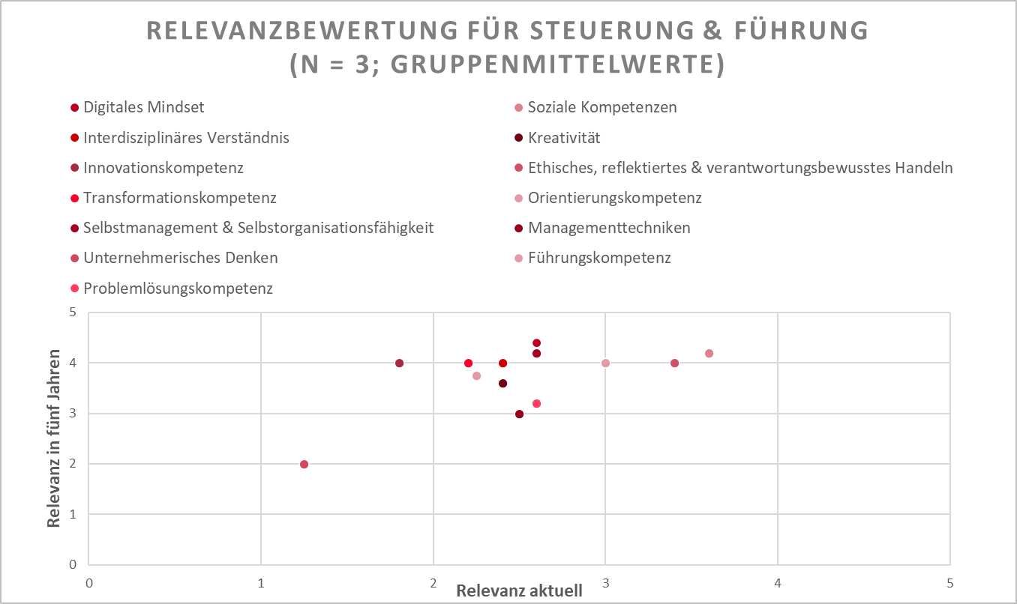
Abbildung 29: Relevanzbewertung der personalen Kompetenzen für Steuerung & Führung in der Domäne Bildungsverwaltung (n = 3; Mittelwerte)
Bei den Kompetenzen der Fachkräfte wurde eingeschätzt, dass die Bedeutung von „digitales Mindset“, Selbstmanagement und Selbstorganisationsfähigkeit stark zunehmen wird. Ansonsten wurden alle aufgeführten personalen Kompetenzen zukünftig als relevanter bewertet. Auch hier ist unternehmerisches Denken am wenigstens relevant.
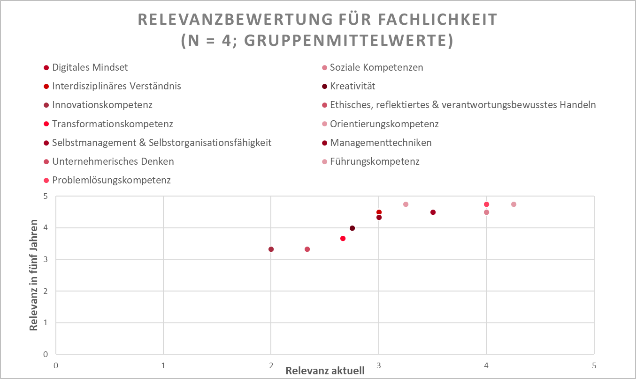
Abbildung 30: Relevanzbewertung der personalen Kompetenzen für Fachlichkeit in der Domäne Bildungsverwaltung (n = 4; Mittelwerte)
Das „digitale Mindset“ kann vielmehr als Einstellung denn als Kompetenz betrachtet werden. Zu den Einstellungen der Mitarbeitenden wurde bei der qualitativen Erhebung beschrieben, dass es wichtig ist, dass sie motiviert und interessiert sind, sich in technische Neuerungen einzuarbeiten und bereit sind, sich auf Veränderungen einzulassen. Es ist jedoch zu beachten, dass für ein „digitales Mindset“ der Mitarbeitenden ein entsprechendes Arbeitsumfeld vorherrschen muss

Nutzungshäufigkeit und Kompetenzbewertung im Umgang mit Hardware und Software
In der Bildungsverwaltung werden digitale Medien intensiv genutzt, welches sich positiv auf die Wahrnehmung der entsprechenden Kompetenzen auswirkt. Fast 80,0 Prozent der Befragten bewerten die eigenen Digitalkompetenzen beim Umgang mit dem PC als gut oder sehr gut, der Anteil liegt bezüglich der Nutzung von Fachanwendungen ebenso hoch. Es lässt sich also von einer hohen Selbsteinschätzung der Kompetenz sprechen (nur eine bzw. zwei Personen gaben „gering“ an). Hier zeigt sich, je länger die Befragten bereits in der öffentlichen Verwaltung beschäftigt sind, desto geringer schätzen sie ihre Kompetenzen im Umgang mit Hard- und Software ein (r = 0,321; p < 0,01 und r = 0,214; p < 0,01). Beim Alter besteht nur zum Umgang mit Hardware ein Zusammenhang (r = 0,278; p < 0,01). Zwischen Befragten mit und ohne Führungsverantwortung bestehen keine signifikanten Unterschiede.
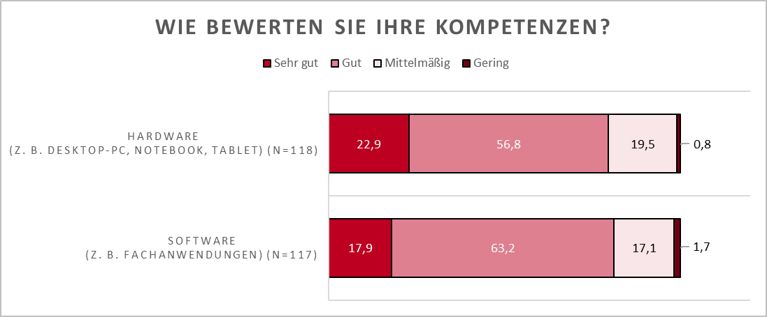
Abbildung 31: Kompetenzen im Umgang mit Hard- und Software in der Domäne Bildungsverwaltung
Es besteht ein positiver Zusammenhang zwischen der Kompetenzbewertung zum Umgang mit Hard- und Software und der Selbsteinschätzungen der Kompetenzen für das digitale Arbeiten (r = zwischen 0,223 und 0,517; p < 0,05 und r = zwischen 0,215 und 0,523; p < 0,05), abgesehen der Kompetenzen zum Umgang mit sozialen Medien und digitaler Barrierefreiheit. Besonders stark ist der Zusammenhang mit den Kompetenzen zum Umgang mit digitalen Kollaborationswerkzeugen.
Außerdem bestehen Zusammenhänge zwischen den Einschätzungen zur Digitalisierung der öffentlichen Verwaltung und den Kompetenzen im Umgang mit Hard- und Software. Je kompetenter sich die Personen im Umgang mit Hard- und Software einschätzen, desto weniger stimmen sie zu, dass die Digitalisierung zu unklaren Verantwortlichkeiten führt (r = -0,208; p < 0,05 und r = -0,198; p < 0,05), dass der Schwierigkeitsgrad der Aufgaben zugenommen hat (r = -0,299; p < 0,01 und r = -0,228; p < 0,01) und dass sich die Verwaltungsleistungen und Arbeitsinhalte sehr verändert haben (r = -0,301; p < 0,01 und r = -0,219; p < 0,05). Zudem stimmen die Befragten mit steigender Kompetenzeinschätzung im Umgang mit Hard- und Software stärker zu, dass sich die Kommunikation und Zusammenarbeit mit dem Kollegium durch den Einsatz neuer IT-Lösungen verbessert hat (r = 0,239; p < 0,05 und r = 0,262; p < 0,01). Weiterhin stimmen die Befragten stärker zu, dass sie sich Sorgen machen, die Digitalisierung verändere ihren Beruf soweit, dass sie den Anforderungen nicht mehr gewachsen sind, je geringer sie ihre Kompetenzen im Umgang mit Hard- und Software einschätzen (r = 0,322; p < 0,01 und r = 0,279; p < 0,01). An dieser Stelle wird ebenfalls deutlich, dass die Förderung der Kompetenzen der Mitarbeitenden für die digitale Transformation in der öffentlichen Verwaltung wichtig ist. Dies ist darin begründet, dass die Befragten, die sich kompetent im Umgang mit dem Digitalen fühlen, insgesamt weniger Sorgen und Befürchtungen bzgl. der Auswirkungen der Digitalisierungsprozesse haben.
Das Spektrum der regelmäßigen Nutzung von Standardsoftware bzw. Fachanwendungen reicht von 100,0 Prozent der Befragten, die täglich mit Outlook arbeiten, über 90,0 Prozent, die wöchentlich Videokonferenzsysteme sowie 72,2 Prozent, die Excel nutzen, bis hin zu 40,0 Prozent, die nur einmal im Jahr Datenbanksystemen nutzen. Spezifische Fachanwendungen werden nur von knapp der Hälfte der Befragten eingesetzt, dann aber täglich oder wöchentlich (zusammen 60,0 %).
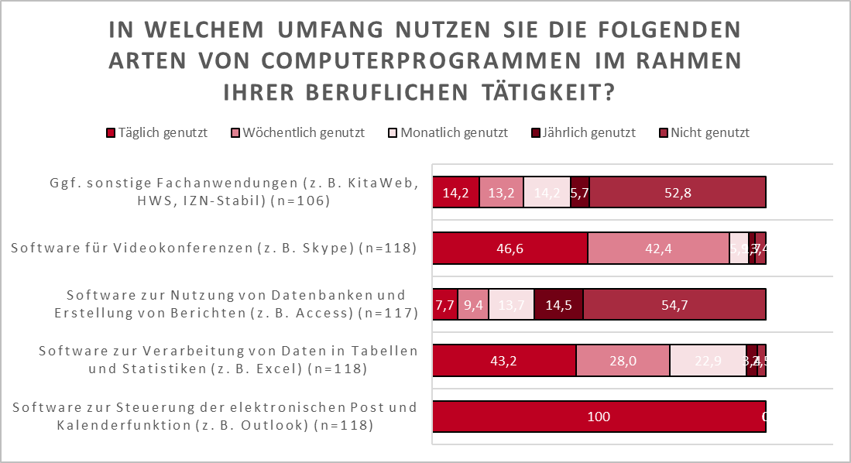
Abbildung 32: Umfang der Nutzung spezifischer Computerprogramme in der Domäne Bildungsverwaltung
Fast analog dazu verteilen sich die selbst eingeschätzten Kompetenzen im Umgang mit Standardsoftware bzw. Fachanwendungen. Wobei die Excel-Kenntnisse etwas schwächer eingeschätzt werden, was auch daran liegen kann, dass Excel ein extrem mächtiges Werkzeug ist und die Beschäftigten wissen, dass sie nur einen Ausschnitt davon nutzen. Interessanterweise wird die Kompetenz bei der Nutzung von Videokonferenzsystemen eher weniger hoch eingeschätzt (ein Drittel spricht von mittleren Kenntnissen), was in Anbetracht der Nutzungsintensität eher verwundert. Es bleibt offenkundig, dass bei regelmäßig eingesetzten Softwareprodukten, die Mitarbeitenden die korrespondierenden Kompetenzen höher einschätzen (r = zwischen 0,388 und 0,874; p < 0,01).

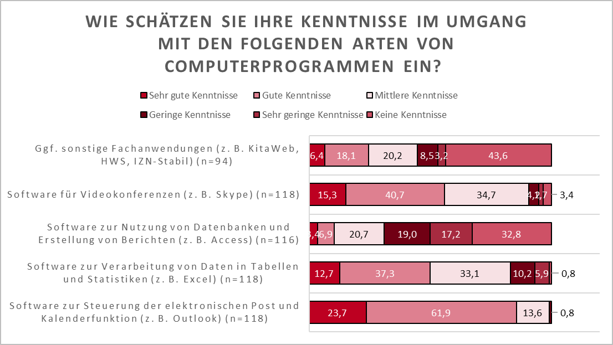
Abbildung 33: Selbsteinschätzung der Kenntnisse zu spezifischen Computerprogrammen in der Domäne Bildungsverwaltung

Hier zeigt sich, dass je geringer die Beschäftigungszeit in der öffentlichen Verwaltung ist, desto besser schätzen die Befragten ihre Kennnisse zu Software zur Steuerung der elektronischen Post und Kalenderfunktion (r = 0,257; p < 0,01), zur Verarbeitung von Daten in Tabellen und Statistiken (r = 0,195; p < 0,05) und für Videokonferenzen (r = 0,331; p < 0,01) ein. Zwischen den Befragten mit und ohne Führungsverantwortung gibt es keine signifikanten Unterschiede.

Kompetenzen zur Umsetzung und Gestaltung der digitalen Transformationsprozesse
Die Ergebnisse der qualitativen Auswertung zeigen, dass die Personen, die aktiv an der Umsetzung und Gestaltung der digitalen Transformationsprozesse beteiligt sind, über andere Kompetenzen verfügen sollten als diejenigen, die mit den veränderten Prozessen arbeiten. So werden Prozessdenken und Projektmanagement zur Umsetzung und Gestaltung der digitalen Transformationsprozesse benötigt. Diese sind noch nicht in ausreichendem Maße in der Bildungsverwaltung zu finden. Weiterhin sind Mitarbeitende notwendig, die in der Lage sind, ihre Unterstützungsanforderungen so zu formulieren, dass diese dazu beitragen, sinnvolle Unterstützungssysteme bzw. -programme entwickeln zu können.

Kompetenzen der Mitarbeitenden
An der Einschätzung der Kompetenzen der Mitarbeitenden zum Umgang mit Hard- und Software haben sich etwa ein Drittel der Befragten beteiligt (die anderen haben keine Führungsverantwortung). Die befragten Führungskräfte schätzen, dass etwa 60,0 Prozent ihrer Mitarbeitenden über gute oder sehr gute Kenntnisse (n = 33) verfügen. Die Bewertung der Kompetenzen im Umgang mit spezifischen Computerprogrammen der Mitarbeitenden durch die Vorgesetzten ist aufgrund der geringen Stichprobe nicht aussagekräftig (n = zwischen 28 und 33).
Bei der qualitativen Erhebung wurde zusätzlich deutlich, dass die grundlegenden Bedienkompetenzen der Mitarbeitenden ausbaufähig sind. Hierzu gehört auch, dass den Mitarbeitenden ein technisches Grundverständnis und technische Fachbegriffe vermittelt sowie allgemeine Medienkompetenzen gefördert werden. Ebenso fehlt es allgemein an Fachkenntnissen bzgl. der für die Arbeit relevanten Rechtsvorschriften. Dies ist jedoch u. a. darauf zurückzuführen, dass sich die Rechtsgrundlagen kontinuierlich verändern bzw. erweitert werden und es dadurch zunehmend schwieriger wird, alle relevanten Vorschriften zu kennen. Das Suchen und Filtern von Informationen aus dem Internet oder verschiedenen Datenbanken wurde ebenfalls als besonders relevante Kompetenz genannt.
Beim Schulamt brauchen die Mitarbeitenden eine erweiterte Data Literacy im Sinne von Datenerhebung und -gewinnung sowie Datenmodellierung, -analyse und -visualisierung. Der Umgang mit großen Datenbanken nimmt durch die digitale Transformation zu, sodass diese Kompetenzen weiterhin an Relevanz gewinnen werden. In den Workshops wurde berichtet, dass aktuell die entsprechenden Kompetenzen größtenteils vorliegen. Beim Schulamt wurde als besonders relevant hervorgehoben, dass es Personen braucht, die sowohl Verwaltungs- als auch IT-Kenntnisse haben. Diese sollten organisatorisch möglichst zentral aufgehängt sein, sodass sie dort, wo sie gerade gebraucht werden, eingesetzt werden können. Hier wurde auch deutlich, dass eine Art „ingenieurhaftes“ Denken von Vorteil für die Arbeit ist, sodass Testläufe vorgenommen werden oder Prüfstellen eingebaut werden, um die eigenen Programmierungen (von Excel-Tabellen bis zu eigenen Programmen) auf eine korrekte Funktionsweise zu überprüfen bzw. Fehleingaben schneller finden zu können. Darüber hinaus wurden Resilienz und die Fähigkeit zur Selbstreflexion in den Workshops als bedeutsam für die Arbeit in der ministeriellen Bildungsverwaltung hervorgehoben.

Kompetenzen von Führungskräften
Bei den quantitativen Ergebnissen wurde bereits mehrfach deutlich, dass Führungspersonen unterschiedliche Kompetenzen benötigen, um mit den möglicherweise bestehenden Vorbehalten gegenüber Digitalisierungsprozessen von Mitarbeitenden adäquat umgehen zu können. Diese wurde auch in der qualitativen Erhebung von den Workshopteilnehmenden adressiert. Hier wurde beschrieben, dass von den Führungspersonen Führungskompetenzen und insbesondere soziale Kompetenzen benötigt werden, um mit Vorbehalten, Ängsten und Sorgen von Mitarbeitenden bzgl. der anstehenden Veränderungen umzugehen sowie die Mitarbeitenden für die Veränderungen zu begeistern. Neben Begeisterungsfähigkeit und Empathie sowie der Fähigkeit zum Aufbau einer adressat:innengerechten Kommunikationskultur in der Organisation ist ein hoher Wissensstand nötig sowie Selbstmanagement und Selbstorganisationsfähigkeiten, insbesondere ein effektives und effizientes Zeitmanagement.

Aus-, Fort- und Weiterbildung
Die Befragten in der Bildungsverwaltung haben sich ihre Digitalkompetenzen in erster Linie „on-the-job“, also während ihrer beruflichen Tätigkeit angeeignet (89,8 % der Befragten wählten diese Antwort). Auffallend sind zwei weitere Aspekte: erstens sind Selbstlernprozesse von großer Bedeutung. Das gilt zum einen für das Lernen über die private Nutzung (83,9 % der Befragten) – hierbei gab es Hinweise auf das Lernen von den eigenen Kindern. Zum anderen sind Kompetenzen eigeninitiativ erarbeitet worden (66,9 %) – hierbei gab es explizite Hinweise bei den offenen Antworten auf die Nutzung von YouTube-Tutorials. Darüber hinaus wurden Kompetenzen durch die Hilfe von Kolleg:innen erworben (58,5 %). Zweitens spielen Ausbildung und Studium eine deutlich geringere Rolle (13,6 % und 30,5 %). Von den Befragten mit Bachelorabschluss haben 63,6 Prozent, von den Befragten mit Masterabschluss haben 41,4 Prozent und von den Befragten mit Diplom haben 12,9 Prozent der Befragten Kompetenzen für die Arbeit mit IT im Studium erworben. Der geringe Anteil bei den Diplomabsolvent:innen kann über das Dienstalter der Befragten erklärt werden, da zu deren Ausbildungs- und Studienzeit die Digitalisierung noch keine Rolle spielte. Die statistischen Analysen zeigen hier, dass die Befragten, die angegeben haben, die Kompetenzen im Studium erworben zu haben, im Schnitt jünger sind bzw. weniger Dienstjahre haben als die Personen, die das Studium nicht als Ort des Kompetenzerwerbs ausgewählt haben (z = -3,149; p = 0,002; r = 0,29 und z = -3,925; p = 0,000; r = 0,36). Dies reflektiert die Veränderung in Studium und Ausbildung hinsichtlich der Integration von Digitalkompetenzen. Bei dem Kompetenzerwerb durch Weiterbildungen haben die Befragten, im Schnitt mehr Dienstjahre als die Befragten, die die Fort- und Weiterbildungen für den Kompetenzerwerb ausgewählt haben (z = -2,387; p = 0,017; r = 0,22). Die institutionalisierte Fort- und Weiterbildung (54,2 %) spielt in etwa eine ebenso starke Rolle wie das Lernen unter Kolleg:innen.
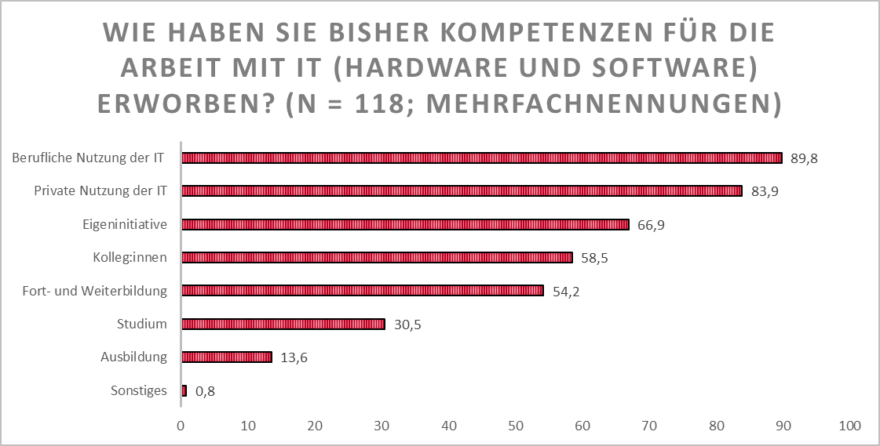
Abbildung 34: Orte des Kompetenzerwerbs in der Domäne Bildungsverwaltung
Bei den Formaten, die für den Kompetenzerwerb genutzt werden, dominiert eindeutig die Präsenzveranstaltung. 89,8 Prozent der Befragten geben an, an einer solchen teilgenommen zu haben, während die reine Online-Veranstaltung deutlich dahinter abfällt (44,9 %). Hybride Angebote werden weniger genutzt mit 22,9 Prozent.
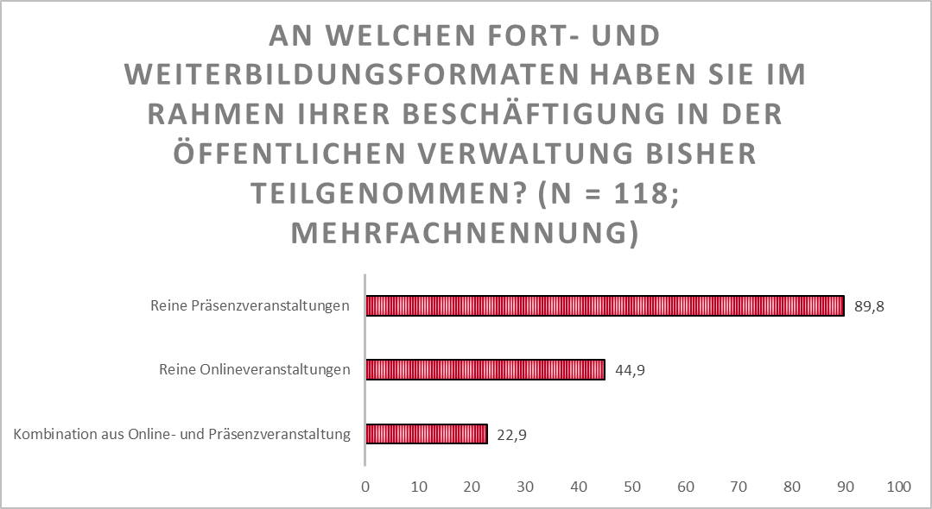
Abbildung 35: Fort- und Weiterbildungsformate in der Domäne Bildungsverwaltung
Im Rahmen der qualitativen Erhebung konnte mit Mitarbeitenden mit Leitungs- und Führungsfunktion aus dem Bereich der Personalentwicklung aus zwei Kultusministerien gesprochen werden. In einem der beiden Ministerien existiert u. a. ein System der kollegialen Beratung, um neue Mitarbeitende bei der Entwicklung von Reflexionskompetenzen, der Bewältigung von Alltagsaufgaben sowie der innerorganisationalen Vernetzung zu unterstützen. Dieses Angebot richtet sich vor allem, aber nicht ausschließlich, an Führungskräfte. Relativ hohen Bedarf sieht man zukünftig an Fortbildungsangeboten, die geeignet sind, den Mitarbeitenden die benötigten Kompetenzen für veränderte Arbeitsweisen zu vermitteln, die u. a. deutlich stärker als bisher Kompetenzen adressieren, die für die unterschiedlichen Formen selbstorganisierten und kollaborativen Arbeitens benötigt werden. Für die Zukunft wird u.a. der Einsatz von „Massive Open Online Courses“ (MOOCs) für das Lernen im Rahmen der Arbeit gewünscht. Dafür ist u. a. zu klären, wie diese Form des Lernens als Arbeitszeit abgegolten werden kann und wie individuelle mit kollektiven Lernprozessen innerhalb der Organisation innerhalb von hybriden Lernsettings (in physischer Präsenz und virtuell) verbunden werden können. Dazu kommen u. a. Fragen nach geeigneten Abrechnungsmodi und der Einhaltung der Vorgaben des Datenschutzes sowie wer letztlich geeignete Anbieter:innen für derartige Angebote sein könnten und welche Rolle dabei die innerhalb der Fortbildungslandschaft der Landesministerien etablierten Fortbildungsanbieter:innen wie z. B. die Studienseminare spielen können.
Die Zufriedenheit mit dem Angebot an Weiterbildungsveranstaltungen ist durchmischt. So stimmen ein Drittel der Aussage „Mir stehen genug Fort- und Weiterbildungsangebote für meine Tätigkeit im digitalisierten Arbeitsumfeld zur Verfügung“ zu oder eher zu. Knapp 30,0 Prozent sind unentschieden und weitere 30,0 Prozent stimmen nicht oder eher nicht zu. Dabei gibt es statistische Zusammenhänge zwischen den bisherigen Tätigkeiten und den selbst bewerteten Kompetenzen, die allerdings nicht statistisch signifikant sind. Hierbei bestehen schwache Zusammenhänge zu den Kompetenzen im Umgang mit Software (r = 0,232; p < 0,05), beim Suchen von digitalen Informationen (r = 0,189; p < 0,05) und zur Datenvisualisierung (r = 0,241; p < 0,05). Das heißt, je kompetenter sich die Befragten in diesen Bereichen einschätzten, desto eher stimmten sie zu, dass genug Fort- und Weiterbildungsmöglichkeiten für sie zur Verfügung stehen. Andersherum bedeutet das aber auch, dass die Befragten, die sich in diesen Bereichen nicht so kompetent fühlen eher nicht genügend Fort- und Weiterbildungsmöglichkeiten sehen. Bei dieser Frage bestand kein Zusammenhang zum Alter oder der Beschäftigungsdauer in der öffentlichen Verwaltung. Außerdem gab es keine Unterschiede zwischen Personen mit und ohne Führungsverantwortung.
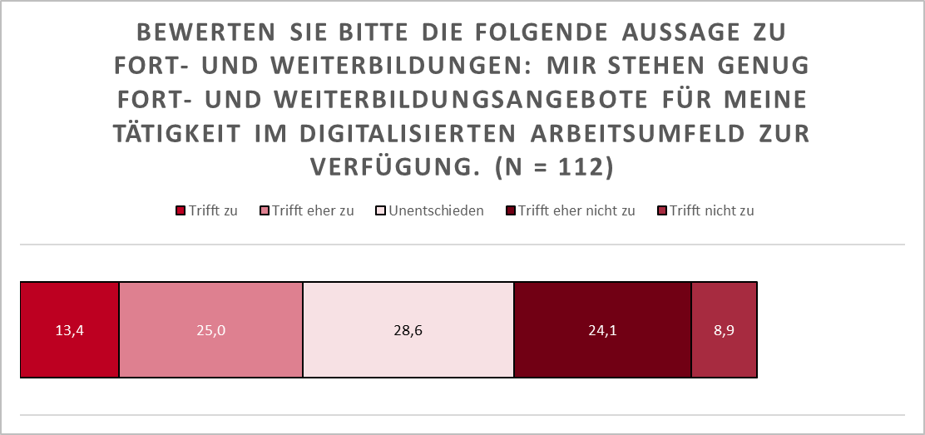
Abbildung 36: Bewertung des Umfangs an Fort- und Weiterbildungsangeboten in der Domäne Bildungsverwaltung
Bei der qualitativen Erhebung wurde bzgl. der Fort- und Weiterbildungen deutlich, dass sich die Personen auf Landesebene mehr Qualifizierungen wünschen. Sie beschrieben, dass modulare Angebote gut wären, um den verschiedenen Wissensständen gerecht zu werden. Außerdem wünschen sie sich eine längere Begleitung statt einmaligen Fortbildungen, sodass die erworbenen Kenntnisse zu IT nachhaltig bestehen bleiben. Diesbezüglich wurde auch angemerkt, dass die Zeit für Selbstlernprozesse fehle, sodass insbesondere nach Qualifizierungsmaßnahmen keine Zeit ist, das Neue auszuprobieren und zu verstetigen. Ebenso fehlt die Zeit für den Austausch und die Weitergabe des Wissens untereinander. Weiterhin wünschen sich die Personen möglichst praxisorientierte Fortbildungen.

Weitere bürgernahe Dienste
Bei „weiteren bürgernahen Dienstleisten“ handelt sich um einen Sammelbegriff für unterschiedliche Verwaltungsdienstleistungen, die die Kommunen unmittelbar und im direkten Kontakt für ihre Bürger:innen erbringen. Darunter fallen u. a. Meldeangelegenheiten, Besuchereinladungen ausländischer Gäste, Fischereiangelegenheiten, Beglaubigungen von Kopien und Unterschriften sowie auch Zulassungsangelegenheiten für Kraftfahrzeuge und Führerscheinangelegenheiten. Wir haben sie in einer gemeinsamen Domäne zusammengefasst. Somit ist die Domäne der weiteren bürgernahen Dienste auch die heterogenste der vorliegenden Untersuchung, da sie verschiedene Ämter unter ihrem Dach versammelt. Früher mussten die Bürger:Innen die zuständigen Ämter aufsuchen, um die jeweiligen Dienstleistungen in Anspruch nehmen zu können. Anfang der 1990er Jahre begannen die Kommunen damit, so genannte Bürgerämter aufzubauen, um eine Vielzahl dieser Leistungen an einem Ort anzubieten und das – je nach Größe der Kommune – auch an unterschiedlichen Standorten. Seit Mitte der 2000er Jahre betreiben die meisten Kommunen entsprechende Einrichtungen (Bogumil, Kuhlmann, Gerber & Schwab, 2019; Lenk, 2011). Ein weiterer wichtiger Akteur bei der Erbringung der bürgernahen Dienste sind die so genannten Bürger-Service-Telefone, die in vielen Ländern und Kommunen über die bundeseinheitliche Behördennummer 115 erreichbar sind. Hier erhalten Bürger:innen z. B. Auskunft über die Voraussetzungen zur Inanspruchnahme bestimmter bürgernaher Dienste und können Termine für die erforderlichen Vor-Ort-Besuche machen (Schmidt, 2019).
Prinzipiell gilt, dass alle kommunalen bzw. von den Kommunen im Auftrag der Länder oder des Bundes erbrachten Verwaltungsdienstleistungen gemäß des Onlinezugangsgesetzes (OZG) bis Ende 2022 auch online angeboten werden sollen. Es ist aber nicht zu erwarten, dass die Bürgerämter dann ihre Arbeit einstellen werden. 2023 können noch nicht alle Verwaltungsdienstleistungen deutschlandweit digital angeboten werden. Unter anderem, weil nicht nur die Verwaltung dafür entsprechende Vorarbeiten tätigen muss, sondern auch die Bürger:innen, man denke nur an die jeweiligen Authentifizierungsanforderungen, für die geeignete Verfahren zu nutzen sind. Die Erbringung der verschiedenen Dienstleistungen wird daher bis auf weiteres auf Multi-Kanal-Ansätzen basieren müssen (Schmidt, Schröder & Winkler, 2019).
Die Kompetenz-Anforderungen an die Beschäftigten in den Bürgerämtern und bei den Bürger-Service-Telefonen werden insofern auch nicht zurückgehen, sondern eher zunehmen und sich sicherlich verändern, wenn Sie zukünftig z. B. vermehrt den Bürger:innen im Sinne einer Online-First Strategie dabei helfen sollen, digitalisierte Verwaltungsdienstleistungen in Anspruch zu nehmen. Dafür werden neben Medienkompetenzen insbesondere überfachliche und IT-Kompetenzen erforderlich sein. Das gilt für die Unterstützung von Bürger:innen mit speziellen Unterstützungsbedürfnisse, z. B. aufgrund ihres Alters, sprachlicher Barrieren oder Beeinträchtigungen unterschiedlicher Art.

Allgemeine Informationen
Insgesamt konnten 163 Fragebögen aus der Domäne der bürgernahen Dienste erhoben und bei der Auswertung berücksichtigt werden.
61,6 Prozent der Befragten sind weiblich, 38,4 Prozent männlich (n = 163). Insgesamt 13,7 Prozent der Befragten waren zwischen 20 bis 29 Jahre alt. In vergleichbarer Höhe verhält es sich bei den 30- bis 39-Jährigen (28,0 %), der 40- bis 49-Jährigen (26,7 %) und den 50- bis 59-Jährigen (23,6 %). Lediglich die unter 20-Jährigen (1,2 %) sowie die über 60-Jährigen (6,8 %) waren unterdurchschnittlich vertreten.
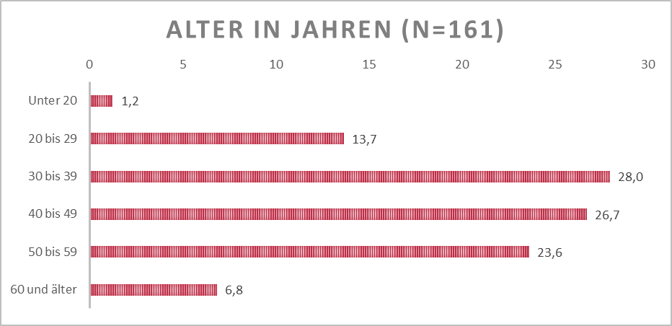
Abbildung 37: Alter in der Domäne weitere bürgernahe Dienste
82,8 Prozent der Fragebögen stammen aus dem Bereich der kommunalen Ebene, 15,3 Prozent aus dem Bereich der Länderebene und 1,8 Prozent aus der Bundesverwaltung (n = 163). Von den Befragten aus der kommunalen Ebene waren insgesamt 80,8 Prozent in einer kreisfreien Stadt bzw. einem Stadtkreis tätig (n = 130). Die meisten davon (48,5 %) in einem Gebiet mit zwischen 200.000 und 400.000 Einwohner:innen (n = 132). Insgesamt gab es Rückläufe aus 10 Bundesländern. Die Mehrzahl der Befragten stammt aus Bayern (25,2 %), Bremen (23,9 %) und Nordrhein-Westfalen (17,0 %).
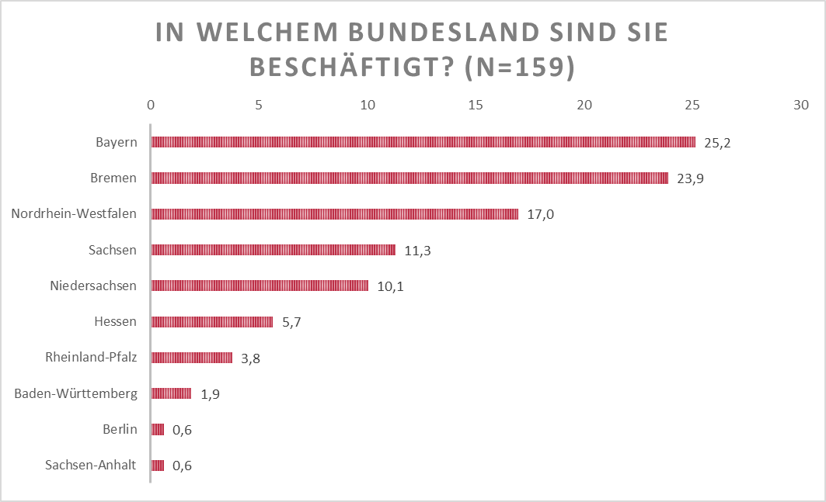
Abbildung 38: Beschäftigungsbundesland der Befragten in der Domäne bürgernahe Dienste
Von den 163 Fragebögen wurden insgesamt 31,8 Prozent von Mitarbeitenden aus dem ehem. mittleren Dienst (Laufbahngruppe 1, 2. Einstiegsamt) ausgefüllt; 45,2 Prozent von Mitarbeitenden aus dem ehem. gehobenen Dienst (Laufbahngruppe 2, 1. Einstiegsamt) und 9,6 Prozent von Mitarbeitenden des ehem. höheren Dienstes (Laufbahngruppe 2, 2. Einstiegsamt).
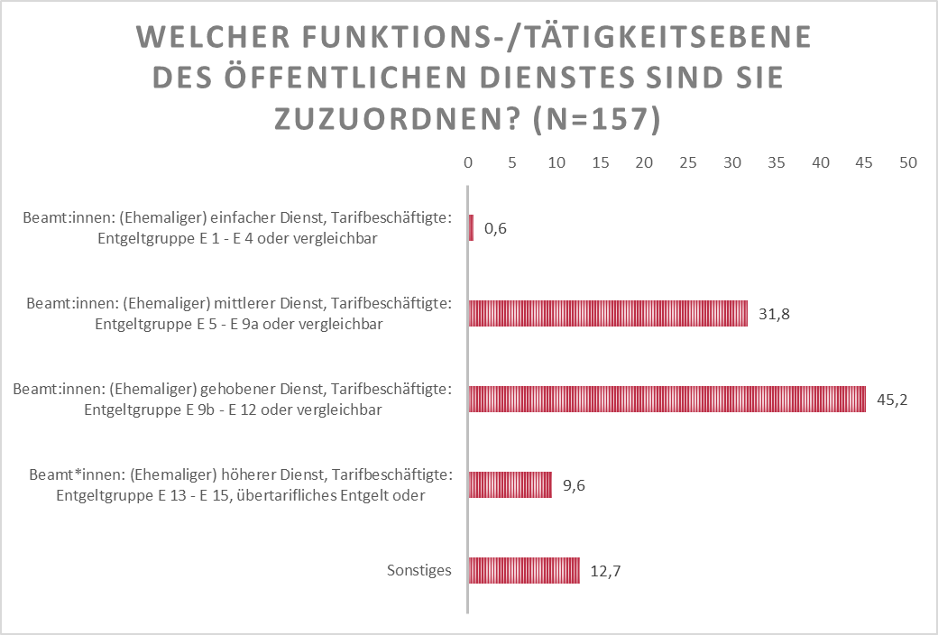
Abbildung 39: Funktions-/Tätigkeitsebene im öffentlichen Dienst in der Domäne weitere bürgernahe Dienste
Personal- und Führungsverantwortung hatten insgesamt 28,9 Prozent der Befragten (n = 159). In Bezug zur Beschäftigungsdauer im öffentlichen Dienst sind insgesamt 31,5 Prozent der Befragten weniger als fünf Jahre im öffentlichen Dienst; 20,4 Prozent zwischen 5 und 10 Jahren, 15,4 Prozent zwischen 10 und 20 Jahren, 14,8 Prozent zwischen 20 und 30 Jahren, 14,2 Prozent zwischen 30 und 40 Jahren und 3,7 Prozent mehr als 40 Jahre. Der hohe Anteil an Befragten, die weniger als zehn Jahre im öffentlichen Dienst beschäftigt sind könnte auf eine relativ hohe Fluktuation der Beschäftigten in dieser Domäne hinweisen.
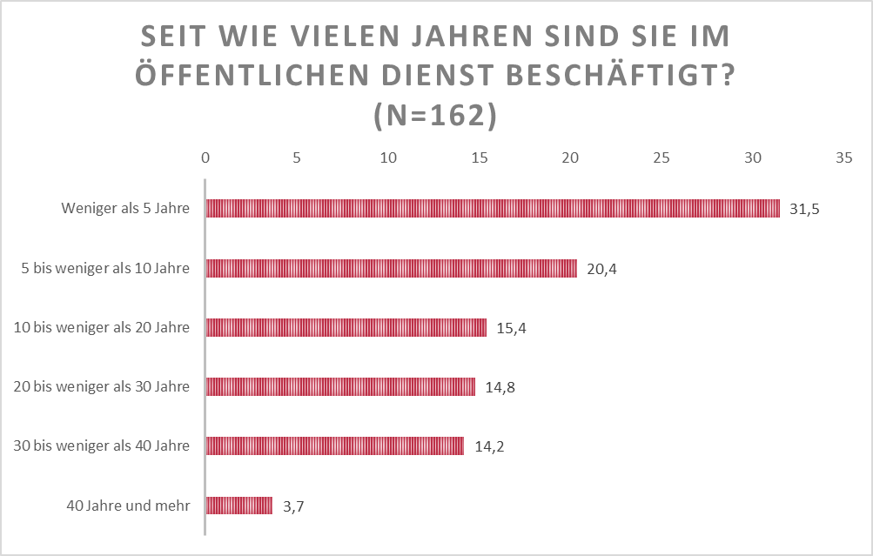
Abbildung 40: Beschäftigungsdauer im öffentlichen Dienst in der Domäne weitere bürgernahe Dienste
Der höchste Bildungsabschluss der Mehrheit der Befragten ist das Diplom bzw. ein Master (34,3 %). 53,9 Prozent der Befragten gaben zusätzlich an, dass ihre Ausbildung oder ihr Studium eine verwaltungsspezifische Ausrichtung hatte.
Tabelle 12: Höchster Bildungsabschluss in der Domäne weitere bürgernahe Dienste (n=147)
Höchster Bildungsabschluss | Prozente
Haupt-(Volks-)schulabschluss oder vergleichbar | 0,7
Mittlerer Abschluss oder vergleichbar | 15,6
Fachhochschul- oder Hochschulreife oder vergleichbar | 22,4
Lehre/Berufsausbildung im dualen System oder vergleichbar | 9,5
Fachschulabschluss oder vergleichbar | 2,0
Bachelor oder vergleichbar | 16,3
Master oder vergleichbar | 6,8
Diplom (Fachhochschule) oder vergleichbar | 26,5

Stand der Digitalisierung und Nutzung von IT
Die IT-Nutzung im Bereich der weiteren bürgernahen Dienste ist relativ stark ausgeprägt. 81,5 Prozent der Befragten nutzen an mehr als 80,0 Prozent der täglichen Arbeitszeit IT. Es wird aber auch noch mit Papier gearbeitet. Das Auskommen ohne Papier ist im Bereich bürgernahe Dienste relativ gering. So gaben lediglich zwei von fünf Mitarbeitenden an, weitestgehend ohne Papier bei ihrer täglichen Arbeit auszukommen. Je älter die Befragten sind, desto signifikant geringer fällt der Anteil an IT aus (r = 0,224; p < 0,01). Außerdem zeigt sich, dass die Befragten, die, weitestgehend ohne Papier auskommen, im Schnitt jünger sind, als die Befragten, die diese Frage verneinten (z = -2,851; p = 0,004; r = 0,23). Zwischen Personen mit und ohne Führungsverantwortung besteht ein signifikanter Unterschied mittlerer Stärke (z = -3,214; p = 0,001; r = 0,26). Die Befragten ohne Führungsverantwortung nutzen einen größeren Teil ihrer Arbeitszeit IT, als die Befragten mit Führungsverantwortung. Zusätzlich müssen sie außerdem häufiger komplexe Arbeitsprozesse gestalten (phi = 0,318; p = 0,000).
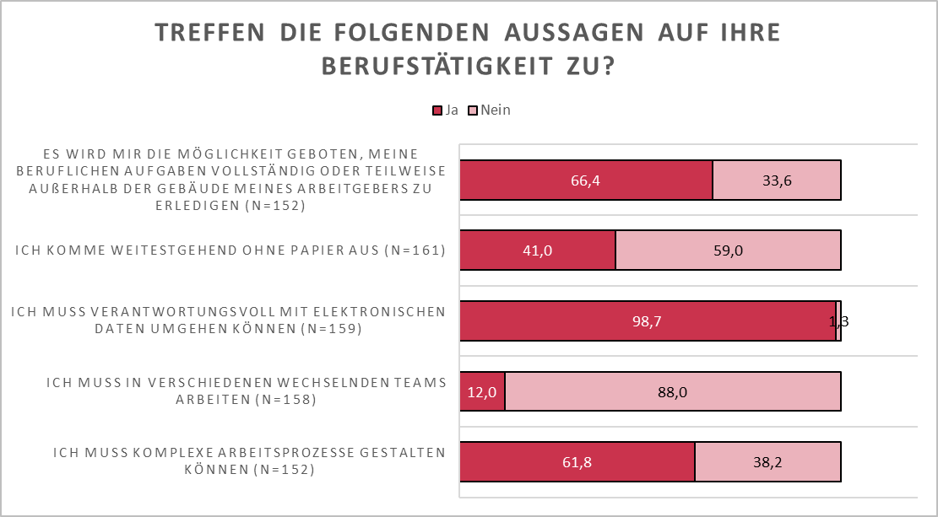
Abbildung 41: Rahmenbedingungen der Berufstätigkeit in der Domäne weitere bürgernahe Dienste
Grundsätzlich arbeitet die große Mehrzahl der Befragten mehrmals pro Woche im Team (74,5 %). Ein Wechsel zwischen Teams scheint unüblich zu ein. Lediglich 12,0 Prozent der Befragten gaben an, dass sie in wechselnden Teams arbeiten müssen. Projektarbeit macht bei 2 von 3 Befragten einen Teil der Arbeit aus – insgesamt 33,3 Prozent arbeiten hingegen gar nicht in Projekten mit. Außerdem gaben 35,6 Prozent der Mitarbeitenden an, nie an Webkonferenzen teilzunehmen. 45,6 Prozent der Befragten nehmen jedoch mindestens mehrmals pro Monat an Webkonferenzen teil. Hier bestehen Zusammenhänge zum Alter oder der Beschäftigungsdauer der Befragten. Je älter die Befragten bzw. je länger diese bereits in der öffentlichen Verwaltung beschäftigt sind, desto häufiger arbeiten die Befragten in Projekten und nehmen an Webkonferenzen teil (r = zwischen -0,183 und -0,331; p < 0,05). Bei diesen zwei Items gibt es auch Unterschiede zwischen Befragten mit und ohne Führungsverantwortung. Befragte mit Führungs- oder Personalverantwortung arbeiten häufiger in Projekten (z = -3,811; p = 0,000; r = 0,31) und nehmen häufiger an Webkonferenzen teil (z = -5,957; p = 0,000; r = 0,48). Darüber hinaus führten 77,9 Prozent der Befragten an, täglich elektronisch mit Personen inner- und außerhalb der eigenen Organisation zu kommunizieren. Bei der Frage nach der Nutzung von Softwarelösungen zur digitalen Zusammenarbeit mit Kolleg:innen gaben 25,6 Prozent an, mindestens mehrmals pro Woche entsprechende Software zur Kollaboration zu nutzen. Gar nicht genutzt werden etwaige Anwendungen von 55,3 Prozent der Befragten.
Es gaben zwar insgesamt 64,8 Prozent der Befragten an, mindestens mehrmals pro Woche die eigenen Arbeitsprozesse zu organisieren – gleichwohl gaben 9,4 Prozent an, dass sie ihre Arbeitsprozesse nicht selbst organisieren und 11,9 Prozent, dass sie ihre Arbeitsprozesse selbst organisieren. Bei einer großen Anzahl der Befragten ist das Aneignen neuer Aspekte regelmäßiger Bestandteil der täglichen Arbeit. So gaben 20,5 Prozent an, dass sie sich täglich neue Dinge aneignen müssen, und 31,7 Prozent, dass dies mehrmals pro Woche der Fall sei. Die Befragten sehen sich außerdem in ihrer Arbeit mehrmals pro Woche bzw. täglich mit nicht-routinemäßigen Aufgaben konfrontiert (25,0 % bzw. 35,6 %). 61,8 Prozent der Beschäftigten gaben darüber hinaus an, dass sie komplexe Arbeitsprozesse selbst gestalten können müssen. Dabei sind diejenigen, die zugestimmt haben, im Schnitt jünger bzw. haben eine geringere Beschäftigungsdauer in der öffentlichen Verwaltung als diejenigen, die die Frage verneint haben (z = -2,554; p = 0,011; r = 0,46 und z = -5,687; p = 0,000; r = 0,21).
Suchmaschinen werden laut der Befragten regelmäßig bei der Arbeit genutzt. So gab die Hälfte der Befragten an, dass sie täglich Suchmaschinen benutzen, um digitale Informationen zu finden. Lediglich 6,8 Prozent gaben an, dies gar nicht zu tun. Ein nahezu deckungsgleiches Antwortverhalten ist bei der Frage nach dem Beziehen von Informationen aus unterschiedlichen Quellen festzustellen. Bei den bürgernahen Diensten gaben 55,0 Prozent der Befragten an, mindestens einmal im Monat mit einem elektronischen DMS zu arbeiten – die Mehrzahl derer sogar täglich (33,8 %). Insgesamt 38,4 Prozent gaben gleichwohl an, gar nicht mit einem DMS zu arbeiten. Noch mehr der Befragten gaben an, grundsätzlich mit elektronischen Akten zu arbeiten (49,7 %). Hier gibt es keinen Zusammenhang zwischen dem Ausmaß an papierloser Arbeit und der Häufigkeit der Nutzung von eAkten oder DMS.
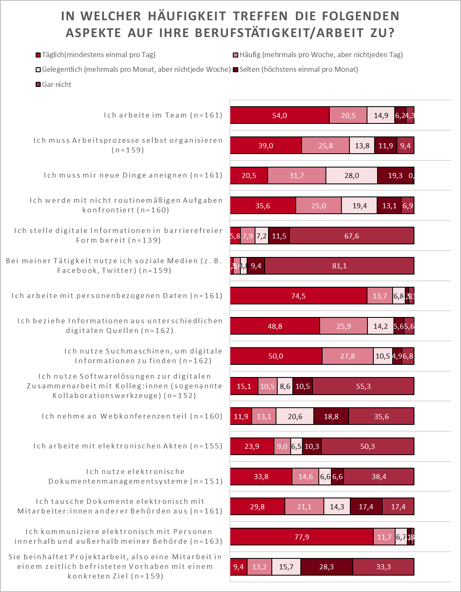
Abbildung 42: Arbeitspraxen in der Domäne weitere bürgernahe Dienste
Bei den bürgernahen Diensten gehört die Arbeit mit Bürger:innen und deren Daten zum Tagesgeschäft. Daher ist es wenig überraschend, dass 95 Prozent der Befragten mindestens mehrmals pro Monat mit personenbezogenen Daten arbeiten – 74,5 Prozent der Befragten tun dies sogar täglich. Dem entsprechend gaben 98,7 Prozent der Befragten an, dass sie verantwortungsvoll mit digitalen Daten umgehen können müssen.
Die Möglichkeit von Home-Office ist bei der Domäne bürgernahe Dienste bei 66,4 Prozent der Befragten gegeben. Das könnte darauf zurückzuführen sein, dass im Befragungszeitraum viele Beschäftigte von Zuhause aus arbeiten mussten und bestimmte Dienstleistungen teilweise oder vollständig während dieser Zeit aufgrund von Lock-Downs nicht vor Ort verfügbar waren. Die Ergebnisse der qualitativen Erhebung zeigen aber, dass bei vielen Diensten ein Vorstellig werden der Bürger:innen gesetzlich gefordert ist, sodass diese Tätigkeiten nicht im Home-Office erledigt werden können. Grundsätzlich begrüßen die Mitarbeitenden die Möglichkeit zur Arbeit im Home-Office. Gleichzeitig sind damit aber auch Ängste verbunden, z. B. dass es dadurch zu Mehrarbeit kommt und dass dauerhaft der Kundenkontakt verloren gehen könnte. Weiterhin stellt das Home-Office eine besondere Herausforderung für die Führungskräfte dar, weil sie ihre Mitarbeitenden auf Distanz führen müssen.
Es bestehen mehrere Unterschiede bei der Häufigkeit der digitalen Arbeitspraxen zwischen Befragten mit und ohne Führungsverantwortung. Befragte mit Führungs- oder Personalverantwortung geben im Schnitt an, die nachfolgend aufgeführten Arbeitspraxen häufiger auszuüben als Befragte ohne Führungsverantwortung (Tabelle 13).
Tabelle 13: Kennzahlen zu Unterschieden der Arbeitspraxen bei Personen mit Führungsverantwortung
Arbeitspraxen | Personen mit Führungsverantwortung
Arbeit mit sozialen Medien | z = -4,581; p = 0,000; r = 0,37
Anforderung sich neue Dinge anzueignen | z = -2,501; p = 0,012; r = 0,20
Organisation von Arbeitsprozessen | z = -2,374; p = 0,018; r = 0,19
Bereitstellung digitaler Informationen in barrierefreier Form | z = -4,113; p = 0,000; r = 0,35
Konfrontation mit nicht routinemäßigen Aufgaben | z = -3,114; p = 0,002; r = 0,25
Teamarbeit | z = -2,670; p = 0,008; r = 0,21
Bezüglich des Alters bzw. der Beschäftigungsdauer in der öffentlichen Verwaltung wird ersichtlich, dass je länger die Befragten bereits in der öffentlichen Verwaltung beschäftigt sind, desto häufiger werden sie mit nicht routinemäßigen Aufgaben konfrontiert und müssen Arbeitsprozesse organisieren (r = zwischen -0,183 und -0,240; p < 0,05).

Auswirkungen der Digitalisierung und deren Bewertungen
Automatisierungsprozesse waren in den letzten drei Jahren ein eher geringer Bestandteil der Veränderung der Arbeit bei den bürgernahen Diensten. Fast die Hälfte der Befragten (49,3 %) gaben an, dass es innerhalb des Zeitraums keine Automatisierungsprozesse gab. 22,9 Prozent der Befragten sagten aus, dass es solche Automatisierungsprozesse gab und 27,9 Prozent wussten es nicht sicher. Dabei gibt es keine signifikanten Unterschiede zwischen Bund, Land oder Kommune. Die Veränderungen der Arbeit beruhen vielmehr auf verschiedenen Digitalisierungsprozessen. Die Ergebnisse der qualitativen Erhebung zeigen z. B., dass in den Bürgerämtern vermehrt Chatbots eingesetzt werden, um einfache Bürger:innenan Fragen zu beantworten. Außerdem gab es in den vergangenen Jahren verschiedene Digitalisierungsprozesse, welche den Bürger:innen die Behördengänge erleichtern, wie z. B. Online-Terminvereinbarungen und Online-Formulare. Auch bei der quantitativen Befragung wurde deutlich, dass sich die Arbeit in den letzten drei Jahren durch die Digitalisierung verändert hat. Eine Veränderung der Arbeitsmethoden und -weisen wahrgenommen zu haben, stimmen 64,1 Prozent der Befragten zu. Weiterhin trifft auf 59,5 Prozent der Befragten zu oder eher zu, dass sie sich immer häufiger auf neue IT-Lösungen einstellen müssen. Zudem stimmen 82,2 Prozent zu oder eher zu, dass die Anforderung, neue Dinge zu lernen, zugenommen hat. Bei diesen Aspekten besteht ein moderater Zusammenhang zwischen dem Zustimmen zu diesen Veränderungen und dem Alter bzw. der Beschäftigungszeit im öffentlichen Dienst (r = zwischen 0,201 und 0,405; p < 0,05). So haben mit steigendem Alter bzw. steigender Beschäftigungszeit die Befragten den aufgeführten Veränderungen stärker zugestimmt. Bei diesen Aspekten gibt es zudem Unterschiede zwischen Befragten mit und ohne Führungsverantwortung, so haben Befragte mit Führungsverantwortung dem stärker zugestimmt.
Tabelle 14: Kennzahlen zu Unterschieden zwischen der Einschätzung von Veränderungen der letzten drei Jahre und der Rolle als Führungsperson
Veränderungen der letzten drei Jahre | Personen mit Führungsverantwortung
Häufigeres Einstellen auf neue IT-Lösungen | z = -2,408; p = 0,016; r = 0,20
Zunahme der Schwierigkeit der Aufgaben | z = -3,759; p = 0,000; r = 0,20
Zunahme der Anforderung, neue Dinge zu lernen | z = -2,997; p = 0,003; r = 0,30
Veränderung der Arbeitsmethoden und -weisen | z = -4,677; p = 0,000; r = 0,38
Veränderung der Verwaltungsleistungen und Arbeitsinhalte | z = -3,841; p = 0,000; r = 0,32
Die Digitalisierung führt zu unklaren Verantwortlichkeiten | z = -2,408; p = 0,016; r = 0,20
Eine weitere Veränderung ist, dass der Umfang der Kontakte zu Bürger:innen, Kund:innen und anderen externen Personen teilweise abgenommen hat; hier gaben 22,9 Prozent der Befragten an, dass dies mindestens eher nicht zutrifft. Je länger die Befragten bereits in der öffentlichen Verwaltung beschäftigt sind, desto stärker stimmen sie hier zu (r = 0,268; p < 0,05). Allerdings besteht kein Zusammenhang zwischen Zustimmung und Alter der Befragten.
Darüber hinaus zeigt sich, dass die Anforderungen an die Arbeit aus Sicht der Befragten tendenziell gestiegen sind. So geben 57,7 Prozent bei der Aussage „durch die Digitalisierung der Verwaltung sind die beruflichen Anforderungen nicht gestiegen“ an, dass dies nicht oder eher nicht zutrifft. Ähnlich ist es bei der Aussage „die Vielfalt meiner Aufgaben hat abgenommen“; hier geben 82,7 Prozent an, dass dies nicht oder eher nicht zutrifft. Im Umkehrschluss bedeutet das, dass die beruflichen Anforderungen und die Vielfalt der Aufgaben in den letzten Jahren zugenommen haben.
Trotz der wahrgenommenen Veränderungen und der Steigerung der Anforderungen stimmen 73,2 Prozent zu, dass sich aus der Digitalisierung mehr Chancen als Risiken für die Verwaltungen der Befragten ergeben. Bezüglich des Zugriffs auf behördenweite Informationen und Wissen sowie der sicheren und zuverlässigen Bearbeitung von Anliegen, Anträgen und Akten stimmen mehr als 61,6 Prozent zu oder eher zu, dass diese Aspekte sich durch die Digitalisierung verbessert haben. Außerdem geben 70,5 Prozent bei der Aussage „die Digitalisierung führt zu unklaren Verantwortlichkeiten in meinem Arbeitsbereich“ an, dass dies nicht oder eher nicht zutrifft. Es ist also anzunehmen, dass die Verantwortlichkeiten klar bleiben oder sogar klarer werden.
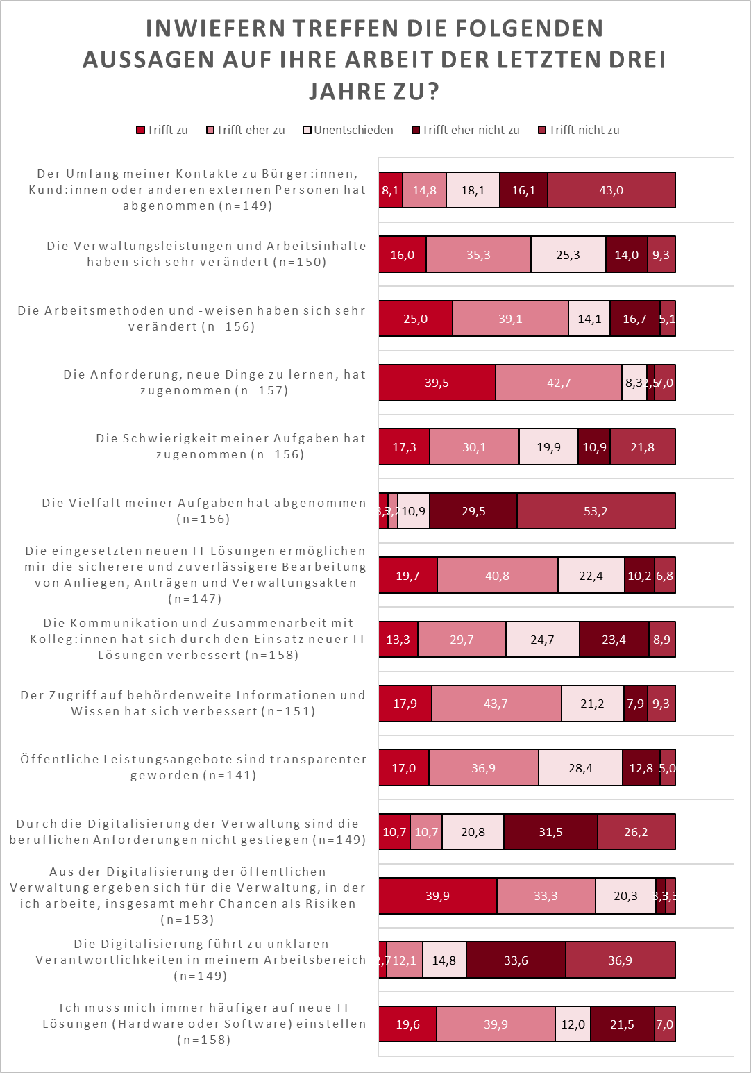
Abbildung 43: Veränderung der Arbeit in den letzten drei Jahren in der Domäne weitere bürgernahe Dienste
Die Ergebnisse der qualitativen Erhebung zeigen, dass zu den Auswirkungen der Digitalisierungsprozesse in der Domäne der bürgernahen Dienste insbesondere eine Verminderung des Bürger:innenkontakts gehören, welches mit einer Erhöhung des Schriftverkehrs einhergehen kann. Außerdem nehmen das Spektrum an Aufgaben und deren Komplexität zu. Des Weiteren fallen durch die stärkere digitale Arbeit spontane Gespräche sowie Laufwege weg, was sich langfristig negativ auf das soziale Miteinander und die körperliche Gesundheit der Mitarbeitenden auswirken könnte. Zusätzlich muss sich im Zuge der erhöhten Bildschirmzeit Gedanken bzgl. der Augengesundheit gemacht werden. Weiterhin gibt es Auswirkungen auf die Bürger:innen, die zunehmend Behördengänge oder Teile davon digital erledigen können.
Bei den bürgernahen Diensten waren Ängste und Sorgen der Mitarbeitenden aufgrund der Digitalisierung ein großes Thema bei den durchgeführten Workshops. Die Digitalisierung wird hier von vielen Mitarbeitenden als Gefahr gesehen, weil u. a. Kontrolle durch höhere Transparenz sowie Mehrarbeit befürchtet wird. Weiterhin ist die Unklarheit zu der Frage, wie die Digitalisierung die Arbeit verändern wird, hier relevant und schafft Verunsicherungen. Viele der Mitarbeitenden zeigen sich auch skeptisch hinsichtlich einer stärkeren Dienstleistungsorientierung der Verwaltung.

Erwartungen und Einstellungen
Die Erwartungen und Einstellungen der Beschäftigten beeinflussen in erheblichem Maß, wie diese die Veränderungen im Zuge digitaler Transformationsprozesse wahrnehmen. Unter den Befragten besteht Uneinigkeit, ob die Arbeitsbelastung durch die Digitalisierung (weiter) zunehmen wird. Etwas über ein Drittel der Befragten stimmt zu oder eher zu, dass dies der Fall sein wird, etwas unter einem Drittel sind unentschieden und ein Drittel gab an, das treffe nicht zu oder eher nicht zu. Etwa die Hälfte der Befragten stimmt zu oder eher zu, dass sich das Führungsverständnis durch die Digitalisierung in ihrer Behörde nicht verändern wird. Ein Viertel war bei dieser Aussage unentschieden und ein weiteres Viertel stimmte nicht oder eher nicht zu. Obwohl ausgesagt wurde, dass die Anforderungen gestiegen sind und viele auch einen weiteren Anstieg vermuten, geben rund drei Viertel der Befragten (76,4 %) an, dass es nicht oder eher nicht zutrifft, dass sie sich Sorgen machen, sie würden zukünftig den Anforderungen an ihren Beruf nicht mehr gewachsen sein werden. Des Weiteren wählten 87,6 Prozent der Befragten bei der Aussage „ich mache mir Sorgen, dass mein Arbeitsbereich durch die Digitalisierung zukünftig entfällt“ trifft nicht zu oder trifft eher nicht zu. Außerdem stimmten 62,5 Prozent nicht zu oder eher nicht zu bei der Aussage „ich werde durch die Digitalisierung an Gestaltungsfreiheit und Entscheidungskompetenzen verlieren“.
Zwischen dem Zustimmen zu steigenden Anforderungen, steigender Arbeitsbelastung und dem Bestehen von Sorgen, dem Beruf nicht mehr gewachsen zu sein sowie dem Alter bzw. der Beschäftigungszeit im öffentlichen Dienst bestehen Zusammenhänge (r = zwischen -0,219 und -0,282; p < 0,01). Mit steigendem Alter bzw. steigender Beschäftigungszeit haben die Befragten den aufgeführten zukünftigen Veränderungen stärker zugestimmt. Ebenso stimmen die Befragten mit Führungsverantwortung stärker zu, dass sie davon ausgehen, dass die Anforderungen an ihren Beruf zunehmen werden als die Befragten ohne Führungsverantwortung (z = -3,135; p = 0,002; r = 0,25).
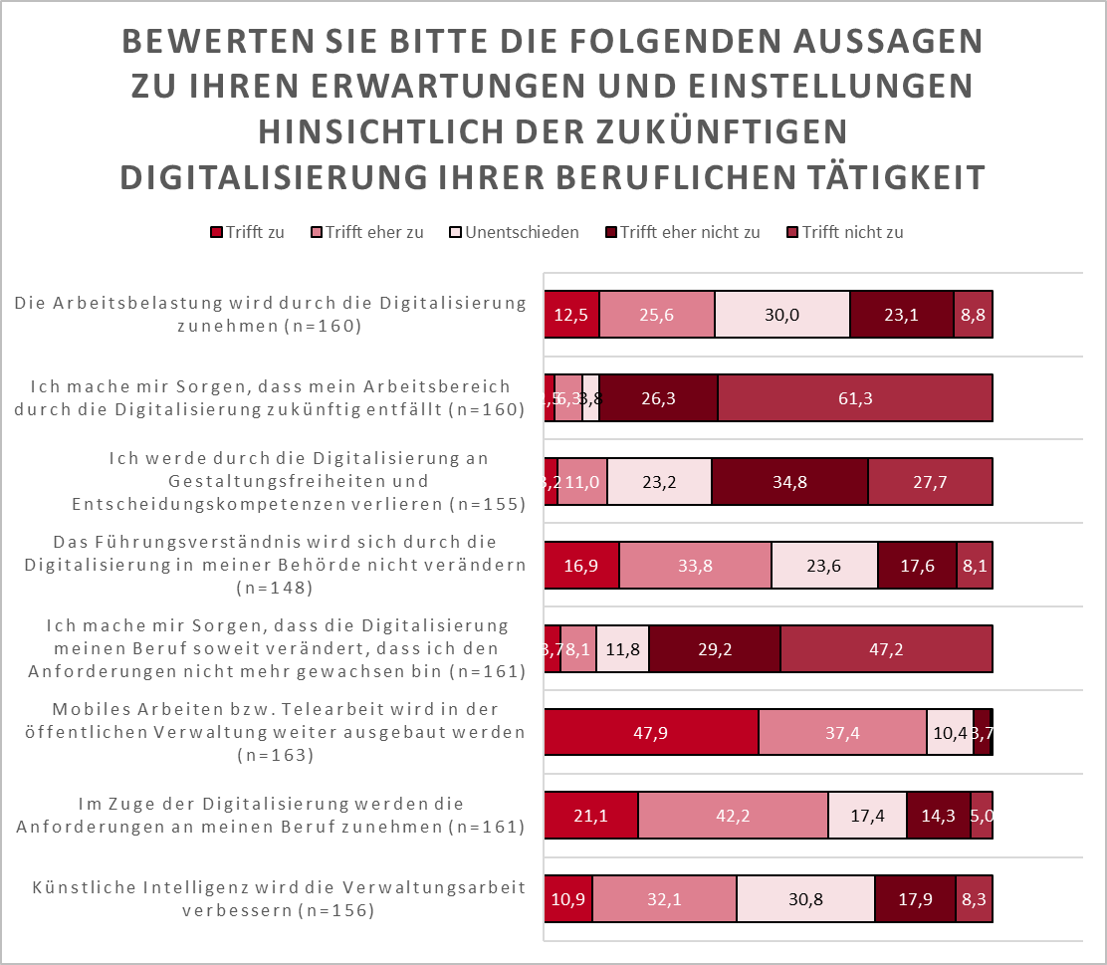
Abbildung 44: Erwartungen hinsichtlich der zukünftigen Digitalisierung in den nächsten fünf Jahren in der Domäne weitere bürgernahe Dienste
Zwischen der Erwartung, dass die Arbeitsanforderungen und die Arbeitsbelastung zunehmen werden und Aspekten der bereits wahrgenommenen Veränderungen liegen moderate Zusammenhänge vor. Je stärker die Befragten zustimmen, dass sie sich häufiger auf neue IT-Lösungen einstellen müssen, dass die Schwierigkeit ihrer Aufgaben zugenommen hat und dass die Anforderung, neue Dinge zu lernen, zugenommen hat, desto eher gehen die Befragten davon aus, dass ihre Arbeitsbelastung durch die Digitalisierung zunehmen wird.
Je stärker die Befragten zustimmen, dass sie sich häufiger auf neue IT-Lösungen einstellen müssen, die Schwierigkeit ihrer Aufgaben zugenommen hat, die Anforderung, neue Dinge zu lernen, zugenommen hat, die Arbeitsmethoden und -weisen sich verändert haben und die Verwaltungsleistungen und Arbeitsinhalte sich verändert haben, desto eher gehen sie davon aus, dass die Anforderungen an den Beruf steigen werden. Hier wird ersichtlich, dass die bisherigen Erfahrungen mit der Digitalisierung die Erwartungen an zukünftige Auswirkungen beeinflussen. Dieser Zusammenhang macht deutlich, wie wichtig Führungspersonen sind, die kompetent mit möglicher Skepsis umgehen können sowie durch Kommunikation und Beteiligung ihre Mitarbeitenden für die Digitalisierung gewinnen können.
Tabelle 15: Kennzahlen zum Zusammenhang den Bewertungen vergangener und zukünftiger Veränderungen durch Digitalisierungsprozesse
Zusammenhang zu “Im Zuge der Digitalisierung werden die Anforderungen an meinen Beruf zunehmen” | Kennzahlen
Häufigeres Einstellen auf neue IT-Lösungen | r = 0,305; p < 0,01
Zunahme der Schwierigkeit der Aufgaben | r = 0,455; p < 0,01
Zunahme der Anforderung, neue Dinge zu lernen | r = 0,336; p < 0,01
Zusammenhang zu “Die Arbeitsbelastung wird durch die Digitalisierung zunehmen” | Kennzahlen
Häufigeres Einstellen auf neue IT-Lösungen | r = 0,400; p < 0,01
Zunahme der Schwierigkeit der Aufgaben | r = 0,427; p < 0,01
Zunahme der Anforderung, neue Dinge zu lernen | r = 0,534; p < 0,01
Veränderung der Arbeitsmethoden und -weisen | r = 0,432; p < 0,01
Veränderung der Verwaltungsleistungen und Arbeitsinhalte | r = 0,336; p < 0,01
Bei der qualitativen Erhebung wurde deutlich, dass bei den bürgernahen Diensten weitere Digitalisierungsprozesse angedacht sind bzw. im Zuge der OZG-Umsetzung angestoßen werden müssen, die den Bürger:innen den Behördengang weiter erleichtern oder ihn sogar ablösen sollen. Der zeitliche Rahmen hierfür ist unklar. Teilweise wurde aber deutlich, dass nicht alle notwendigen Veränderungen bis zum Stichtag für die OZG-Umsetzung vollzogen sein werden.

Kompetenzbewertungen
Die selbsteingeschätzten Kompetenzen aus der quantitativen Befragung und die personalen Kompetenzen aus der qualitativen Erhebung werden nachfolgend ausgeführt (siehe 3.1.6 für mehr Informationen zur Erhebung der Kompetenzen).

Allgemeine Kompetenzbewertung
Mehr als 68,0 Prozent der Befragten gaben an, es treffe mindestens eher zu, dass sie über die Kompetenzen wie Suchen, Kollaboration, Kommunikation sowie Data Literacy verfügen. Zum Suchen von digitalen Informationen, zum angemessenen digitalen Kommunizieren und zu der Bedienung der Standard-Bürosoftware stimmten sogar über 83,0 Prozent der Befragten zu oder eher zu, dass sie dies beherrschen. Kaum relevant für die Arbeit bei den bürgernahen Diensten sind Kompetenzen zur Anwendung von Kollaborationswerkzeugen, zum Umgang mit sozialen Medien und zur Bereitstellung digitaler Informationen in barrierefreier Form. Über 30,0 Prozent der Befragten antworteten, dass Ihre Arbeit diese Kompetenzen nicht fordert. Zusätzlich gaben 38,8 Prozent der Befragten an, es treffe nicht oder eher nicht zu, dass sie über Kenntnisse über rechtliche Rahmenbedingungen von E-Government verfügen.
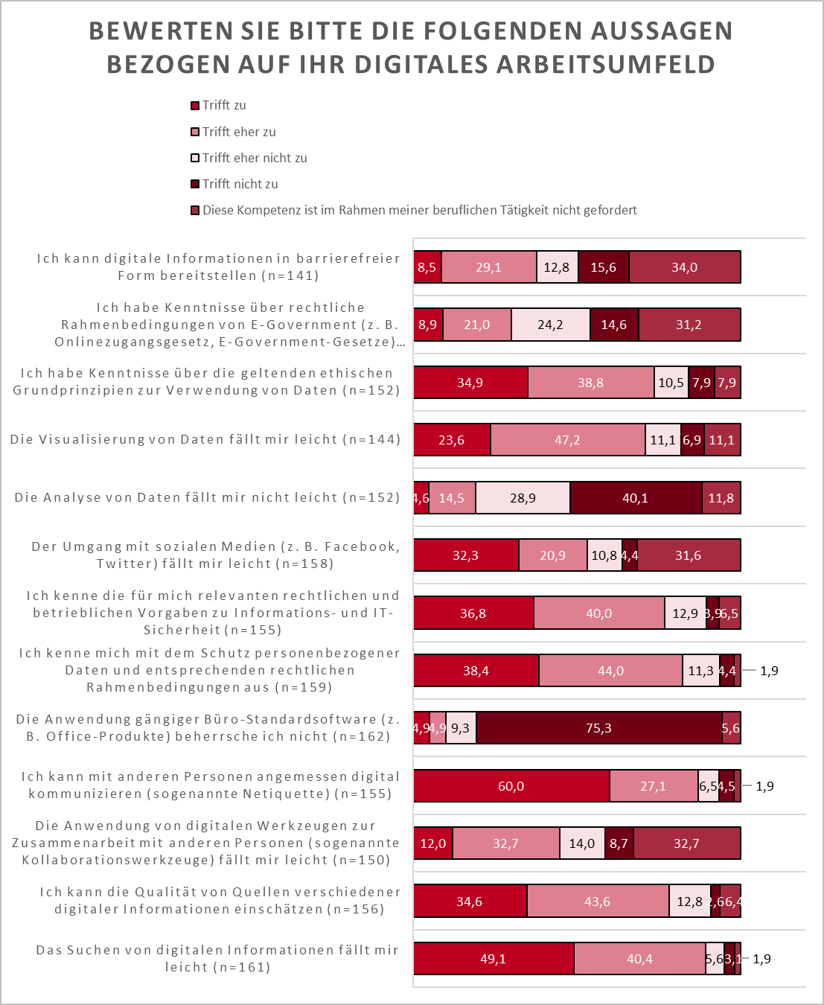
Abbildung 45: Selbsteinschätzung der Kompetenzen in der Domäne weitere bürgernahe Dienste
Die selbsteingeschätzten Kompetenzen zum Suchen von Informationen, zum Umgang mit Quellen, zur Kollaboration und zur digitalen Barrierefreiheit hängen mit den entsprechenden Arbeitspraxen zusammen, sodass sich Personen, die Tätigkeiten häufiger ausführen, darin auch kompetenter fühlen (Suchen: r = 0,278; p < 0,01; Umgang mit Quellen: r = 0,212; p < 0,01; Kollaboration: r = 0,419; p < 0,01; digitale Barrierefreiheit: r = 0,503; p < 0,01). Bei den anderen Tätigkeiten, wie der Umgang mit personenbezogenen Daten und mit sozialen Medien sowie die digitale Kommunikation, bestehen keine signifikanten Zusammenhänge.
Keine signifikanten Unterschiede bestehen zwischen Befragten mit und ohne Führungsverantwortung bzgl. der Selbsteinschätzung der Kompetenzen. Bezogen auf das Alter und die Beschäftigungszeit in der öffentlichen Verwaltung besteht ein Zusammenhang zu den Kompetenzeinschätzungen zum Umgang mit sozialen Medien. So haben mit steigendem Alter bzw. steigender Beschäftigungszeit die Befragten ihre Kompetenzen zum Umgang mit sozialen Medien geringer eingestuft (r = 442; p < 0,01 und r = 0,341; p < 0,01).
Je kompetenter sich die Befragten in den aufgeführten Bereichen fühlen, desto weniger stimmten sie zu, dass sie sich Sorgen machen, die Digitalisierung verändere ihren Beruf so weit, dass sie den Anforderungen nicht mehr gewachsen sind (r = zwischen 0,170 bis 0,432; p < 0,05; außer bei Datenschutz, E-Government-Kenntnissen). Ebenfalls bei der Befürchtung, die Arbeitsbelastung würde zukünftig durch die Digitalisierung zunehmen, bestehen Zusammenhänge zu den Kompetenzen. Je kompetenter sich die Befragten im Umgang mit digitalen Kollaborationswerkzeugen (r = 0,211; p < 0,05), im Umgang mit sozialen Medien (r = 0,335; p < 0,01) und Datenvisualisierung (r = 0,363; p < 0,01) eingeschätzt haben, desto geringer war die Befürchtung vor einer steigenden Arbeitsbelastung. Zusammengefasst bedeutet das, dass die Befragten, die sich kompetent im Umgang mit dem Digitalen fühlen, insgesamt auch weniger Sorgen und Befürchtungen bzgl. der Auswirkungen der Digitalisierungsprozesse haben. Es ist also umso wichtiger für die verschiedenen Beschäftigten geeignete Möglichkeiten anzubieten, um die entsprechenden Kompetenzen zu erwerben.

Personale Kompetenzen
Bei einem der Workshops mit fünf Teilnehmenden mit Leitungsfunktion wurden die personalen Kompetenzen aus der Metastudie nach ihrer aktuellen Relevanz und der in fünf Jahren gerankt. Die Kompetenzen konnten zwischen 0 und 5, zwischen geringe und hohe Relevanz eingestuft werden. Für Führungskräfte wurden Führungskompetenz, Selbstmanagement, Selbstorganisationsfähigkeit und Problemlösekompetenz für beide Zeitpunkt als die drei relevantesten beurteilt. Unternehmerisches Denken wurde für beide Zeitpunkte als am wenigstens relevant für Führungskräfte bewertet. Außerdem wurde deutlich, dass das „digitale Mindset“ bei Führungskräften den Einschätzungen nach wichtiger wird.
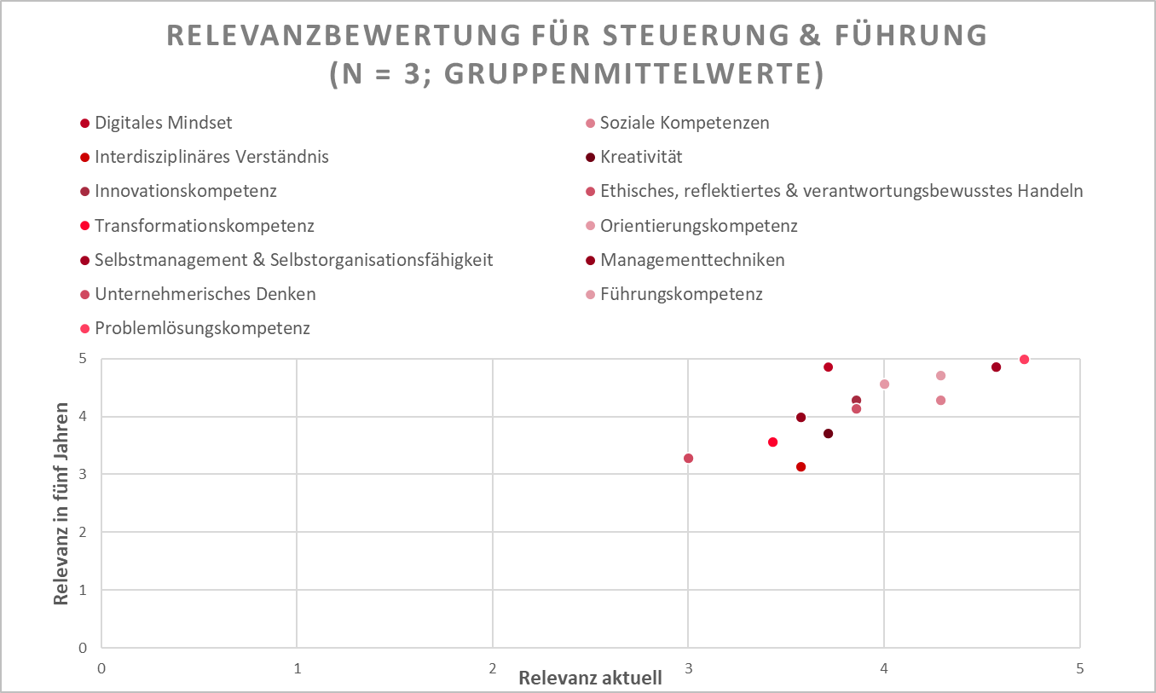
Abbildung 46: Relevanzbewertung der personalen Kompetenzen für Steuerung & Führung in der Domäne weitere bürgernahe Dienste (n = 3; Mittelwerte)
Bei den Kompetenzen der Fachkräfte wurden Orientierungskompetenz, Problemlösekompetenz, Selbstmanagement und Selbstorganisationsfähigkeit sowie soziale Kompetenzen für beide Zeitpunkte am relevantesten bewertet. Auch hier ist unternehmerisches Denken am wenigstens relevant. Außerdem zeigte sich hier, dass die Relevanz von „digitalem Mindset“ wahrscheinlich zunehmen wird und dass Selbstmanagement und Selbstorganisationsfähigkeit ebenfalls wichtiger werden.
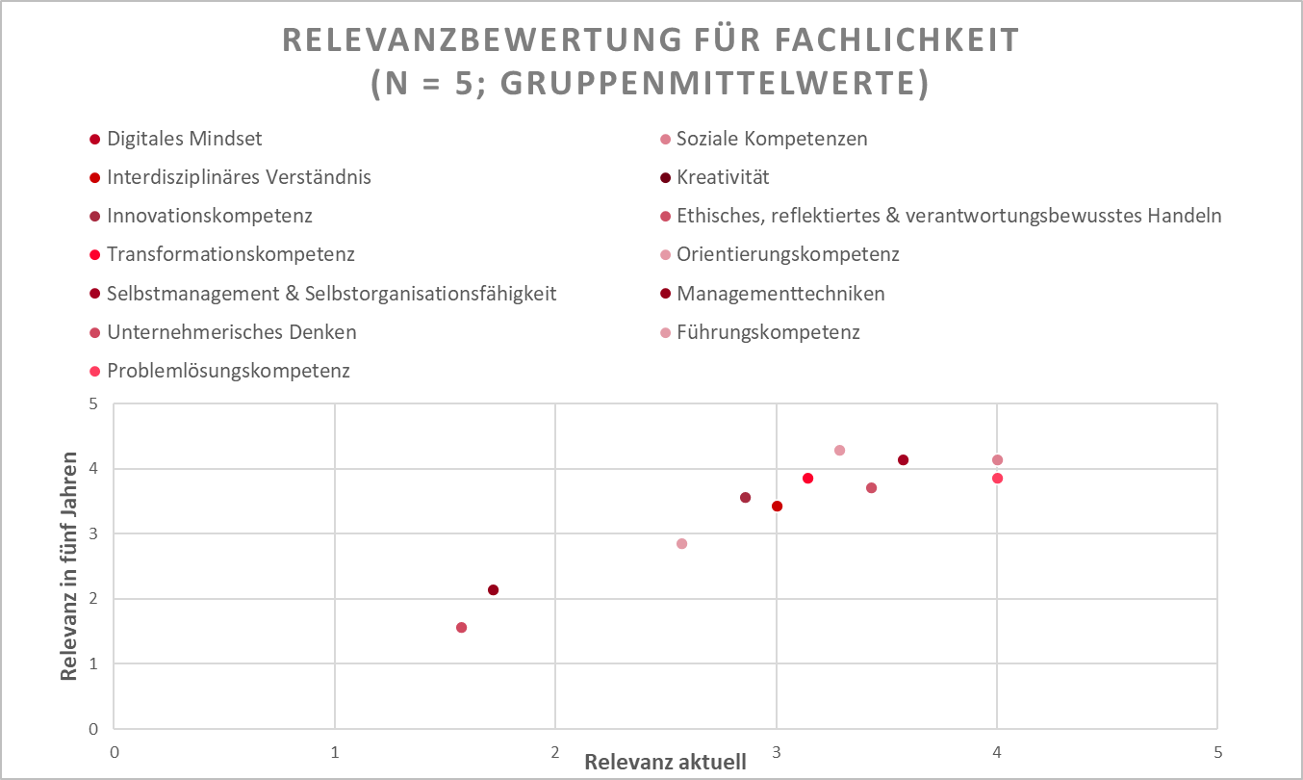
Abbildung 47: Relevanzbewertung der personalen Kompetenzen für Fachlichkeit in der Domäne weitere bürgernahe Dienste (n = 5; Mittelwerte)
Das in der Meta-Studie beschriebene „digitale Mindset“ kann vielmehr als Einstellung, denn als Kompetenz betrachtet werden. Zu den Einstellungen der Mitarbeitenden wurde beschrieben, dass es wichtig ist, dass sie motiviert sind, sich in technische Neuerungen einzuarbeiten und bereit sind, Neues zu lernen. Außerdem ist ausschlagend, dass die Mitarbeitenden die digitale Transformation grundsätzlich als notwendig und wichtig betrachten.

Nutzungshäufigkeit und Kompetenzbewertung im Umgang mit Hardware und Software
Die relativ positive Wahrnehmung der entsprechenden Kompetenzen scheint durch die intensive Nutzung der digitalen Medien bei den bürgernahen Diensten beeinflusst. Die eigenen Digitalkompetenzen beim Umgang mit Hardware, wie z. B. Desktop-PCs, Notebooks oder Tablets, werden von über 85,0 Prozent der Befragten als gut oder sehr gut bewertet, der Anteil liegt bezüglich der Kompetenzen zur Nutzung von Fachanwendungen ebenso hoch. Es lässt sich also von einer hohen Selbsteinschätzung der Kompetenz sprechen (nur vier bzw. zwei Personen gaben „gering“ oder „sehr gering“ an). Hier zeigt sich, dass je älter die Befragten sind, desto geringer schätzen sie ihre Kompetenzen im Umgang mit Hard- und Software ein (r = 0,330; p < 0,01 und r = 0,211; p < 0,01). Zur Beschäftigungszeit besteht nur zum Umgang mit Hardware ein Zusammenhang (r = 0,211; p < 0,01). Zwischen Befragten mit und ohne Führungsverantwortung bestehen keine signifikanten Unterschiede.
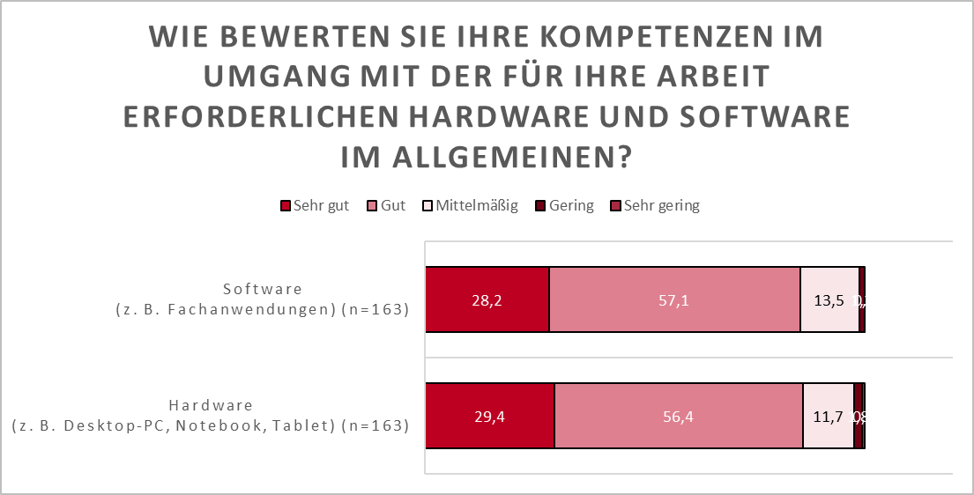
Abbildung 48: Kompetenzen im Umgang mit Hard- und Software in der Domäne weitere bürgernahe Dienste
Die Kompetenzbewertung zum Umgang mit Hard- und Software hängt mit der Selbsteinschätzung der Kompetenzen für das digitale Arbeiten zusammen (r = zwischen 0,193 und 0,470; p < 0,05 und r = zwischen 0,249 und 0,373; p < 0,01), abgesehen der Kompetenzen zur Datenethik, zu E-Government und zur digitalen Barrierefreiheit. Außerdem besteht zwischen der Einschätzung der Kompetenzen zur digitalen Kommunikation nur ein Zusammenhang mit den Hardware-Kompetenzen (r = 0,178; p < 0,05) und bei den Einschätzungen der Kompetenzen zum Datenschutz nur mit den Software-Kompetenzen (r = 0,245; p < 0,01). Besonders stark ist der Zusammenhang mit den Kompetenzen zum Umgang mit digitalen Kollaborationswerkzeugen und sozialen Medien.
Weiterhin besteht ein schwacher, positiver Zusammenhang zu den Kompetenzen im Umgang mit Hard- und Software und der Einschätzung, dass die Digitalisierung der öffentlichen Verwaltung insgesamt mehr Chancen als Risiken biete. Je kompetenter sich die Personen im Umgang mit Hard- und Software einschätzen, desto eher sehen sie die Digitalisierung als Chance (r = 0,260; p < 0,01 und r = 0,169; p < 0,05). Außerdem stimmen die Befragten stärker zu, dass der Schwierigkeitsgrad der Aufgaben zugenommen hat, je geringer sie ihre Kompetenzen im Umgang mit Hard- und Software einschätzen (r = -0,247; p < 0,01 und r = -0,235; p < 0,01), gibt es noch einige schwache signifikante Zusammenhänge zwischen der Kompetenzeinschätzung zur Softwarenutzung und den Aussagen zu den Veränderungen der letzten drei Jahre. So stimmen die Befragten weniger zu, dass sie sich immer wieder auf neue IT-Lösungen einstellen müssen (r = -0,247; p < 0,05), dass die Digitalisierung zu unklaren Verantwortlichkeiten führt (r = -0,179; p < 0,05), dass die Anforderung, neue Dinge zu lernen, zugenommen hat (r = -0,187; p < 0,05) und dass sich die Verwaltungsleistungen und Arbeitsinhalte sehr verändert haben (r = -0,217; p < 0,01), je höher sie ihre Software-Kompetenzen einschätzen.
Darüber hinaus liegen zwischen den Erwartungen der Auswirkungen der Digitalisierungsprozesse und den Hard- und Software-Kompetenzeinschätzungen schwache bis moderate Zusammenhänge vor. So stimmen die Befragten stärker zu, dass sie sich Sorgen machen, die Digitalisierung verändere ihren Beruf soweit, dass sie den Anforderungen nicht mehr gewachsen sind, je geringer sie ihre Kompetenzen im Umgang mit Hard- und Software einschätzen (r = -0,387; p < 0,01 und r = -0,349; p < 0,01). Weiterhin stimmten die Befragten desto stärker zu, dass sie sich Sorgen machen, dass ihr Arbeitsbereich durch die Digitalisierung entfällt, je geringer sie ihre Hardware-Kenntnisse einstufen (r = -0,252; p < 0,01). Je besser die Befragten außerdem ihre Software-Kenntnisse einstufen, desto geringer stimmen sie zu, dass sie an Gestaltungsfreiheiten und Entscheidungskompetenzen verlieren werden. Auch hier wird deutlich, dass die Befragten, die sich kompetent im Umgang mit dem Digitalen fühlen, insgesamt weniger Sorgen und Befürchtungen bzgl. der Auswirkungen der Digitalisierungsprozesse haben. Die Kompetenzförderung wird unter diesem Gesichtspunkt noch einmal wichtiger, um die Mitarbeitenden für die Digitalisierung zu gewinnen.
Spezifische Fachverfahren in den bürgernahen Bereichen werden viel genutzt (über 76,5 % wöchentlich oder täglich). Die eAkte spielt bislang im Bereich der bürgernahen Dienstleistungen eine untergeordnete Rolle. Zwei Drittel nutzen sie gar nicht, ein Viertel täglich. Software zur Abwicklung elektronischer Geschäftsprozesse wird von 29,6 Prozent täglich und von 14,1 Prozent wöchentlich genutzt. Die für die Umsetzung rechtsverbindlicher Kommunikation erforderlichen Werkzeuge (wie De-Mail) sind bei der weitgehenden Mehrheit (68,9 %) der Befragten bisher nicht im Gebrauch, knapp ein Viertel nutzen sie wöchentlich oder täglich. Die Kommunikation mit Bürger:innen in Bezug auf elektronisch erstellte Bescheide kommt nur selten vor: bei 21,3 Prozent mehrmals pro Woche, bei 56,8 Prozent nie (n = 155).
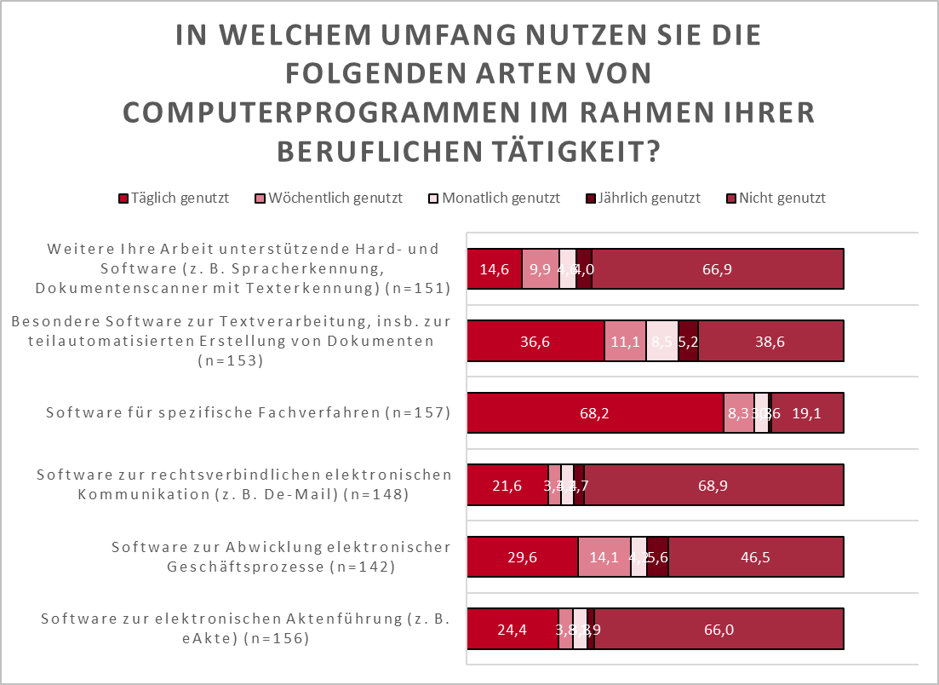
Abbildung 49: Umfang der Nutzung spezifischer Computerprogramme in der Domäne weitere bürgernahe Dienste
Die Einschätzung der eigenen Kompetenzen liegt im Schnitt zwischen mittel und gut. Sie variiert zwischen den spezifischen Fachanwendungen (zwei Drittel gut oder sehr gut) auf der einen Seite und rechtsverbindlicher Kommunikation (über 50,0 Prozent sehr geringe oder keine Kenntnisse, aber auch 25,0 Prozent gute bis sehr gute Kenntnisse). Wie zu erwarten werden bei Softwareprodukten, die regelmäßig eingesetzt werden, auch die Kompetenz der Mitarbeiter:innen höher eingeschätzt (r = zwischen 0,689 und 0,786; p < 0,01).

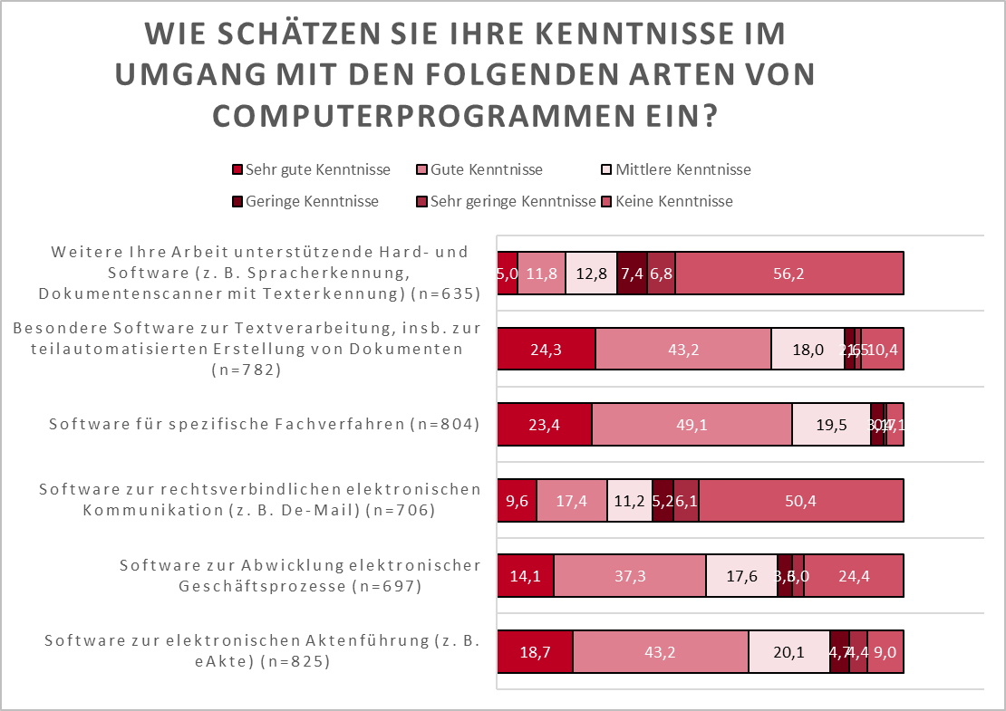
Abbildung 50: Selbsteinschätzung der Kenntnisse zu spezifischen Computerprogrammen in der Domäne weitere bürgernahe Dienste
Hier zeigt sich, dass je kürzer die Beschäftigungsdauer der Befragten in der öffentlichen Verwaltung ist, desto geringer schätzen sie ihre Kompetenzen im Umgang mit elektronischen Akten ein (r = -0,212; p < 0,01). Andersherum schätzen sich die Befragten mit zunehmendem Alter weniger kompetent beim Umgang mit Software zur Textverarbeitung, insbesondere zur teilautomatisierten Erstellung von Dokumenten ein (r = 0,216; p < 0,01). Zwischen den Befragten mit und ohne Führungsverantwortung gibt es keine signifikanten Unterschiede.

Kompetenzen zur Umsetzung und Gestaltung der digitalen Transformationsprozesse
Die Ergebnisse der qualitativen Auswertung zeigen, dass die Personen, die aktiv an der Umsetzung und Gestaltung der digitalen Transformationsprozesse beteiligt sind, über andere Kompetenzen verfügen sollten als diejenigen, die mit den veränderten Prozessen arbeiten. So werden Prozessdenken und Projektmanagement zur Umsetzung und Gestaltung der digitalen Transformationsprozesse benötigt. Diese sind noch nicht in ausreichendem Maße bei den bürgernahen Diensten zu finden. Zusätzlich ist ein interdisziplinäres Verständnis gefragt, damit ggf. Synergien zwischen den diversen Diensten für Bürger:innen bei angestoßenen Transformationsprozessen genutzt werden können. Weiterhin sind Mitarbeitende gefragt, die ihre Anforderungen an digitale Unterstützung bei den Aufgaben so formulieren, sodass sinnvolle Unterstützungssysteme bzw. -programme entwickelt werden können.

Kompetenzen von Mitarbeitenden
Bei der Einschätzung der Kompetenzen zur Hard- und Software der Mitarbeitenden haben sich etwa ein Viertel der Befragten beteiligt (die anderen haben keine Führungsverantwortung). Nur etwa 50,0 Prozent verfügen über gute oder sehr gute Kenntnisse. Die Bewertung der Kompetenzen im Umgang mit spezifischen Computerprogrammen der Mitarbeitenden ist aufgrund der geringen Stichprobengröße kaum aussagefähig. Bei der qualitativen Erhebung wurde zusätzlich deutlich, dass die Basis-Bedienkompetenzen der Mitarbeitenden ausbaufähig sind. Unter anderem sollte den Mitarbeitenden ein technisches Grundverständnis und technische Fachbegriffe vermittelt sowie ihre allgemeine Medienkompetenzen gefördert werden.
Aufgrund des Kontaktes mit Bürger:innen sind bei den bürgernahen Diensten die Sprachkompetenz und die adressat:innengerechte Kommunikation notwendige Kompetenzen. Dazu gehört auch die Fähigkeit, komplexe Sachverhalte einfach zu erklären. Die Kompetenzen liegen bei den meisten Mitarbeitenden vor. Lücken bestehen bei den Kompetenzen zum Textverstehen und für den Schriftverkehr, die im Zuge der digitalen Transformation gleichzeitig an Relevanz gewinnen, u. a. weil Bürger:innenkontakte vermehrt digital und schriftbasiert stattfinden werden. Ebenso mangelt es allgemein an Fachkenntnissen bzgl. der für die Arbeit relevanten Rechtsvorschriften. Erschwerend kommt hinzu, dass sich die Rechtsgrundlagen kontinuierlich verändern und deren Umfang zunimmt, sodass es schwieriger wird, alle relevanten Vorschriften zu kennen. Datenhaltung sowie das Suchen und Filtern von Informationen aus dem Internet oder verschiedenen Datenbanken wurden ebenfalls als besonders relevante Kompetenzen genannt. Bei den bürgernahen Diensten reichen die Kompetenzen auf einem basalen Niveau aus und liegen größtenteils vor. Die Kombination von Verwaltungs- und IT-Kenntnissen wird hauptsächlich von den Personen vom IT-Support benötigt und nicht von allen Mitarbeitenden.

Kompetenzen von Führungskräften
Von den Führungspersonen werden Führungskompetenzen und insbesondere soziale Kompetenzen benötigt, um mit Vorbehalten, Ängsten und Sorgen von Mitarbeitenden bzgl. der anstehenden Veränderungen umzugehen sowie die Mitarbeitenden für die Veränderungen zu begeistern. Neben Begeisterungsfähigkeit und Empathie sowie der Fähigkeit zum Aufbau einer adressat:innengerechten Kommunikationskultur in der Organisation ist ein hoher Wissensstand nötig, Selbstmanagement und Selbstorganisationsfähigkeiten sind ebenso wichtig wie ein effektives und effizientes Zeitmanagement.

Aus-, Fort- und Weiterbildung
83,4 Prozent der befragten Beschäftigten bei den bürgernahen Diensten haben sich ihre Digitalkompetenzen während ihrer beruflichen Tätigkeit angeeignet. Eine wichtige Rolle spielt außerdem die persönliche Aneignung – sei es über die private Nutzung (72,4 %) oder über Eigeninitiative (61,3 %). Letztere wird nahezu ebenso häufig genannt, wie die Unterstützung durch bzw. das Lernen von Kolleg:innen (54,0 %). Die institutionalisierte Fort- und Weiterbildung liegt etwas dahinter. 55,8 Prozent der Befragten haben Angebote zur Entwicklung von Digitalkompetenzen wahrgenommen. Ausbildung und Studium spielen eine geringere Rolle (wurde von jeweils etwa einem Viertel der Befragten genannt, wobei die Ausbildung leicht besser abschneidet (35,0 % und 27,0 %). Von den Befragten mit Bachelorabschluss haben 45,8 Prozent, von den Befragten mit Masterabschluss haben 70,0 Prozent und von den Personen mit Diplom haben 35,9 Prozent der Befragten Kompetenzen für die Arbeit mit IT im Studium erworben. Bei der Auswertung wurde ersichtlich, dass die Befragten, die angegeben haben die Kompetenzen im Studium erworben zu haben, im Schnitt jünger sind bzw. weniger Dienstjahre haben als die Befragten, die das Studium nicht als Ort des Kompetenzerwerbs ausgewählt haben (z = -2,449; p = 0,014; r = 0,19 und z = -2,315; p = 0,021; r = 0,18). Andersherum ist es bei dem Kompetenzerwerb durch Weiterbildungen. Die Befragten, welche die Kompetenzen in Fort- und Weiterbildungen erworben haben, sind im Schnitt älter und haben mehr Dienstjahre absolviert als die Befragten, die die Fort- und Weiterbildungen nicht als Ort des Kompetenzerwerbs ausgewählt haben (z = -5,337; p = 0,000; r = 0,42 und z = -3,367; p = 0,001; r = 0,26). Auch beim Kompetenzerwerb durch Hilfe von Kolleg:innen, sind die Befragten, die das angegeben haben, im Schnitt älter und haben eine längere Beschäftigungsdauer als diejenigen, die das nicht ausgewählt haben (z = -2,105; p = 0,035; r = 0,17 und z = -3,006; p = 0,003; r = 0,24). Die Aussage, dass die Befragten ihre Kompetenzen durch die private Nutzung von IT gewonnen haben, wählten im Schnitt wiederum Personen mit einer geringeren Beschäftigungsdauer (z = -2,886; p = 0,004; r = 0,24) aus.
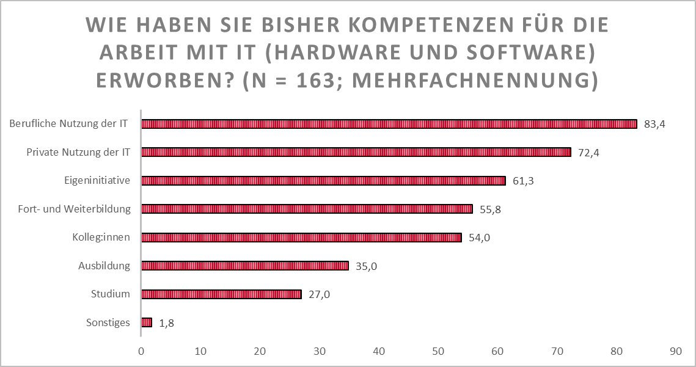
Abbildung 51: Orte des Kompetenzerwerbs in der Domäne weitere bürgernahe Dienste
Bei den Formaten, die für den Kompetenzerwerb genutzt werden, dominiert eindeutig die Präsenzveranstaltung. Über 80,0 Prozent der Befragten gaben an, an einer solchen teilgenommen zu haben, während die reine Online-Veranstaltung deutlich weniger ausgeprägt ist (31,9 %). Hybride Angebote werden weniger genutzt mit 16,0 Prozent.
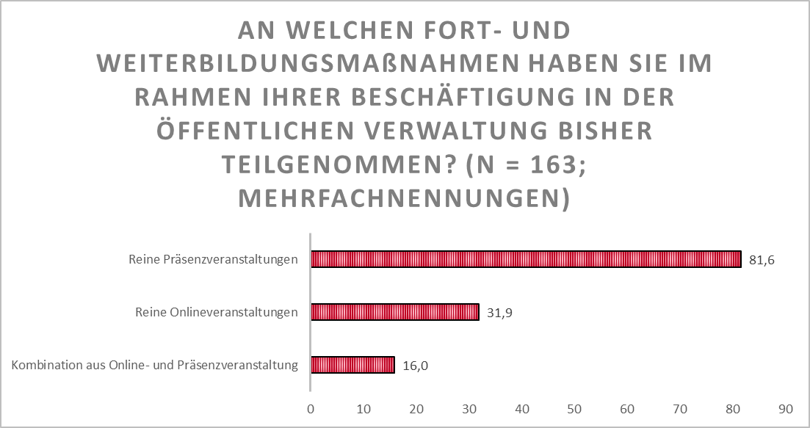
Abbildung 52: Fort- und Weiterbildungsformate in der Domäne weitere bürgernahe Dienste
Der Workshop mit Leitungs- und Führungskräften aus der Domäne „Bürgernahe Dienste“ hat gezeigt, dass für die Fort- und Weiterbildung ganz unterschiedliche Formate eingesetzt werden. Bis zum Beginn der COVID-19-Pandemie wurde in allen drei Städten auch mit klassischen Präsenz-Schulungen gearbeitet. Im Zuge der Pandemie wurden in allen drei Städten Fort- und Weiterbildungen auf Online-Formate umgestellt. Dazu wurden zunächst vorhandene Lösungen wie z. B. Microsoft Teams eingesetzt. Inzwischen ist man teilweise aber auch schon dazu übergegangen, nach speziellen Software-Anwendungen für die Fort- und Weiterbildung zu suchen.
Für die verschiedenen Fortbildungsgegenstände werden sowohl selbst entwickelte als auch von Drittanbietenden zugekaufte Inhalte verwendet. Bei einem der Bürgertelefone ist man im Zuge der Pandemie sehr schnell dazu übergegangen, eigene Videos für Schulungszwecke zu produzieren und hat damit sehr gute Erfahrungen gemacht, u. a., weil die Mitarbeitenden bedarfsweise in Abstimmung mit ihren Vorgesetzten auf diese Materialien zugreifen können. Es eignen sich allerdings nicht alle Themen gleichermaßen für diese Form der Unterweisung und es ist u. a. zu klären, inwieweit ein Gegenstand für das selbständige Lernen geeignet ist und wann es der Unterstützung durch und dem Austausch mit Dritten bedarf. Für die Erstellung der Videos werden Arbeitsabläufe ausgewählt, in Einzelschritte zerlegt und der Vollzug am Computer aufgezeichnet und geschnitten. Anschließend sprechen die jeweiligen Dozent:innen die erforderlichen Erklärungen ein, die dann in das Video integriert werden. Die Lernenden können mit diesen Materialien flexibel arbeiten. Veränderungen im Arbeitsprozess können durch die Sequenzierung der Tätigkeit rasch angepasst werden.
Eine weitere, eher lineare Möglichkeit, Wissen aufzubauen, ist die Weitergabe schriftlicher Informationen, beispielsweise bei Neuerungen innerhalb von Arbeitsprozessen und deren Thematisierung im Rahmen von Dienstbesprechungen. Wo das praktiziert wird, ist man im Zuge der Pandemie dazu übergegangen, diese Besprechungen mittels Telefonkonferenzen durchzuführen.
Während traditionelle Fort- und Weiterbildung vor allem den Erwerb vordefinierter Wissens- und Kompetenzbereiche adressiert, benötigen die Mitarbeitenden auch Unterstützung, um während der Arbeit aufkommende Fragen oder Probleme zu klären. Dazu wird in einer der drei Städte mit einer „zentralen Wissensdatenbank“ gearbeitet. Diese werde von den Mitarbeitenden gut angenommen und über entsprechende Feedbackkanäle von ihnen mit weiterentwickelt. Auch Schulungsinhalte werden in der Datenbank hinterlegt und können von den Mitarbeitenden ebenfalls bedarfsweise genutzt werden. Die Zentralisierung der Wissensbestände trägt zur standortübergreifenden Standardisierung dafür geeigneter Arbeitsabläufe bei und erleichtert deren Auffindbarkeit. Allerdings ist die Pflege einer solchen Datenbank relativ zeitintensiv. Eine weitere Form der individuellen Unterstützung sind „kollegiale peer-to-peer Konzepte“. Bei einem der Bürger:innen-Telefone wurden z. B. Mitarbeitende im Rahmen einer fünftägigen Zusatzausbildung zu Coaches ausgebildet, die ihre Kolleg:innen nach einer längeren Abwesenheit (mind. zwei Wochen) über Neuigkeiten und Veränderungen der Arbeit informieren und bedarfsweise den Erwerb benötigter Kompetenzen unterstützen. Das Angebot wird von den Beschäftigten gut angenommen. Im Zuge der Pandemie wurde das System so weiterentwickelt, dass Coaches und Gecoachte ihre Bildschirme miteinander teilen können, und die gecoachte Person z.B. direkt unterstützt werden kann, während sie am Bildschirm etwas ausprobiert.
Die Befragten äußerten sich eher zufrieden mit dem Angebot an Weiterbildungsveranstaltungen. So stimmen 44,2 Prozent der Aussage „Mir stehen genug Fort- und Weiterbildungsangebote für meine Tätigkeit im digitalisierten Arbeitsumfeld zur Verfügung“ zu oder eher zu. 17,9 Prozent sind unentschieden und 37,8 Prozent stimmen nicht oder eher nicht zu.
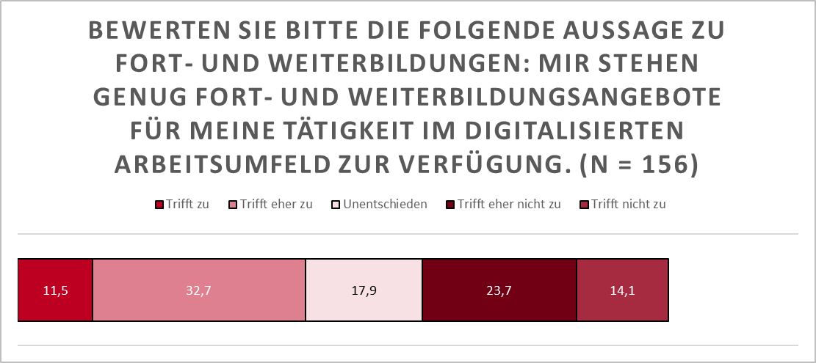
Abbildung 53: Bewertung des Umfangs an Fort- und Weiterbildungsangeboten in der Domäne weitere bürgernahe Dienste
Hierbei bestehen schwache Zusammenhänge zu den Kompetenzen E-Government (r = 0,193; p < 0,05) und digitaler Barrierefreiheit (r = 0,235; p < 0,05). Das heißt, je kompetenter sich die Befragten in diesen Bereichen einschätzten, desto eher stimmten sie zu, dass genug Fort- und Weiterbildungsmöglichkeiten für sie zur Verfügung stehen. Bei dieser Frage bestand kein signifikanter Zusammenhang zum Alter oder der Beschäftigungsdauer in der öffentlichen Verwaltung. Außerdem gab es keine signifikanten Unterschiede zwischen Personen mit und ohne Führungsverantwortung.

Domänenübergreifende Ergebnisse

Erfolgsfaktoren der umgesetzten Digitalisierungs- und Automatisierungsprozesse
Bei den Workshops in den drei Domänen wurden mehrere Aspekte deutlich, die eine gelingende Umsetzung von Digitalisierungs- und Automatisierungsprozessen begünstigen. Entweder wurden diese konkret benannt oder es wurde durch die Äußerung von Kritik deutlich, welche Aspekte den Anwesenden fehlten. Diese Erfolgsfaktoren werden nachfolgend beschrieben:
- Die Möglichkeit zur Kooperation mit anderen Ämtern, Kommunen, Ländern etc. Bei der Steuerverwaltung haben sich alle Bundesländer zusammengeschlossen (KONSENS-Verbund) und gemeinsam das Risikomanagement (weiter)entwickelt und sparen so Ressourcen. Ermöglicht wurde die Einführung eines solchen Systems in allen Bundesländern vor allem aufgrund der größtenteils einheitlichen Rechtsgrundlage bei den Steuerangelegenheiten. Bei den bürgernahen Diensten gibt es keine solche einheitliche Rechtsgrundlage sowie wenig übergreifende Zusammenarbeit, sodass Kommunen und Ämter jeder für sich Digitalisierungsprozesse anstoßen.
- Rechtliche Regelungen, die Digitalisierung ermöglichen. Oftmals erschweren oder verhindern rechtliche Regelungen die Digitalisierung von Prozessen, weil beispielsweise bestimmte Dokumente in Papierform eingereicht werden müssen oder es eine Archivierungsfrist gibt.
- Führungskräfte müssen begeistern und unterstützen. Sie müssen zum einen ihre Mitarbeitenden für die Neuerungen begeistern können und zum anderen kompetent die Ängste und Sorgen ihrer Mitarbeitenden möglichst frühzeitig adressieren. Erfüllen sie diese Anforderungen nicht, kann das die Umsetzung von Digitalisierungsvorhaben erschweren bis hin zu negativen Auswirkungen auf die Organisationskultur.
- Die prozessorientierte und optimierende Digitalisierung alter Prozesse gelingt eher, wenn die Digitalisierung dazu genutzt wird, Prozesse zu vereinfachen, zu verkürzen und zu verbessern.
- Beteiligung der Mitarbeitenden. In der Steuerverwaltung werden bei der Entwicklung immer auch Mitarbeitende mit einbezogen, die später mit den zu entwickelnden Systemen arbeiten werden. Zum einen soll so sichergestellt werden, dass die Systeme nicht an den Anforderungen der Arbeitspraxis vorbei entwickelt werden. Zum anderen stehen so Multiplikator:innen und Personen zur Verfügung, die Vorteile der neuen Systeme erklären, Fragen beantworten und die Einarbeitung unterstützen.
- Schulungen und Einarbeitungsmöglichkeiten sowie genügend Zeiten hierfür, um die Mitarbeitenden ausreichend an Veränderungen zu beteiligen, um Akzeptanz herzustellen und Handlungsfähigkeit zu gewährleisten.
- Die eindeutige Identifikation von Bürger:innen. Bei der Steuerverwaltung gibt es die Steuer ID. Bei den bürgernahen Diensten und der Bildungsverwaltung fehlt eine Bürger:innen ID, sodass ein Service-Konto nicht eingerichtet werden kann, welches insbesondere bei der bürgernahen Diensten für die OZG-Umstellung hilfreich wäre.

Zusammenfassung und Fazit
Stand der Digitalisierung und Nutzung von IT
Zum Stand der Digitalisierung und Nutzung von IT in den drei Domänen, die vom ifib untersucht wurden, nutzt die Mehrheit der Befragten in mehr als 80,0 Prozent der Arbeitszeit IT. Der Anteil der IT-Arbeitszeit nimmt ab, je älter die Befragten sind bzw. je länger sie bereits in der öffentlichen Verwaltung beschäftigt sind. Führungspersonen haben ebenfalls einen geringeren Anteil an IT-Arbeitszeit. Der Anteil der Befragten, die weitestgehend ohne Papier auskommen, ist zwischen den Domänen sehr unterschiedlich – von 25,0 Prozent bei der Steuerverwaltung, über 40,0 Prozent bei den bürgernahen Diensten bis hin zu 60,0 Prozent bei der Bildungsverwaltung.
Sowie sich die Arbeitsorganisation in den drei Domänen unterscheidet, sind entsprechend auch die digitalen Arbeitspraktiken verschieden. Die Befragten in der Steuerverwaltung arbeiten mehrheitlich in festen Teams und Projektarbeit findet wenig statt. In diesem Kontext spielt insofern auch die Nutzung digitaler Kollaborationstools und von Webkonferenzen kaum eine Rolle. Die eAkte und Dokumentenmanagementsysteme werden von der Mehrheit der Befragten täglich genutzt. In der Bildungsverwaltung macht dagegen Projektarbeit einen wesentlichen Bestandteil der Arbeit der Befragten aus. Hier wird auch in Teams gearbeitet, allerdings arbeitet ca. die Hälfte der Befragten in wechselnden Teams. Hier werden digitale Kollaborationstools von ca. der Hälfte mindestens gelegentlich genutzt und Webkonferenzen fanden zum Befragungszeitpunkt mehrfach pro Woche statt. Zusätzlich kommunizieren der Großteil der Befragten täglich elektronisch innerhalb oder außerhalb ihrer Behörde. Hierzu ist zu berücksichtigen, dass aufgrund der Stichprobe die erhobene Arbeitsweise mehrheitlich zu Personen aus einem Kultusministerium gehört und dass beispielweise die Arbeit der Beschäftigten in der kommunalen Bildungsverwaltung wahrscheinlich anders organisiert sein wird. Bei den bürgernahen Diensten gibt es, wie in der Steuerverwaltung auch, feste Teams und wenig Projektarbeit. Es finden kaum Webkonferenzen statt und digitale Kollaborationstools werden auch eher nicht genutzt. Allerdings ist auch hier der Anteil der Befragten, die täglich auf elektronischem Wege innerhalb und außerhalb der Behörde kommunizieren sehr hoch, welches sich durch die Bürger:innennähe der betrachteten Dienste erklären lässt.
Bei allen drei Domänen stellen nur wenige Befragte Information in digitaler barrierefreier Form bereit. Ebenso werden soziale Medien in den drei Domänen kaum eingesetzt.
Insgesamt wird deutlich, dass die eAkte bereits ein zentraler Bestandteil in der Arbeit der Steuerverwaltung ist. In der Bildungsverwaltung ist der Anteil der Nutzung der eAkte geringer. Zum Zeitpunkt der Befragung befand sie sich im niedersächsischen Kultusministerium aber auch noch in der Einführungsphase. Bei den bürgernahen Diensten sind viele Prozesse noch nicht digitalisiert, was oftmals mit rechtlichen Regelungen zusammenhängt, die ein persönliches Vorstellig werden der Bürger:innen in den Ämtern erfordert, um bestimmte Dienstleistungen in Anspruch zu nehmen.
Auswirkungen der Digitalisierung und Bewertungen
Bei allen drei Domänen wurde deutlich, dass die Befragten einen Anstieg der Anforderungen an ihre Arbeit wahrgenommen haben. Insbesondere Befragte, die schon länger im öffentlichen Dienst tätig sind, nehmen eher Veränderungen durch Digitalisierung und einen Anstieg der Anforderungen wahr. Weiterhin hat die Mehrheit der Befragten aus den drei Domänen angegeben, dass sich die Arbeitsmethoden und -weisen in den letzten drei Jahren verändert haben. Ein etwas geringerer Anteil sieht für diese Zeit auch eine Veränderung von Verwaltungsleistungen und Arbeitsinhalten. Bei der Bildungsverwaltung stimmt eine große Mehrheit der Aussage zu, dass sich Kommunikation und Zusammenarbeit mit Kolleg:innen durch den Einsatz von IT-Lösungen verbessert hat. Bei den anderen beiden Domänen sind sich die Befragten uneinig. Ungefähr zu gleichen Teilen stimmen die Befragten eher zu, sind unentschlossen oder stimmen eher nicht zu. Auffällig ist, dass ca. drei Viertel der Befragten trotz des Anstiegs der Anforderungen an ihre Arbeit in der Digitalisierung mehr Chancen als Risiken für die öffentliche Verwaltung sieht.
Erwartungen an die digitale Transformation
Die Befragten der drei Domänen sind sich uneinig, ob die Arbeitsbelastung durch die Digitalisierung (weiter) zunehmen wird. Bei der Steuer- und der Bildungsverwaltung stimmt ca. die Hälfte mindestens eher zu, ca. ein Viertel ist unentschieden. Bei den bürgernahen Diensten gaben ca. jeweils ein Drittel an (eher) zuzustimmen, unentschieden zu sein und (eher) nicht zuzustimmen. Bezüglich der Anforderungen an den Beruf gaben bei allen drei Domänen ungefähr zwei Drittel an, dass sie davon ausgehen, dass diese im Zuge der Digitalisierung zunehmen werden. Nichtsdestotrotz machen sich weniger als 15,0 Prozent der Befragten Sorgen, dass sich ihr Beruf so weit verändert, dass sie den Anforderungen nicht mehr gewachsen sind und weniger als 10,0 Prozent, dass der eigene Arbeitsbereich durch die Digitalisierung zukünftig entfallen wird.
Insgesamt besteht ein Zusammenhang zwischen der Wahrnehmung der bisherigen Veränderungen und der Erwartungshaltung an zukünftige Veränderungen im Zuge der Digitalisierung. Das heißt, Personen die bisher eher negative Erfahrungen gemacht haben, haben auch eine negative Erwartungshaltung an die Digitalisierung. Hier zeigt sich, dass es für die digitale Transformation in der öffentlichen Verwaltung wichtig ist, dass Führungspersonen u. a. Kommunikationskompetenz und Empathie benötigen, um negativen Erfahrungen ihrer Mitarbeitenden zu adressieren und diese beim Prozess der digitalen Transformation gut zu begleiten.
Kompetenzen
In allen drei Domänen schätzen die Befragten ihre im Kontext der digitalen Transformation als wichtig erachteten Kompetenzen überwiegend als gut ein. Eine Ausnahme stellen die Kenntnisse rechtlicher Rahmenbedingungen im Zusammenhang mit E-Government dar, welche in den Domänen jeweils als am geringsten eingeschätzt werden. Die Kompetenzen zum Umgang mit digitalen Kollaborationswerkzeugen und sozialen Medien sowie zur Bereitstellung digitaler Informationen in barrierefreier Form sind laut der Befragten in allen drei Domänen kaum relevant für die Arbeit.
Bei allen drei Domänen sind folgende Kompetenzen und Kenntnisse für die Mitarbeitenden wichtig und werden weiterhin wichtig sein: allgemeine Medienkompetenz, Basis-Medienkompetenzen, technisches Grundverständnis, soziale Kompetenzen, Selbstmanagement und Selbstorganisationsfähigkeit, Textverstehen, Sprachkompetenz und Ausdrucksweise, Datenhaltung und Fachkenntnissen bzgl. der für die Arbeit relevanten Rechtsvorschriften. Beim letzten Punkt besteht die Herausforderung, dass die Rechtsvorschriften kontinuierlich verändert bzw. erweitert werden und es ist dadurch zunehmend schwieriger, alle relevanten Vorschriften zu kennen. Bei Führungspersonen erwiesen sich folgende Kompetenzen als besonders relevant: Führungskompetenzen, Begeisterungsfähigkeit, Empathie und soziale Kompetenzen, um ggf. mit Ängsten von Mitarbeitenden angemessen umgehen zu können sowie Selbstorganisation und hier insbesondere effektives und effizientes Zeitmanagement. Weiterhin benötigen die Personen, die Digitalisierungsprozesse planen, organisieren und durchführen Kenntnisse in Projektmanagement und Prozessdenken.
Zwischen den Kompetenzeinschätzungen und den Erwartungen an zukünftige Digitalisierungsprozesse bestehen enge Zusammenhänge. Die Befragten, die sich kompetent im Umgang mit dem „Digitalen“ fühlen, haben insgesamt auch weniger Sorgen und Befürchtungen bzgl. der Auswirkungen der Digitalisierungsprozesse. Dies macht es umso wichtiger, für die Beschäftigten geeignete Möglichkeiten anzubieten, die entsprechenden Kompetenzen zu erwerben. Wie eine möglichst adressat:innengerechte Kompetenzförderung aussehen kann ist noch offen, soll aber im weiteren Projektverlauf herausgefunden werden.
Aus-, Fort- und Weiterbildung
Die für den Beruf notwendigen Kompetenzen für die Arbeit mit IT erwarben die Befragten hauptsächlich durch die berufliche und/oder private Nutzung (über 70%). Diesbezüglich ist zu beachten, dass in der qualitativen Erhebung jeweils deutlich wurde, dass der Wunsch besteht, mehr Zeit für Selbstlernprozesse während der Arbeitszeit zu haben. Weiterhin gaben in allen Domänen mehr als die Hälfte der Befragten an, diese Kompetenzen durch Eigeninitiativen, durch Kolleg:innen und durch Fort- und Weiterbildungen erworben zu haben. Studium und Ausbildung waren nur für einen recht geringen Anteil der Befragten Phasen des IT-Kompetenzerwerbs. Das gilt vor allem für die jüngeren Befragten. Bei den älteren Befragten hingegen sind Fort- und Weiterbildungen häufiger Ort des Kompetenzerwerbs, im Vergleich zu den jüngeren. Dies liegt wahrscheinlich daran, dass zu deren Ausbildungs- und Studienzeit Digitalisierungsanforderungen noch keine besondere Rolle spielte. Insbesondere in der Steuerverwaltung gab die Mehrheit (eher) an, dass nicht genügend Fort- und Weiterbildungsangebote für die jeweiligen Tätigkeiten im digitalisierten Arbeitsumfeld zur Verfügung stehen.
In allen drei Domänen waren zum Befragungszeitpunkt Präsenzveranstaltungen das häufigste Fortbildungsformat. Reine Onlineveranstaltungen oder kombinierte Angebote aus Präsenz- und Onlinephasen wurden bis dahin deutlich seltener in Anspruch genommen. Die qualitativen Erhebungen haben jedoch schon gezeigt, dass im Zuge der COVID-19 Pandemie Onlineangebote massiv ausgeweitet wurden. Diese Veränderung ist im weiteren Verlauf des Forschungsprojektes im Detail zu untersuchen.
Fazit und Ausblick
Zusammengefasst lässt sich sagen, dass durch die quantitativen und qualitativen Ergebnisse deutlich wurde, dass in der Steuerverwaltung, der Bildungsverwaltung und bei den weiteren bürgernahen Diensten, bereits vielfältige Digitalisierungsprozesse angestoßen wurden und weitere folgen werden, welche die Arbeitsprozesse und -praktiken weiter tiefgreifend verändern werden. Im Zuge dieser Digitalisierungsprozesse sind die Anforderungen an die Beschäftigten gestiegen und werden voraussichtlich weiter zunehmen. Daher wird man zum einen Vorgehensweisen entwickeln bzw. weiterentwickeln müssen, die den Beschäftigten individuell geeignete Möglichkeiten eröffnen, sich auf diese Veränderungen einzustellen und die nötigen Kompetenzen zu erwerben, um handlungskompetent agieren zu können. Die Beschäftigten benötigen vielfältige Kompetenzen, wie beispielweise Medienkompetenz, Selbstmanagement und Selbstorganisationsfähigkeit. Beim Erwerb dieser Kompetenzen, bei der Einarbeitung in neue Programme und Systeme in Verbindung mit den dazugehörigen Arbeitsabläufen müssen die Beschäftigten begleitet werden. Den Führungskräften kommt dabei eine besondere Bedeutung zu, da es für das Gelingen der digitalen Transformation besonders wichtig ist, dass sie ihre Mitarbeitenden dabei kompetent begleiten und unterstützen.
Die bestehende Aus-, Fort und Weiterbildungsstruktur wird dem momentan aber noch nicht oder nur sehr eingeschränkt gerecht. Welche Möglichkeiten bestehen, diese Bereiche im Zusammenspiel mit der digitalen Transformation der gesamten öffentlichen Verwaltung kontinuierlich weiterzuentwickeln, steht im Zentrum der kommenden Arbeiten im Projekt Qualifica Digitalis.

Literatur
Backhaus, K., Erichson, B., Plinke, W. & Weiber, R. (2011). Multivariate Analysemethoden. Eine anwendungsorientierte Einführung. 13. Auflage. Berlin: Springer.
Bogumil, J., Kuhlmann, S., Gerber, S., & Schwab, C. (2019). Bürgerämter in Deutschland. doi:10.5771/9783748901778
Bundesministerium der Finanzen. (2006). Monatsbericht des Bundesministeriums der Finanzen Oktober 2006. https://www.bundesfinanzministerium.de/Monatsberichte/2001-2016/Inhalte/Monatsbericht-Archiv-Downloads/2006/Monatsbericht_Okt_2006.pdf?__blob=publicationFile&v=4
Bundesministerium der Finanzen. (2016). Monatsbericht des Bundesministeriums der Finanzen August 2016. https://www.bundesfinanzministerium.de/Monatsberichte/2001-2016/Inhalte/Monatsbericht-Archiv-Downloads/2016/monatsbericht-2016-08-deutsch.pdf?__blob=publicationFile&v=3
Bundesministerium der Finanzen. (2018). Die Steuerverwaltung in Deutschland. Bundesministerium der Finanzen.
Djeffal, C. (2020). Künstliche Intelligenz. In T. Klenk, F. Nullmeier, & G. Wewer (Eds.), Handbuch Digitalisierung in Staat und Verwaltung (pp. 51–62). Springer Fachmedien Wiesbaden. https://doi.org/10.1007/978-3-658-23668-7
Lenk, K. (2011). Bürgerdienste - schon eine lange Geschichte. In G. Schwabe (Hrsg.), Bürgerservices. Grundlagen - Ausprägungen - Gestaltung - Potenziale (S. 23–40). Berlin: Ed. Sgima.
Meuser M. & Nagel U. (2005) ExpertInneninterviews — vielfach erprobt, wenig bedacht. In A. Bogner, B. Littig, W. Menz (Hrsg.), Das Experteninterview. VS Verlag für Sozialwissenschaften, Wiesbaden.
Schmidt, C. (2021). Das modernisierte Besteuerungsverfahren in Deutschland im Vergleich zu Österreich: Die verfassungsgemäße Fortentwicklung von E-Government als Herausforderung und Chance für die deutsche Finanzverwaltung. Duncker & Humblot GmbH. https://www.jstor.org/stable/pdf/j.ctv1q69sfw.9.pdf
Schmidt, S. (2019). 115-Bürgerservice im Multikanalansatz. In H. Lühr, R. Jabkowski & S. Smentek (Hrsg.), Handbuch Digitale Verwaltung (S. 320–329). Wiesbaden: Kommunal- und Schul-Verlag.
Schmidt, T., Schröder, C., & Winkler, N. (2019). Die Neuaufstellung der „Vertriebswege der öffentlichen Verwaltung“. In H. Lühr, R. Jabkowski & S. Smentek (Hrsg.), Handbuch Digitale Verwaltung (S. 49–73). Wiesbaden: Kommunal- und Schul-Verlag.

